ICS | 35.240.60
CCS | L 67
 11
北京市地方标准
DB 11/T 1164.4—XXXX

城市轨道交通自动售检票系统技术规范 第4部分：操作界面

Technical specifications of urban rail transit automatic fare collection system Part IV：Human-computer interface

（征求意见稿）

XXXX - XX - XX发布
XXXX - XX - XX实施
北京市市场监督管理局 发布
目次
前言 III
引言 IV
1 范围 1
2 规范性引用文件 1
3 术语和定义 1
4 缩略语 1
5 一般要求 1
5.1 界面构成单元 1
5.2 可识别性要求 5
5.3 界面友好性要求 7
5.4 交互安全性要求 9
5.5 界面设备类型 9
6 中心系统界面要求 10
6.1 界面布局 10
6.2 功能界面 15
7 BOM界面要求 105
7.1 站员界面 105
7.2 维护界面 107
8 TVM维护界面要求 110
8.1 主界面框架 110
8.2 提示界面框架 111
9 AG维护界面要求 112
9.1 主界面框架 112
9.2 提示界面框架 114
10 ITVM维护界面要求 114
10.1 主界面框架 114
10.2 提示界面框架 116
11 TSM维护界面要求 116
11.1 主界面框架 116
11.2 提示界面框架 118
12 MBM界面要求 118
12.1 站员界面 118
12.2 维护界面 118
13 MAG维护界面要求 119
13.1 主界面框架 119
13.2 提示界面框架 119
14 PCA界面要求 119
14.1 主界面框架 119

前言
本文件按照GB/T 1.1—2020《标准化工作导则 第1部分：标准化文件的结构和起草规则》的规定起草。
本文件是DB11/T 1164《城市轨道交通自动售检票系统技术规范》的第4部分。DB11/T 1164分为以下9个部分：
——第1部分：系统结构及功能；
——第2部分：接口数据格式；
——第3部分：数据传输；
——第4部分：操作界面；
——第5部分：车票处理单元；
——第6部分：票卡；
——第7部分：终端；
——第8部分：检测；
——第9部分：技术指标体系。
本文件代替DB11/T 1164.4—2023《城市轨道交通自动售检票系统技术规范 第4部分：操作界面》，与DB11/T 1164.4—2023相比，除编辑性修改外，主要技术变化如下：
——增加了引言；
——更改了缩略语（见第4章，2023版的第4章）；
——更改了一般要求（见第5章，2023版的第5章）；
——更改了中心系统界面（见第6章，2023版的第6章）；
——增加了联网自动售票机维护界面（见第10章）；
——增加了自助补票机维护界面（见第11章）；
——增加了移动售补票机界面（见第12章）；
——增加了移动检票机维护界面（见第13章）；
——增加了便携式检票机界面（见第14章）。
本文件的某些内容可能涉及专利。本文件的发布机构不承担识别专利的责任。
本文件由北京市交通委员会提出并归口。
本文件由北京市交通委员会组织实施。
本文件起草单位：北京市轨道交通指挥中心。
本文件主要起草人：
本文件历次版本发布情况为：
——本文件2023年首次发布为DB11/T 1164.5—2015,2023年第一次修订；
——本次为第二次修订。

引言
近年来随着城市轨道交通自动售检票系统技术和业务的发展，对自动售检票系统的操作界面的一致性、易用性、安全性等方面提出了更高的要求。因此，编制统一的操作界面标准，对提高城市轨道交通自动售检票系统的质量，具有重要意义。
城市轨道交通自动售检票系统操作界面要求包含一般要求、中心系统界面要求、半自动售票机界面要求、自动售票机维护界面要求、自动检票机维护界面要求、互联网自动售票机维护界面要求、自助补票机维护界面要求、移动售补票机界面要求、移动检票机维护界面要求、便携式检票机界面要求10大部分。
该要求在《城市轨道交通自动售检票系统技术规范 第1部分：系统结构及功能》基础上，规范了自动售检票系统关键功能的界面布局、构成单元、显示规则、交互流程，明确了操作界面的界面友好性、交互安全性、可识别性等要求，为城市轨道交通自动售检票系统的设计、生产、检验和使用提供支撑和依据。

城市轨道交通自动售检票系统技术规范
第4部分：操作界面
  - 范围
本文件要求了城市轨道交通自动售检票系统操作界面的一般要求和中心系统界面、自动售票机界面、自动售票机维护界面、自动检票机维护界面、互联网自动售票机界面、自助补票机维护界面、移动终端设备维护界面的要求。
本文件适用于城市轨道交通自动售检票系统的建设和更新/改造。
  - 规范性引用文件
下列文件中的内容通过文中的规范性引用而构成本文件必不可少的条款。其中，注日期的引用文件，仅该日期对应的版本适用于本文件；不注日期的引用文件，其最新版本（包括所有的修改单）适用于本文件。
GB 18030 信息技术 中文编码字符集
  - 术语和定义
本文件没有需要界定的术语和定义。
  - 缩略语
AFC：自动售检票系统（Automatic Fare Collection system）
AG：自动检票机（Automatic Gate machine）
BOM：半自动售票机（Booking Office Machine）
ITVM：互联网自动售票机（Internet Ticket Vending Machine）
MAG：移动检票机（Mobile Automatic Gate）
MBM：移动售补票机（Mobile Booking office Machine）
TSM：自助补票机（Ticket Supplement Machine）
TVM：自动售票机（automatic Ticket Vending Machine）
PCA：便携式检票机（Portable Card Analyzer）
  - 一般要求
    - 界面构成单元
      - 基本要求
界面构成单元要求了AFC系统人机界面组成单元的一般性要求，包括框架定义、信息显示方式、布局方式、级别划分方式、文字使用方式以及界面操作流程等。在进行AFC系统界面设计时，应循序这些要求设计界面组成元素。

      - 界面框架定义
所有用户交互界面，都应遵循指定的界面框架，并且标注界面框架类型。界面框架类型包括：
- 主界面框架：
应以全屏界面的方式为系统主程序界面提供结构框架，主界面应是系统缺省的入口。
- 嵌入式局部框架：
应嵌入主界面框架结构中，与主框架一共展现，为局部信息界面提供结构框架。
- 对话框框架：
应以对话框的方式为人机对话流程确认提供结构架构，其大小应不超出主界面区域，且位于主界面之上。
      - 通用信息显示规则
        - 信息类型区分及显示要求
系统中出现的信息，按照如下类别区分，并且遵循相应界面显示要求：
- 提示类：
应能明确显示常规提示信息，以及提示内容的变化。
- 状态类：
应能在特定功能区域内显示系统的硬件、软件相关的状态信息。
- 报警类：
应能通过颜色与高亮等方式在特定功能区域内，显示系统的硬件、软件的警示、错误和异常等重要提示信息。
- 输入类：
输入信息应区分于其他显示信息，且有格式限定要求时，应提示显示格式；选择类输入信息应设置缺省值。
- 引导类：
应能通过解释性语言、图示以及步骤提示等方式，为操作人员提供明确的指导和帮助。
        - 亮度与对比度要求
为适应特殊人群（如色盲、色弱人员），界面构成要素亮度及对比度要求如下：
- 文字与背景颜色的边界颜色亮度差不低于60 lm；
- 用户界面前景与背景颜色对比度不低于40 lm。
        - 颜色使用限定
应根据使用场合按照表 1的要求在界面中使用颜色。
表 1 颜色限定
序号 | 名称 | 定义 | 语意 | 应用举例
1 | 黄色 | RGB(255,255,0) | 提示、警告、注意 | 车站工作票进站刷卡时
2 | 红色 | RGB(255,0,0) | 异常、错误、禁止 | 设备故障时
3 | 绿色 | RGB(0,255,0) | 正常、运行中、进行中 | 设备正常服务时
4 | 灰色 | RGB(125,125,125) | 无效、停止、失效 | 监视到未启动的设备时
        - 二义性禁止原则
界面中应避免以下二义性信息用法：
- 相同图形、符号在不同场合标示不同意义；
- 相同操作动作（如按钮触发、指令输入）引发不同视图；
- 相同字符表示不同语意；
- 相同业务以不同视图展现；
- 相同业务出现不同对话流程。
      - 布局基础要求
所有界面应按照界面框架定义布局。界面框架定义应保持风格一致性，框架内的组成内容可依据不同业务系统自行确定。
      - 界面层次
界面分层时可包含主界面、对话框、子窗口等界面形式。界面层次应满足如下规则：
- 对话框形式的界面应小于主窗口，不应完全覆盖主窗口；
- 子窗口不应超出主窗口的范围。
      - 文字使用要求
        - 字符集
界面显示时应支持GB 18030中的全部字符。
        - 字符大小
依据信息用途不同，字符大小应遵循如下要求：
  - 字符大小以pt（磅）为单位，1 pt=0.35mm；
  - 表格与图形内部的文字，比界面正常文字字号至少小2pt；
  - 同一界面同类可操作字符大小应一致，同一界面字号的使用不应超过2种；
  - 标题文字比内容文字的字号至少大2pt。
        - 用词要求
界面用词应准确、简洁、易懂，不应产生歧义。
        - 中英双语言支持
对于需要显示中英双语言的界面，应采用以下两种显示方式之一：
- 中文与英文同时出现时，应采用如下两种排列形式之一：
- 上下排列：中文在上面、英文在下面，并且英文字体比中文字体小2pt以上；
- 左右排列：中文在左、英文在右，应使用符号“（）”包含英文。
- 单一语言界面，即仅出现中文或者一种外文，则界面显示应遵循以下要求：
- 界面中包含中文/英语切换界面元素；
- 切换界面元素提示如采用字符串形式，则应同时包含中文/英文字符串。
        - 符号的使用
符号的使用应遵循如下要求：
- 对于人机界面中出现的符号，应遵循相关要求；
- 符号使用扩展字符集的形式实现；
- 表示不同状态信息的符号采用颜色区分不同状态；
- 系统内所有符号独占使用，即遵循二义性禁止原则。
      - 对话流程要求
        - 对话框限定
系统对话框应遵循如下要求：
  - 系统内对话框均应为在限定时间内无应答自动关闭对话框。具体限定时间可通过系统配置进行设置，且不应大于10分钟。对话框右上角应该标记“”符号；
  - 对话框应设定缺省操作，对于输入框应设定缺省值；
  - 对话框自动关闭时应执行对话框默认缺省操作。
        - 对话流程限定
人机交互对话流程应遵循如下要求：
- 对话界面不允许存在循环；
- 同一业务操作的对话界面的最深层次限定在4次以内；
- 对多步骤对话，宜采用数字编号或者其他形式显示当前所在步骤位置的提示。
        - 返回界面
对话框界面宜使用以下返回按钮：
- 选择【取消】，应取消当前系统操作，不做任何修改，并关闭当前对话框；
- 选择【退出】，应退出当前对话框；
- 选择【关闭】，应关闭当前对话框。
        - 默认操作
对话框界面的默认操作应遵循如下要求：
- 对话框应设置默认操作；
- 对话框如无按钮等明显提示，则表示在其区域整体作为默认【关闭】；
- 对话框存在【取消】、【关闭】、【退出】等操作，则以这些操作为默认操作；如果同时存在这些操作，则以排列顺序为优先执行的操作。
        - 画面通用操作
画面通用操作应遵循如下要求：
- 对话框存在标题栏，则应支持普通窗口操作，并且不允许存在最大化、最小化的操作；
- 对话框不存在标题栏，则不支持普通窗口操作。
    - 可识别性要求
      - 按钮
        - 按钮文字
按钮文字应居中对齐，不应存在文字溢出情况。对于点击按钮弹出新界面的情况，应标记“…”。
        - 按钮图标
按钮中出现图标应遵循如下要求：
- 图标与文字之间的最小距离为2pt；
- 图标只能在文字左侧或者上方，且中心线应对齐；
- 图标不应大于按钮大小，与上下左右边框距离至少1pt。
        - 按钮排列
操作区内按钮应按照从左到右或者从上到下方式排列。
        - 按钮功能提示
宜使用提示形式显示按钮功能的简要说明。
      - 菜单
各应用的菜单组成内容可依据具体应用定义，但应遵循如下要求：
- 菜单应支持分组，即以“—”形式将不同操作类型的菜单项分组隔离；
- 菜单项应支持图标，即在菜单项左侧能显示图标。
      - 图像
        - 图片规格
使用图像作为图标的，应以像素为单位，图标颜色限定为256色以内，图像图标应满足表 2定义的规格要求。
表 2 图片规格定义
图片规格（单位为像素） | 8×8 | 8×12 | 12×12 | 24×24 | 48×48 | 72×72 | 96×96
        - 图文约束
图标与文字之间关系约束应遵循如下要求：
- 图标与文字之间的最小距离应为2像素；
- 图标应在文字左侧或者上方；
- 图标应包含至少一种透明色；
- 图标应与文字中心线对齐；
- 图片与图中文字应分层处理，图片不允许遮盖图中文字；
- 界面中出现的非标示类图片，应包含图片名称，该名称可以显示在图片正上方或者正下方。
        - 动态与静态限定
图像的动态与静态限定应遵循如下要求：
- 图片右上角应以圆点标记；
- 标记圆点直径应不小于3像素且不大于12像素；
- 标记圆点应至少包含下列方式之一以表示不同状态：
- 以颜色区分：红色表示正常，绿色表示停止但正常，灰色表示失效；
- 以动态区分：闪烁表示正常，实心表示停止但正常，空心表示失效。
      - 表格
        - 基本要求
数据信息显示界面出现的两行两列以上的排列显示的数据，应采用表格进行显示。表格应遵循如下要求：
  - 同一业务类型的数据，其表格格式文字格式、行高、字体样式应一致；
  - 表格大小溢出视图范围的时候，应显示滚动条；
  - 表格数据溢出当前表格行数时，应以“首页”、“上一页”、“下一页”、“最后”，或者采用如下对应符号“<<”“<”“>”“>>”显示；并且依据情况以“当前页”及数字编码显示表示当前表格数据所在的页面位置。
        - 表头
表头应遵循如下要求：
- 文字字体应采用黑体；
- 单元格内水平显示的文字和垂直显示的文字都应居中对齐；
- 对于彩色显示设备，单元格底色为20%灰色；对于单色显示设备，字体应加粗显示。
        - 表内文字
表格文字的字体应不超过3种；其文字大小应比同页面内非表格正文字体的尺寸小。
        - 内容溢出
数据应可完整展示，且当因界面调整字符串长于界面显示不完整时，应显示溢出标记“…”。
        - 空白数据表示
空白数据表示应遵循如下要求：
- 对于有效但内容为空的单元格，应填充“-”符号表示；
- 对于无效的单元格，应填充“\”符号表示。
      - 特殊数字
        - 金额
界面中涉及金额的数字，应采用阿拉伯数字表示，并且遵循如下格式要求：
- 字符串应为如下两种形式之一：
- 货币符号+阿拉伯数字，如￥60,000.00；
- 阿拉伯数字+单位字符，如60,000.00元。
上述分隔符号及小数位，可依据业务要求选择使用或不使用。
- 对齐：
- 限定列表情况下金额一律采用右对齐；
- 金额输入框；
- 紧接输入框的位置应包含单位字符+“元”标识，以提示操作者金额的单位。
        - 时间
界面中时间的显示应遵循如下要求：
- 日期的表示应采用 “YYYY/MM/DD”或者“YYYY-MM-DD”方式显示，其中Y代表年份数字字符，MM代表月份数字字符，DD代表日期数字字符；其中YYYY可依据业务需要保留或者省略；
- 时间的表示应采用 “hh:mm:ss”，其中hh表示24小时制下的小时数字符号，mm表示分钟数字字符，ss表示秒数字字符；其中ss可依据业务需要保留或者省略；
- 日期与时间之间应以空格间隔。
    - 界面友好性要求
      - 数字/字母显示
- 对于阿拉伯数字、字母，应使用半角字符。
      - 标点符号显示
标点符号使用应遵循如下要求：
- 在全角字符组成的字符串中出现时，应全部使用全角字符；
- 在半角字符组成的字符串中出现时，应一律使用半角字符；
- 表格中的标点，宜全部采用半角字符或者全角字符，但同一表格内应保持一致。
      - 文字布局与段落
文字使用应满足如下中文排版规则：
- 段落文字段首缩进2个全角字符；
- 无缩进列表文字，应采用列表标示符号；
- 段落间距离不应少于任何段落文字的行间距离。
      - 段落布局
文字形成段落时，宜遵循如下要求：
- 行间采用单倍行距；
- 段间、段前采用1.5倍行距；
- 对于单字符界面不做约束。
      - 界面元素相对关系
界面元素，包括按钮、菜单、示意图等之间的相对关系，应遵循如下要求：
- 同一区域内同类界面元素紧靠排列；或者均等间距排列，界面元素最小距离不小于2pt；
- 同一区域内界面元素之间不允许存在叠压。
      - 易用性输入
界面易用性输入信息应遵循如下要求：
  - 系统人机交互界面应当易于输入，应有控件定义列表；
  - 控件表现的易用性要求为，应满足Windows和Linux开发平台的标准控件库的易用输入形式要求；
  - 其中部分典型易使用控件应采用最新版本格式，如：IP地址输入框、日期选择下拉框、下拉复选框等。
      - 缺省输入
对于计算机显示界面包含缺省操作的输入，应遵循如下要求：
- 界面所有输入框应包含缺省值，即操作人员可以直接按照缺省操作确认；
- 对于以格式提示形式的缺省输入，应当以灰色表示区分；
- 对于必须对输入框内容进行修改的或者填写的输入，应在输入位置前或者后以“*”提示。
      - 异常输出
针对界面上的异常输出，应遵循如下要求：
  - 应明显的区分于其他的信息；
  - 彩色显示设备采用红色【RGB（255,0,0）】标识异常信息，非彩色显示设备应反色显示异常提示字符；
  - 发生异常情况时，需要进行界面提示，并且提示信息至少包含如下内容：
- 异常的说明；
- 异常代码；
- 异常的类型；
- 醒目的异常提示标记或者图标；
- 异常的解决办法。
      - 输入提示
涉及需要提示操作者输入的，应遵循如下要求：
- 输入的实物信息描述，应包含实物的名称、种类、数量等信息；
- 输入的目标位置说明或者示意；
- 输入操作可等待时间：应限定在15秒到120秒之间。
      - 输出提示
涉及需要提示操作者接受输出物品的，应包含如下提示内容：
- 输出的实物信息描述，应包含实物的名称、种类、数量等信息；
- 输出的目标位置说明或者示意。
      - 等待提示
等待提示是指不包含输入输出提示时间等待之外的或者系统正在进行某种处理的提示。等待提示信息应包含：
- 系统正在处理业务内容的说明；
- 提示等待明显标记，典型如图标、闪烁、进度标记等；
- 等待预期结束时间，应如下之一的形式：
- 剩余百分比；
- 进度条；
- 剩余时间。
    - 交互安全性要求
      - 密码输入与显示
应采用标准密码输入框，应至少满足如下要求：
  - 输入字符以*、●等统一符号显示显示输入字符个数；
  - 显示已设置密码的密码输入框时，应统一以8个符号代替，字符个数不必与密码实际长度一致；
  - 管理场合允许显示密码字符时，应弹出提示确认。
      - 操作恢复
界面操作恢复至少应满足如下要求之一：
- 连续的封闭型操作，应设置如“下一步”或“上一步”的操作恢复按钮；
- 直接退回到主功能界面。
      - 重要信息显示
系统中的重要提示或操作信息，应遵循如下要求：
  - 重要信息的关闭，应经过操作人员的操作确认或手动关闭；
  - 重要信息的显示，应使用明显的图像标识、字体。

    - 界面设备类型
      - 液晶屏显示
        - 信息显示
          - 信息组成
对包含全字符界面的界面信息进行显示时，界面信息至少应包括：
- 操作提示：应能提示操作方法、操作反馈信息；
- 数据显示：应能显示当前操作或者缺省操作的数据信息；
- 状态提示：应能对当前操作进行确认。
          - 信息布局
对于非全字符界面，可按上述界面信息类型，进行分区布局，布局应清晰、合理。
          - 信息分条显示
信息条目应包括识别段、分隔符和数据段三部分，应遵循如下要求：
- 同行要求：
同一行显示一个信息条目，不同信息条目不显示在同一行内；识别段过长，数据内容应换行；数据内容字符过长，则换行与上一行数据内容排头取齐。
- 数据提示区分：
数据段区分输入信息、输出信息，其中输出信息明显区分输入信息，可采用反白、输入框等形式，不具体限定。
- 多屏显示：
信息条目支持多屏显示，支持键盘或者按钮上下滚动；对于存在信息布局的，数据显示支持多屏。
        - 功能按钮
设备上的外接硬件按钮和软件界面中的可触摸操作按钮应遵循如下要求：
- 外接硬件按钮：
- 外接硬件按钮包括功能限定按钮和软件界面配合型按钮；
- 对功能限定按钮，按钮上明确标记按键功能；
- 对软件界面配合型按钮，应与软件界面提示部分中心线对齐。
- 软件界面按钮：
可触摸操作的按钮，具体显示要求见5.2.1 的相关要求。
- 操作状态显示：
当功能按钮需要显示操作状态时，应显示为“未执行”、“正在执行”、“执行完毕”、“无效”等四种可区分的状态。
        - 提示信息
输入提示信息明显区分与输出信息，输入提示应采用如下形式：
- 闪烁；
- 提示符；
- 颜色区域或反白区域。
      - LED显示
        - 显示方式
当LED屏幕不能显示全部内容时，应采用滚动显示。显示方式应遵循如下要求：
- 当显示内容为单行文字，则文字滚动方向应该从右到左；
- 当显示内容为多行文字，则文字滚动方向应该从下到上。
        - 提示方式
信息提示方式应遵循如下要求：
- 等待提示：
应以“．．．．．．”表示业务处理等待状态，其中“．”个数不少于3个，逐个增加，溢出后归零循环表示。
- 待机提示：
应以“▌”闪烁字符，表示待机状态。
  - 中心系统界面要求
    - 界面布局
      - 主界面框架
中心系统主界面主要用于展示系统的全局信息以及全局控制。
界面布局应按照在在在Error: Reference source not found所示的框架中，G区为嵌入式局部界面显示区域，有特殊说明例外。所示的框架中，G区为嵌入式局部界面显示区域，有特殊说明例外。所示的框架中，G区为嵌入式局部界面显示区域，有特殊说明例外。的要求执行，各个区域的功能应按照表 3的要求执行。
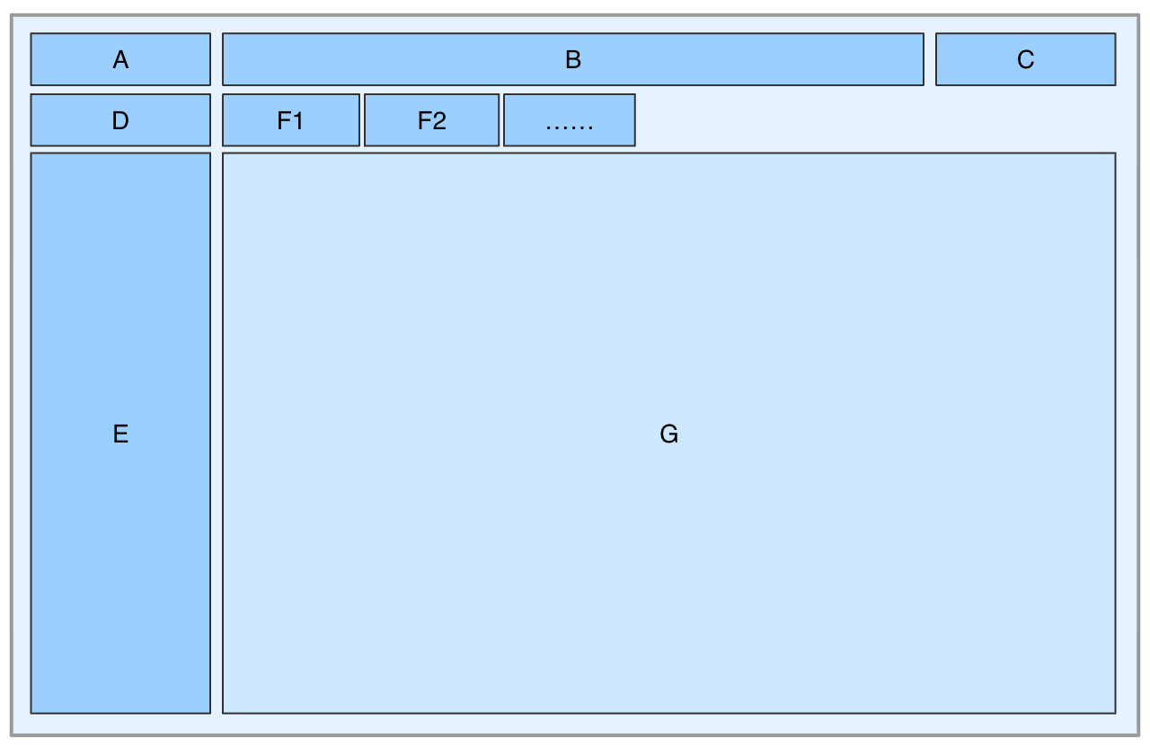
在在在在Error: Reference source not found所示的框架中，G区为嵌入式局部界面显示区域，有特殊说明例外。所示的框架中，G区为嵌入式局部界面显示区域，有特殊说明例外。所示的框架中，G区为嵌入式局部界面显示区域，有特殊说明例外。所示的框架中，G区为嵌入式局部界面显示区域，有特殊说明例外。
图 1中心系统主界面布局示意图
表 3中心系统界面布局要求
序号 | 名称 | 功能区归属 | 内容限定
1 | 系统标识 | A区 | 显示中心系统名称及Logo
2 | 系统导航 | B区 | 显示中心系统当前页面位置及返回路径
3 | 当前操作员 | C区 | 显示当前操作员（显示操作员姓名、个人中心入口、退出登录入口）
4 | 菜单搜索 | D区 | 显示菜单搜索栏，可根据关键字搜索菜单
5 | 菜单栏 | E区 | 显示系统主菜单
6 | 选项卡区 | F区 | 显示系统主界面的选项卡，F1、F2之间可相互切换；
7 | 主功能区 | G区 | 当前系统功能的数据显示及操作区域
      - 嵌入式界面框架
中心系统嵌入式界面主要用于承载指定系统功能的数据展示和数据操作。
界面布局应按照图 2或图 55的要求执行，各个区域功能按照应按照表 4或表 5的要求执行。
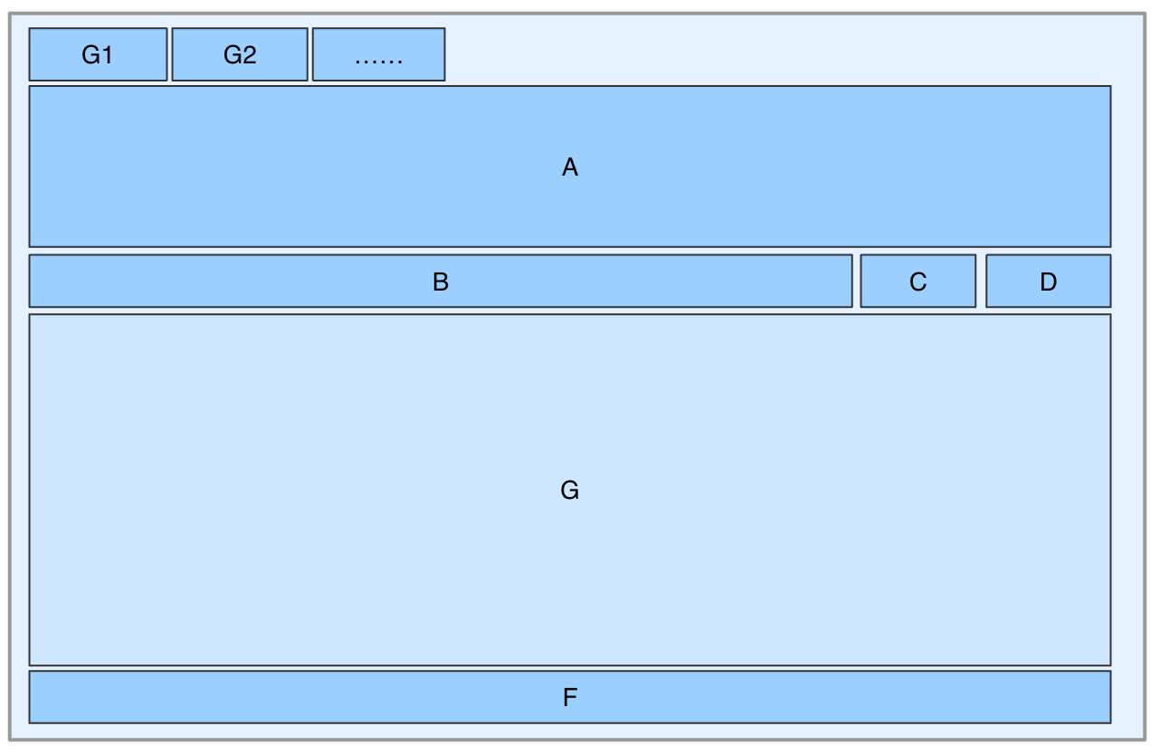
图 2嵌入式界面布局1示意图
表 4嵌入式界面1布局要求
序号 | 名称 | 功能区归属 | 内容限定
1 | 筛选区 | A区 | 查询条件
2 | 功能区 | B区 | 功能按钮
3 | 刷新 | C区 | 数据刷新
4 | 隐藏筛选 | D区 | 隐藏筛选区
5 | 数据显示及操作 | E区 | 当前系统功能的数据显示及操作区域
6 | 分页 | F区 | 数据分页切换
7 | 子选项卡 | G区 | 显示系统嵌入式界面的选项卡，G1、G2之间可相互切换；  当采用子选项卡布局时，G1始终显示，称为嵌入式界面的主界面；G2称为嵌入式界面的二级界面

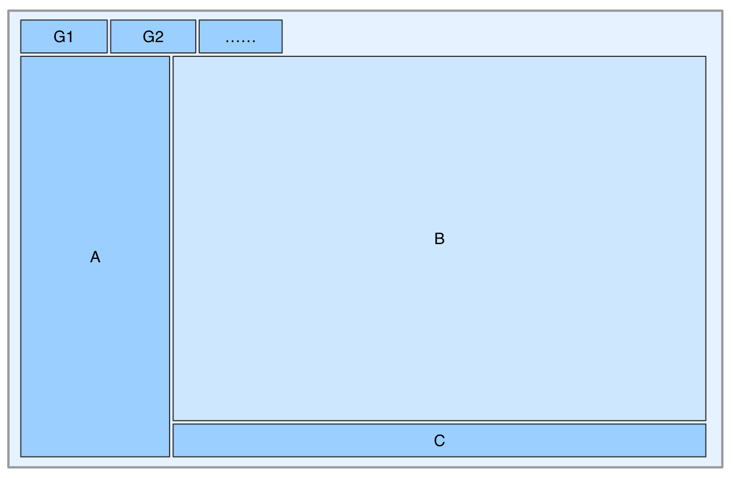
图 3嵌入式界面布局2示意图
表 5嵌入式界面2布局要求
序号 | 名称 | 功能区归属 | 内容限定
1 | 目录选择区 | A区 | 查询条件
2 | 数据显示及操作区 | B区 | 当前系统功能的数据显示及操作区域
3 | 分页/统计区 | C区 | 数据分页切换或数据条数统计
4 | 子选项卡区 | G区 | 显示系统嵌入式界面的选项卡，G1、G2之间可相互切换；  当采用子选项卡布局时，G1始终显示，称为嵌入式界面的主界面；G2称为嵌入式界面的二级界面
      - 操作弹窗框架
中心系统操作弹窗主要用于明细数据的编辑和数据提交。
界面布局应按照图 4的要求执行，各个区域功能应按照表 6的要求执行。
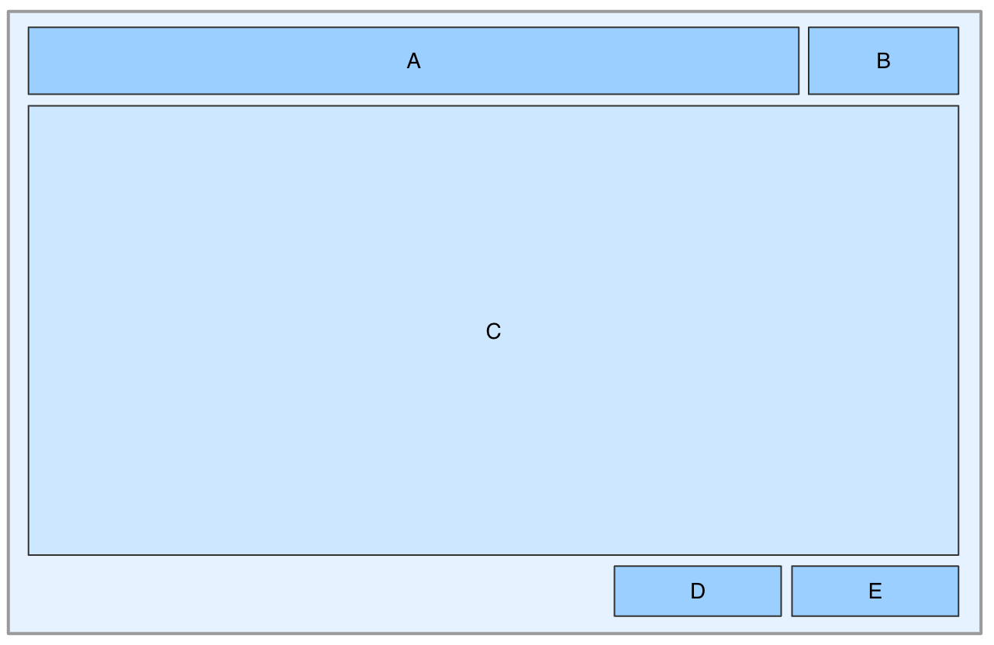
图 4操作弹窗界面布局示意图
表 6操作弹窗界面布局要求
序号 | 名称 | 功能区归属 | 内容限定
1 | 标题区 | A区 | 操作弹窗标题
2 | 关闭弹窗 | B区 | 关闭弹窗
3 | 数据显示及操作 | C区 | 当前系统功能的数据显示及操作区域
4 | 取消操作 | D区 | 取消本次操作
5 | 数据提交 | E区 | 提交本次操作（按钮名称根据业务需求定义）
      - 信息提示弹窗框架
中心系统信息提示弹窗主要用于信息告知、防误操作的确认。
界面布局应按照图 5的要求执行，各个区域功能应按照表 7的要求执行。
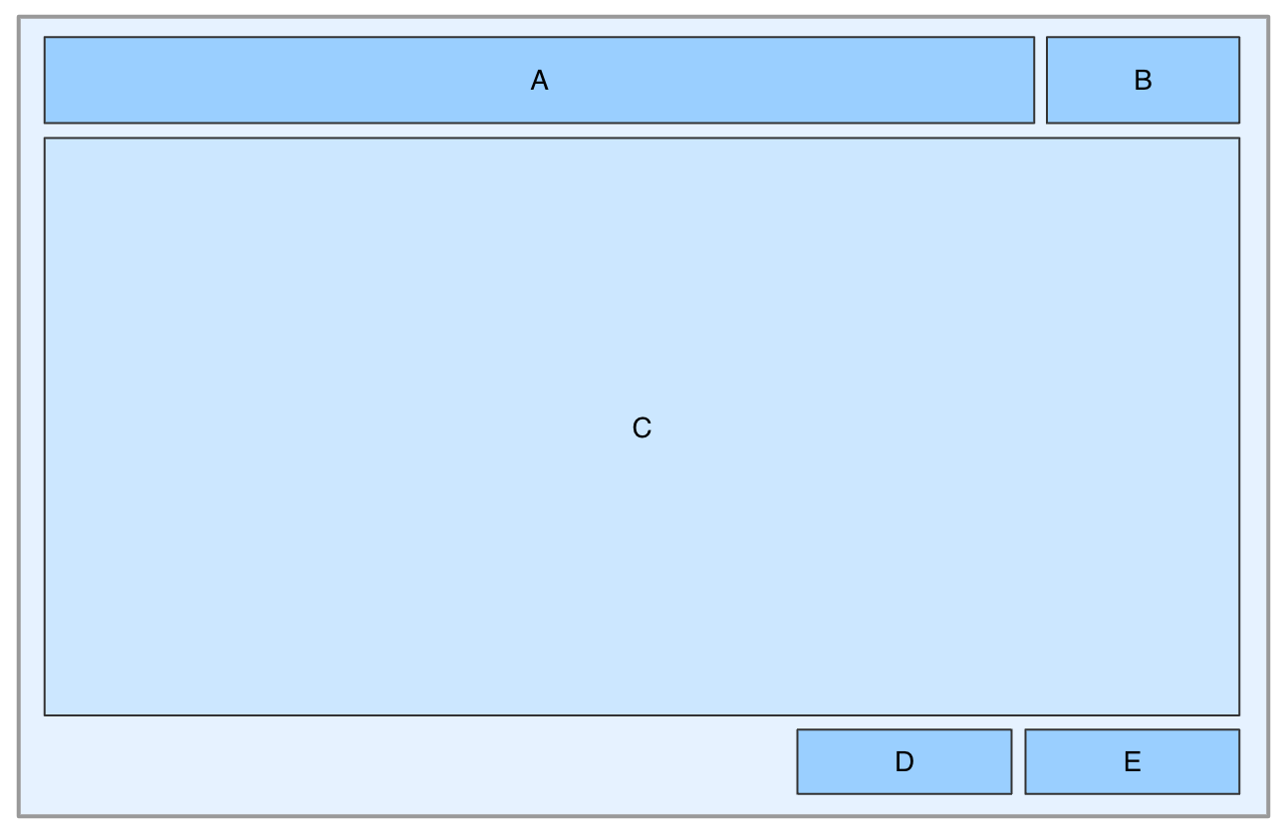
图 5信息提示弹窗界面布局示意图
表 7信息提示弹窗界面布局要求
序号 | 名称 | 功能区归属 | 内容限定
1 | 标题区 | A区 | 信息提示弹窗标题
2 | 关闭弹窗 | B区 | 关闭弹窗
3 | 数据显示 | C区 | 提示信息显示区域
4 | 取消操作 | D区 | 取消本次操作（按钮名称根据业务需求定义）
5 | 数据提交/系统交互 | E区 | 提交本次操作或执行本次操作的前端交互动作（按钮名称根据业务需求定义）

    - 功能界面
      - 系统登录
        - 系统自检
中心系统启动后系统自动或在功能界面超时无操作自动登出后应执行系统自检。
操作界面应符合如下要求：
中心系统系统自检界面流转关系见图 6：
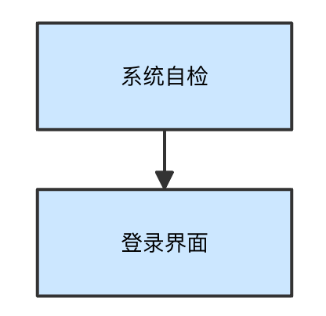
图 6中心系统系统自检界面流转图
界面布局采用信息提示框架（见6.1.4 ）；数据校验与异常提示按照表 8执行。
表 8站级设备监视-数据校验与异常提示
序号 | 信息内容 | UI组件 | 交互说明 | 异常提示
1 | 自动退出登录 | 信息提示弹窗 | 超时未操作等逻辑校验 | 提示超时，引导重新登录
        - 登录界面
中心系统系统自检通过后，应流转到登录界面。登录界面应提示用户输入操作员编号和密码，并对操作员编号和密码进行合法性验证。操作员尝试登录次数超过限定时，中心系统应能拒绝此操作员登录。
操作界面应符合如下要求：
中心系统登录界面流转关系见图 7：
图 7中心系统登录界面流转图
界面布局采用信息提示弹窗，界面布局见图 5，各个区域的功能按照表 6的要求执行。
界面功能按照执行，数据编辑按照表 10执行，数据校验与异常提示按照表 11执行。

表 9中心系统登录-界面功能
序号 | 信息内容 | UI组件 | 事件类型 | 交互说明 | 所属容器
1 | 登录 | 功能按钮 | 数据校验 | 校验用户是否存在，以及用户名和密码的一致性，校验通过，发送登录请求 | 信息提示弹窗
表 10中心系统登录-数据编辑
序号 | 信息内容 | UI组件 | 交互说明 | 所属容器
1 | 企业 | 拉选框等用于数据筛选的适当形式 | 选择所属企业，可通过企业自动显示用户名的前缀；
1 | 用户名 | 输入框等用于内容录入的适当形式 | 1）录入用户名；  2）必填项应提供明确标识 | 操作弹窗
2 | 密码 | 输入框等用于内容录入的适当形式，录入数据可以按明文或密文显示，应支持切换 | 1）录入密码，密码应有强度、字符规则等要求；  2）必填项应提供明确标识 | 操作弹窗
表 11中心系统登录-数据校验与异常提示
序号 | 信息内容 | UI组件 | 交互说明 | 异常提示
1 | 登录 | 功能按钮 | 业务校验：必填项校验、逻辑校验 | 业务层异常：校验失败提示；  系统层异常：系统异常提示
      - 设备监控
        - 车站设备监视
中心系统应具备车站以及单台设备级别的监视及控制功能，具体要求如下：
- 车站监控界面为本车站的设备布局图，包括：终端设备、网络设备、服务器等。当某一设备发生异常时，设备图标以特别的颜色区分。查看某一设备异常时点击相应设备可查看详细信息；
- 点击某一设备后，可查看设备基本信息、运行信息，并可对该设备发送控制命令；
- 车站监控界面中，可查看车站的整站运营模式及运营时间，并支持设置演练模式；
- 车站监控界面中，可查看车站的整站设备故障信息。
操作界面应符合如下要求：
车站设备监视界面流转关系见图 8：
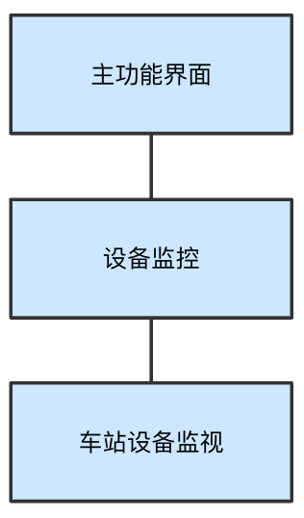
图 8车站设备监视界面流转关系
界面布局采用嵌入式结构，嵌入式界面布局采用特殊界面框架，界面布局见图 9，各个区域的功能按照表 12的要求执行。
数据筛选按照表 13执行，数据展示按照表 14执行，界面功能按照表 15执行，数据校验与异常提示按照表 16执行。
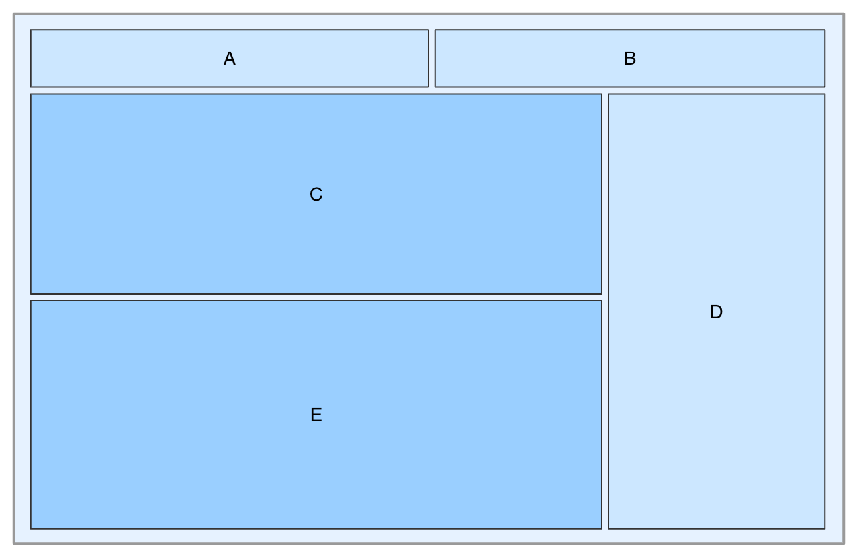
图 9车站设备监视界面布局示意图
表 12车站设备监视界面布局要求
序号 | 名称 | 功能区归属 | 内容限定
1 | 车站选择区 | A区 | 线路及车站的选择及显示
2 | 车站功能区 | B区 | 针对整站的基本信息、状态显示及控制功能
3 | 车站底图区 | C区 | 车站底图的显示及点选操作
4 | 设备信息区 | D区 | 针对车站内单个设备的基本信息、状态显示及控制功能
5 | 故障信息区 | E区 | 车站内故障设备、范围故障等
表 13车站设备监视-数据筛选
序号 | 信息内容 | UI组件 | 交互说明 | 所属容器
1 | 线路 | 拉选框等用于筛选的适当形式 | 可筛选权限范围内的线路 | 主界面-车站选择区（A区）
2 | 车站 | 拉选框等用于筛选的适当形式 | 可筛选权限范围内的车站 | 主界面-车站选择区（A区）
表 14车站设备监视-数据展示
序号 | 信息内容 | UI组件 | 交互说明 | 所属容器
1 | 车站状态 | 文本/标签/…等用于内容显示的适当形式 | 加载后台数据，显示当前车站的状态信息，例如运营模式、服务时间等 | 主界面-车站功能区（B区）
2 | 车站控制功能 | 功能按钮/功能开关/…等适合的形式 | 加载后台数据，当前车站的控制功能，例如演练模式控制、运行方式控制等 | 主界面-车站功能区（B区）
3 | 车站底图 | 图片 | 加载当前车站的后台数据，显示设备状态等 | 主界面-车站底图区（C区）
4 | 设备基本信息 | 文本/标签/…等用于内容显示的适当形式 | 加载当前车站的后台数据，显示设备基本信息 | 主界面-设备信息区（D区）
5 | 设备状态信息 | 文本/标签/…等用于内容显示的适当形式 | 加载当前车站的后台数据，显示设备的连接状态、服务状态、故障状态、钱票箱状态等 | 主界面-设备信息区（D区）
6 | 设备控制命令 | 单选框等用于数据选择的适当形式 | 加载当前车站的后台数据，显示该设备类型支持的控制命令 | 主界面-设备信息区（D区）
7 | 车站故障信息 | 数据列表 | 加载当前车站的后台数据，显示发生故障的设备列表，包含设备ID、故障代码、故障名称等 | 主界面-故障信息区（E区）
表 15车站设备监视-界面功能
序号 | 信息内容 | UI组件 | 事件类型 | 交互说明 | 所属容器
1 | 查询 | 功能按钮 | 数据加载 | 根据查询条件，加载当前页数据 | 主界面-车站选择区（A区）
2 | 重置 | 功能按钮 | 前端交互 | 清空筛选区数据 | 主界面-车站选择区（A区）
3 | 演练模式设置 | 功能按钮+操作弹窗 | 数据提交 | 打开弹窗，在弹窗内编辑演练模式信息、提交数据 | 主界面-车站选择区（B区）
4 | 设备底图 | 图片热区 | 数据加载 | 加载设备底图，设备底图可提供点选功能 | 主界面-车站底图区（C区）
5 | 发送设备控制命令 | 功能按钮+信息提示弹窗 | 数据提交 | 下发指令到所选设备，并记录指令下发执行情况 | 主界面-设备信息区（D区）
表 16车站设备监视-数据校验与异常提示
序号 | 信息内容 | UI组件 | 交互说明 | 异常提示
1 | 发送命令->确认 | 功能按钮 | 无 | 系统层异常：系统异常提示
        - 车站设备群组控制
中心系统应具备对车站设备进行群控的功能，操作员可批量选择设备后，选择控制命令并下发控制命令，实现对车站设备的批量控制。
操作界面应符合如下要求：
车站设备群组控制界面流转关系见图 10：
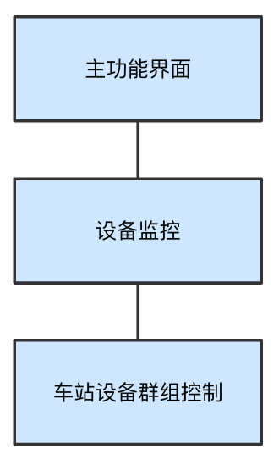
图 10车站设备群组控制界面流转关系
界面布局采用嵌入式结构，嵌入式界面布局采用特殊界面框架，界面布局见图 11，各个区域的功能按照表 17的要求执行。
数据筛选按照表 18执行，数据展示按照表 19执行，界面功能按照表 20执行，数据校验与异常提示按照表 21执行。
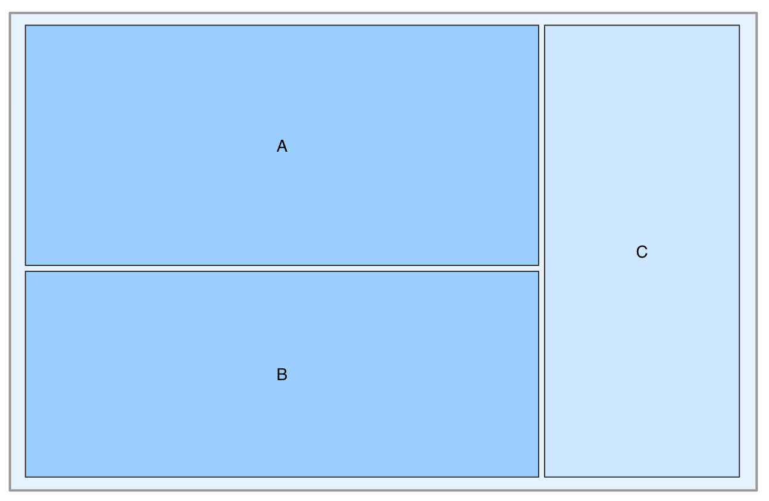
图 11车站设备群组控制界面布局示意图
表 17车站设备群组控制界面布局要求
序号 | 名称 | 功能区归属 | 内容限定
1 | 设备选择区 | A区 | 该区域提供多级筛选，第一级为线路及车站的选择及显示，第二级为设备类型、设备群组、站厅的选择及显示
2 | 设备展示区 | B区 | 展示该车站的设备清单
3 | 设备控制区 | C区 | 显示控制功能，并可发送控制命令
表 18车站设备群组控制-数据筛选
序号 | 信息内容 | UI组件 | 交互说明 | 所属容器
1 | 线路 | 拉选框等用于筛选的适当形式 | 可筛选权限范围内的线路 | 主界面-设备选择区（A区）
2 | 车站 | 拉选框等用于筛选的适当形式 | 可筛选权限范围内的车站 | 主界面-设备选择区（A区）
3 | 设备相关筛选项 | 多选列表等用于多选的适当形式 | 可多选群组、站厅、设备类型等，选择后联动选中数据列表中的单台设备 | 主界面-设备选择区（A区）
表 19车站设备群组控制-数据展示
序号 | 信息内容 | UI组件 | 交互说明 | 所属容器
1 | 设备基本信息 | 文本/标签/…等用于内容显示的适当形式 | 加载当前车站的后台数据，显示设备ID、设备名称、设备类型、IP等 | 主界面-设备展示区（B区）
2 | 设备位置信息 | 文本/标签/…等用于内容显示的适当形式 | 加载当前车站的后台数据，显示设备所属群组、所在站厅等 | 主界面-设备展示区（B区）
3 | 设备控制命令 | 单选框等用于数据选择的适当形式 | 加载该设备类型支持的控制命令 | 主界面-设备控制区（C区）
表 20车站设备群组控制-界面功能
序号 | 信息内容 | UI组件 | 事件类型 | 交互说明 | 所属容器
1 | 发送设备控制指令 | 功能按钮+信息提示弹窗 | 数据提交 | 下发指令到所选设备，并记录指令下发执行情况 | 主界面-设备控制区（C区）
表 21车站设备群组控制-数据校验与异常提示
序号 | 信息内容 | UI组件 | 交互说明 | 异常提示
1 | 发送命令->确认 | 功能按钮 | 无 | 系统层异常：系统异常提示
        - 线路中心设备监视
中心系统应具备线路中心对线路所辖各车站的运营情况及设备故障等信息进行监视的功能。
操作界面应符合如下要求：
线路设备监视界面流转关系见图 12：
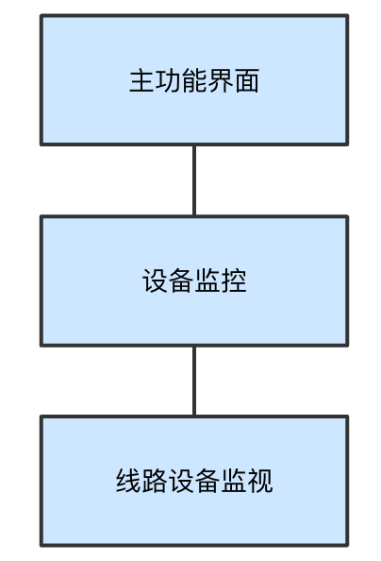
图 12线路设备监视界面流转关系
界面布局采用嵌入式结构（布局2），界面布局见图 3，各个区域功能按照表 5的要求执行。
数据筛选按照表 22执行，数据展示按照表 23执行。
表 22线路设备监视-数据筛选
序号 | 信息内容 | UI组件 | 交互说明 | 所属容器
1 | 线路相关筛选项 | tab页签等用于筛选的适当形式页签 | 可通过筛选，查看线路总体监视视图 | 主界面-目录选择区（A区）
2 | 设备相关筛选项 | tab页签等用于筛选的适当形式页签 | 可通过筛选，查看设备维度监视视图 | 主界面-目录选择区（A区）
表 23线路设备监视-数据展示
此界面采用嵌入式界面的子选项卡，G1选项卡展示线路级信息内容，点击线路，打开G2选项卡展示车站级信息内容，点击车站，打开G3选项卡展示设备明细内容。
序号 | 信息内容 | UI组件 | 交互说明 | 所属容器
1 | 线路 | 文本/标签/…等用于内容显示的适当形式 | 展示线路名称 | 主界面G1-数据显示及操作区（B区）
2 | 线路级-降级/紧急模式 | 文本/标签/…等用于内容显示的适当形式 | 统计各车站当前为降级/紧急模式的数值 | 主界面G1-数据显示及操作区（B区）
3 | 线路级-24小时/延长运营 | 文本/标签/…等用于内容显示的适当形式 | 统计各车站当前为24小时/延长运营的数值 | 主界面G1-数据显示及操作区（B区）
4 | 线路级-连接信息 | 文本/标签/…等用于内容显示的适当形式 | 统计各车站当前连接异常的数值 | 主界面G1-数据显示及操作区（B区）
5 | 线路级-风险信息 | 文本/标签/…等用于内容显示的适当形式 | 统计各车站的风险情况 | 主界面G1-数据显示及操作区（B区）
6 | 线路级-设备信息 | 文本/标签/…等用于内容显示的适当形式 | 统计各车站的设备总数、正常设备数、退出运营设备数、紧急降级设备数等 | 主界面G1-数据显示及操作区（B区）
7 | 车站 | 文本/标签/…等用于内容显示的适当形式 | 展示车站名称 | 二级界面G2-数据显示及操作区（B区）
8 | 车站级-降级/紧急模式 | 文本/标签/…等用于内容显示的适当形式 | 加载当前车站的后台数据 | 二级界面G2-数据显示及操作区（B区）
9 | 车站级-24小时/延长运营 | 文本/标签/…等用于内容显示的适当形式 | 加载当前车站的后台数据 | 二级界面G2-数据显示及操作区（B区）
10 | 车站级-连接信息 | 文本/标签/…等用于内容显示的适当形式 | 加载当前车站的后台数据 | 二级界面G2-数据显示及操作区（B区）
11 | 车站级-设备信息 | 文本/标签/…等用于内容显示的适当形式 | 统计当前车站的设备总数、正常设备数、退出运营设备数、紧急降级设备数等 | 二级界面G2-数据显示及操作区（B区）
12 | 车站设备状态明细 | 文本/标签/…等用于内容显示的适当形式 | 加载当前车站的设备明细信息 | 二级界面G3-数据显示及操作区（B区）

        - 设备故障查询
中心系统应具备各车站设备的查询与统计功能。
操作界面应符合如下要求：
设备故障查询界面流转关系见图 13：
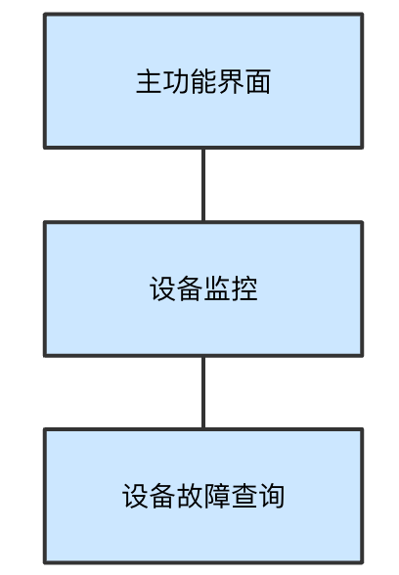
图 13设备故障查询界面流转关系
界面布局采用嵌入式结构（布局1），界面布局见图 2，各个区域功能按照表 4的要求执行。
数据筛选按照表 24执行，数据展示按照表 25执行。
表 24设备故障查询-数据筛选
序号 | 信息内容 | UI组件 | 交互说明 | 所属容器
1 | 线路 | 拉选框等用于筛选的适当形式 | 可筛选权限范围内的线路 | 主界面-筛选区（A区）
2 | 车站 | 拉选框等用于筛选的适当形式 | 可筛选权限范围内的车站 | 主界面-筛选区（A区）
3 | 设备相关筛选项 | 拉选框等用于筛选的适当形式 | 可筛选设备类型、设备ID等筛选项 | 主界面-筛选区（A区）
4 | 故障相关筛选项 | 拉选框等用于筛选的适当形式 | 可筛选故障类型、故障名称、故障时间、处理标识等筛选项 | 主界面-筛选区（A区）
表 25设备故障查询-数据展示
序号 | 信息内容 | UI组件 | 交互说明 | 所属容器
1 | 设备名称 | 文本/标签/…等用于内容显示的适当形式 | 按筛选条件，加载后台数据，显示发生故障的设备名称 | 主界面-数据显示及操作区（E区）-数据表格
2 | 故障基本信息 | 文本/标签/…等用于内容显示的适当形式 | 按筛选条件，加载后台数据，显示故障名称等 | 主界面-数据显示及操作区（E区）-数据表格
3 | 故障状态信息 | 文本/标签/…等用于内容显示的适当形式 | 按筛选条件，加载后台数据，显示故障状态等 | 主界面-数据显示及操作区（E区）-数据表格
4 | 故障时间信息 | 文本/标签/…等用于内容显示的适当形式 | 按筛选条件，加载后台数据，显示故障发生时间、关闭时间等 | 主界面-数据显示及操作区（E区）-数据表格

        - 设备日常巡检
中心系统应具备设备的日常巡检相关功能，包括对全网所有线路早开机的检查，包含但不仅限于网络状态检查、SAM卡认证检查、AG开机检查等。
操作界面应符合如下要求：
设备状态查询界面流转关系见图 14：
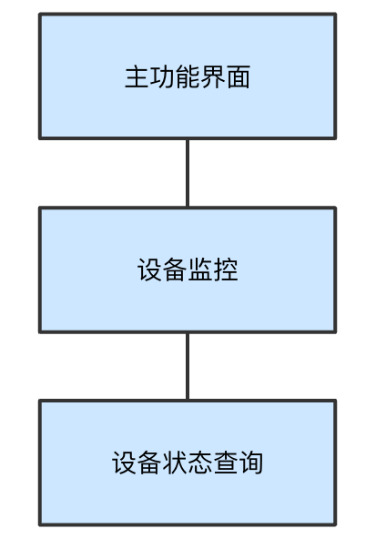
图 14设备状态查询界面流转关系
界面布局采用嵌入式结构（布局1），界面布局见图 2，各个区域功能按照表 4的要求执行。
数据筛选按照表 26执行，数据展示按照表 27执行。
表 26设备状态查询-数据筛选
序号 | 信息内容 | UI组件 | 交互说明 | 所属容器
1 | 线路 | 拉选框等用于筛选的适当形式 | 可筛选权限范围内的线路 | 主界面-筛选区（A区）
2 | 车站 | 拉选框等用于筛选的适当形式 | 可筛选权限范围内的车站 | 主界面-筛选区（A区）
3 | 设备信息筛选项 | 拉选框等用于筛选的适当形式 | 可筛选设备ID、设备状态、连接状态、服务状态、运营状态、工作模式、运营模式、是否认证等筛选项 | 主界面-筛选区（A区）
表 27设备状态查询-数据展示
序号 | 信息内容 | UI组件 | 交互说明 | 所属容器
1 | 设备基本信息 | 文本/标签/…等用于内容显示的适当形式 | 按筛选条件，加载后台数据，显示设备名称、设备ID、设备类型、设备IP等设备基本信息 | 主界面-数据显示及操作区（E区）-数据表格
2 | 设备状态信息 | 文本/标签/…等用于内容显示的适当形式 | 按筛选条件，加载后台数据，显示设备启用状态、连接状态、服务状态、运营状态、是否认证等设备状态相关信息 | 主界面-数据显示及操作区（E区）-数据表格
3 | 设备运行信息 | 文本/标签/…等用于内容显示的适当形式 | 按筛选条件，加载后台数据，显示设备运营模式、工作模式、通道模式、运营时间等运行相关信息 | 主界面-数据显示及操作区（E区）-数据表格
      - 运营管理
        - 运营时间表
中心系统应具备车站和设备运营时间设置功能，包括：
- 车站和设备的运营开始时间和结束时间，系统根据设定的时间点，自动对设备状态进行控制。
- 运营日切换时间，系统根据设定的日切时间点，自动切换运营日。
操作界面应符合如下要求：
运营时间参数设置界面流转关系见图 15：
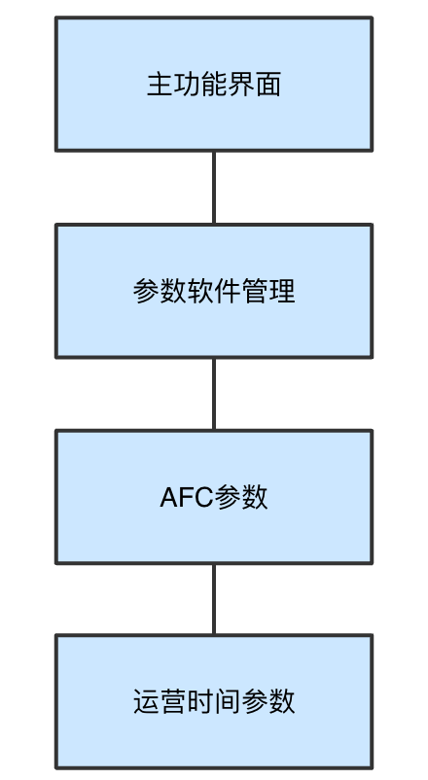
图 15运营时间参数设置界面流转关系
界面布局采用嵌入式结构（布局1），界面布局见图 2，各个区域功能按照表 4的要求执行。
数据筛选按照表 28执行，数据展示按照表 29执行，界面功能按照表 30执行，数据编辑按照表 31执行，数据校验与异常提示按照表 32执行。
表 28运营时间参数设置-数据筛选
序号 | 信息内容 | UI组件 | 交互说明 | 所属容器
1 | 企业 | 拉选框等用于筛选的适当形式 | 可筛选权限范围内的企业 | 主界面-筛选区（A区）
2 | 版本 | 拉选框等用于筛选的适当形式 | 选择企业后，可筛选该企业下的版本 | 主界面-筛选区（A区）
表 29运营时间参数设置-数据展示
序号 | 信息内容 | UI组件 | 交互说明 | 所属容器
1 | 线路 | 文本/标签/…等用于内容显示的适当形式 | 加载当前车站的后台数据，显示当前线路名称 | 主界面-数据显示及操作区（E区）-数据表格
2 | 车站 | 文本/标签/…等用于内容显示的适当形式 | 加载当前车站的后台数据，显示当前车站名称 | 主界面-数据显示及操作区（E区）-数据表格
3 | 运营开始时间 | 文本/标签/…等用于内容显示的适当形式 | 加载当前车站的后台数据，显示当前车站的运营开始时间 | 主界面-数据显示及操作区（E区）-数据表格
4 | 运营结束时间 | 文本/标签/…等用于内容显示的适当形式 | 加载当前车站的后台数据，显示当前车站的运营结束时间 | 主界面-数据显示及操作区（E区）-数据表格
5 | 运营日切换时间 | 文本/标签/…等用于内容显示的适当形式 | 加载当前车站的后台数据，显示当前车站的运营日切换时间 | 主界面-数据显示及操作区（E区）-数据表格
表 30运营时间参数设置-界面功能
序号 | 信息内容 | UI组件 | 事件类型 | 交互说明 | 所属容器
1 | 设置 | 功能按钮+操作弹窗 | 数据提交 | 可打开弹窗，在弹窗内编辑指定车站的运营时间参数 | 主界面-功能区（B区）
2 | 批量设置 | 功能按钮+操作弹窗 | 数据提交 | 可打开弹窗，在弹窗内编辑当前企业的运营时间参数 | 主界面-功能区（B区）
表 31运营时间参数设置-数据编辑
序号 | 信息内容 | UI组件 | 交互说明 | 所属容器
1 | 车站 | 级联选择器等适合的形式 | 1）批量设置时，无需选择车站；单车站设置时，须选择车站；  2）必填项应提供明确标识 | 操作弹窗
2 | 运营开始时间 | 时间选择器（精确到分） | 1）选择运营开始时间；  2）必填项应提供明确标识 | 操作弹窗
3 | 运营结束时间 | 时间选择器（精确到分） | 1）选择运营结束时间；  2）必填项应提供明确标识 | 操作弹窗
4 | 运营日切换时间 | 时间选择器（精确到分） | 1）选择日切时间；  2）必填项应提供明确标识 | 操作弹窗
表 32运营时间参数设置-数据校验与异常提示
序号 | 信息内容 | UI组件 | 交互说明 | 异常提示
1 | 设置->确认 | 功能按钮 | 业务校验：必填项校验、逻辑校验 | 业务层异常：校验失败提示；  系统层异常：系统异常提示
2 | 批量设置->确认 | 功能按钮 | 业务校验：必填项校验、逻辑校验 | 业务层异常：校验失败提示；  系统层异常：系统异常提示

        - 延长运营时间
中心系统应实现操作人员设置指定车站的延长运营时间。
操作界面应符合如下要求：
界面流转关系见图 16：
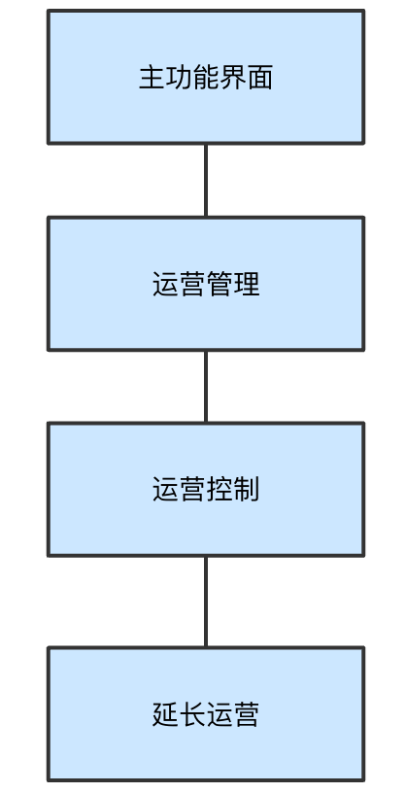
图 16延长运营设置界面流转关系
界面布局采用嵌入式结构（布局2），界面布局见图 3，各个区域功能按照表 5的要求执行。
数据筛选按照表 33执行，数据展示按照表 34执行，界面功能按照表 35执行，数据编辑按照表 36执行，数据校验与异常提示按照表 37执行。
表 33延长运营设置-数据筛选
序号 | 信息内容 | UI组件 | 交互说明 | 所属容器
1 | 车站列表 | 级联目录 | 根据操作人员所辖线路权限加载数据 | 主界面-目录选择区（A区）
表 34延长运营设置-数据展示
序号 | 信息内容 | UI组件 | 交互说明 | 所属容器
1 | 线路 | 文本/标签/…等用于内容显示的适当形式 | 加载当前所选车站的所属线路 | 主界面-数据显示及操作区（B区）
2 | 车站 | 文本/标签/…等用于内容显示的适当形式 | 加载当前所选车站的名称 | 主界面-数据显示及操作区（B区）
3 | 当前是否24小时运营 | 文本/标签/…等用于内容显示的适当形式 | 加载当前车站的后台数据，显示“24小时延长运营”，或“非24小时延长运营” | 主界面-数据显示及操作区（B区）
4 | 当前是否延长运营 | 文本/标签/…等用于内容显示的适当形式 | 加载当前车站的后台数据，显示延长运营时间 | 主界面-数据显示及操作区（B区）
表 35延长运营设置-界面功能
序号 | 信息内容 | UI组件 | 事件类型 | 交互说明 | 所属容器
1 | 发送延长运营设置指令 | 功能按钮 | 数据提交 | 下发指令到该车站的所有设备，并记录指令下发执行情况 | 主界面-数据显示及操作区（B区）
表 36延长运营设置-数据编辑
序号 | 信息内容 | UI组件 | 交互说明 | 所属容器
1 | 设置/取消延长运营 | 单选框等用于数据选择的适当形式 | 1）加载该车站当前的设置状态，“设置延长运营”和“取消延长运营”为互斥选项  2）必填项应提供明确标识 | 主界面-数据显示及操作区（B区）
2 | 设置延长时间 | 文本输入框等用于数据选择的适当形式 | 1）若当前选中“设置”，则可编辑延长时间，若当前选中“取消”，则不延长运营时间，延长时间设置应不可编辑  2）必填项应提供明确标识 | 主界面-数据显示及操作区（B区）
表 37延长运营设置-数据校验与异常提示
序号 | 信息内容 | UI组件 | 交互说明 | 异常提示
1 | 发送命令 | 功能按钮 | 业务校验：必填项校验、逻辑校验 | 业务层异常：校验失败提示；  系统层异常：系统异常提示

        - 24小时运营
中心系统应实现操作人员将指定车站设置为24小时运营，或取消24小时运营。
操作界面应符合如下要求：
24小时运营设置界面流转关系见下图 17：
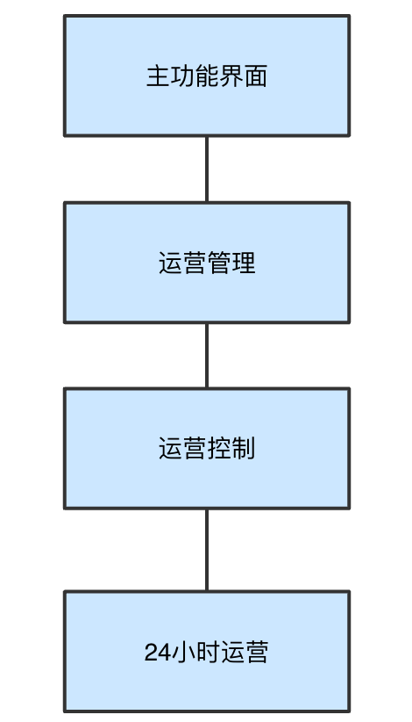
图 17 24小时运营设置界面流转关系
界面布局采用嵌入式结构（布局2），界面布局见图 3，各个区域功能按照表 5的要求执行。
数据筛选按照表 38执行，数据展示按照表 39执行，界面功能按照表 40执行，数据编辑按照表 41执行，数据校验与异常提示按照表 42执行。
表 38 24小时运营设置-数据筛选
序号 | 信息内容 | UI组件 | 交互说明 | 所属容器
1 | 车站列表 | 级联目录 | 根据操作人员所辖线路权限加载数据 | 主界面-目录选择区（A区）
表 39 24小时运营设置-数据展示
序号 | 信息内容 | UI组件 | 交互说明 | 所属容器
1 | 线路 | 文本/标签/…等用于内容显示的适当形式 | 加载当前所选车站的所属线路 | 主界面-数据显示及操作区（B区）
2 | 车站 | 文本/标签/…等用于内容显示的适当形式 | 加载当前所选车站的名称 | 主界面-数据显示及操作区（B区）
3 | 当前是否24小时运营 | 文本/标签/…等用于内容显示的适当形式 | 加载当前车站的后台数据，显示“24小时延长运营”，或“非24小时延长运营” | 主界面-数据显示及操作区（B区）
4 | 当前是否延长运营 | 文本/标签/…等用于内容显示的适当形式 | 加载当前车站的后台数据，显示延长运营时间 | 主界面-数据显示及操作区（B区）
表 40 24小时运营设置-界面功能
序号 | 信息内容 | UI组件 | 事件类型 | 交互说明 | 所属容器
1 | 发送24小时运营指令 | 功能按钮 | 数据提交 | 下发指令到该车站的所有设备，并记录指令下发执行情况 | 主界面-数据显示及操作区（B区）
表 41 24小时运营设置-数据编辑
序号 | 信息内容 | UI组件 | 交互说明 | 所属容器
1 | 设置/取消24小时运营 | 单选框等用于数据选择的适当形式 | 1）加载该车站当前的设置状态，“设置”和“取消”为互斥选项  2）必填项应提供明确标识 | 主界面-数据显示及操作区（B区）
表 42 24小时运营设置-数据校验与异常提示
序号 | 信息内容 | UI组件 | 交互说明 | 异常提示
1 | 发送命令 | 功能按钮 | 业务校验：必填项校验、逻辑校验 | 业务层异常：校验失败提示；  系统层异常：系统异常提示

        - 模式管理
          - 运营模式设置
中心系统应实现操作人员在中心系统上选择权限范围内指定车站，设置其运营模式(包括正常和降级模式)。
操作界面应符合如下要求：
模式命令设置界面流转关系见图 18：
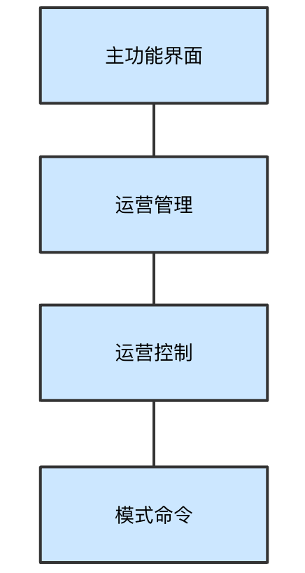
图 18模式命令设置界面流转关系
界面布局采用嵌入式结构（布局2），界面布局见图 3，各个区域功能按照表 5的要求执行。
数据筛选按照表 43执行，数据展示按照表 44执行，界面功能按照表 45执行，数据编辑按照表 46执行，数据校验与异常提示按照表 47执行。
表 43模式命令设置-数据筛选
序号 | 信息内容 | UI组件 | 交互说明 | 所属容器
1 | 车站列表 | 级联目录 | 根据操作人员所辖线路权限加载数据 | 主界面-目录选择区（A区）
表 44模式命令设置-数据展示
序号 | 信息内容 | UI组件 | 交互说明 | 所属容器
1 | 线路 | 文本/标签/…等用于内容显示的适当形式 | 加载当前所选车站的所属线路 | 主界面-数据显示及操作区（B区）
2 | 车站 | 文本/标签/…等用于内容显示的适当形式 | 加载当前所选车站的名称 | 主界面-数据显示及操作区（B区）
3 | 当前运营模式 | 文本/标签/…等用于内容显示的适当形式 | 加载当前车站的后台数据，显示当前车站的运营模式 | 主界面-数据显示及操作区（B区）
表 45模式命令设置-界面功能
序号 | 信息内容 | UI组件 | 事件类型 | 交互说明 | 所属容器
1 | 发送模式指令 | 功能按钮 | 数据提交 | 下发指令到该车站的所有设备，并记录指令下发执行情况 | 主界面-数据显示及操作区（B区）
表 46模式命令设置-数据编辑
序号 | 信息内容 | UI组件 | 交互说明 | 所属容器
1 | 运营模式-模式命令列表 | 单选框等用于数据选择的适当形式 | 1）加载该车站当前设置的模式，可变更该车站的模式，例如该车站当前的模式为“正常服务模式”，可变更为“列车故障模式”、“进站免检模式”、“紧急模式”等  2）必填项应提供明确标识 | 主界面-数据显示及操作区（B区）
2 | 演练模式-开启/关闭 | 单选框等用于数据选择的适当形式 | 1）加载该车站当前的演练模式状态，“开启”和“关闭”为互斥选项  2）必填项应提供明确标识 | 主界面-数据显示及操作区（B区）
表 47模式命令设置-数据校验与异常提示
序号 | 信息内容 | UI组件 | 交互说明 | 异常提示
1 | 发送命令 | 功能按钮 | 业务校验：必填项校验、逻辑校验 | 业务层异常：校验失败提示；  系统层异常：系统异常提示

          - 模式历史查询
中心系统应具备各车站模式历史的查询功能，操作人员可查看全路网的模式历史记录。
操作界面应符合如下要求：
模式历史查询界面流转关系见图 19：
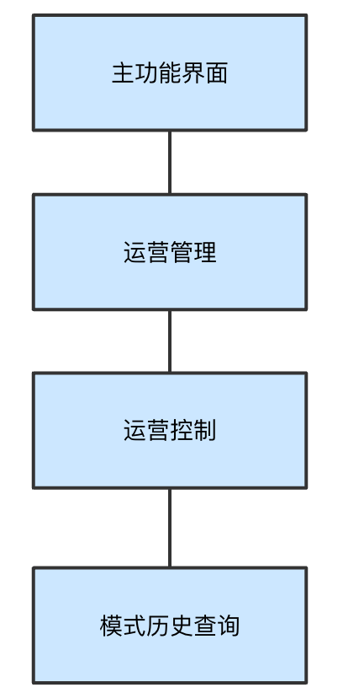
图 19模式历史查询界面流转关系
界面布局采用嵌入式结构（布局1），界面布局见图 2，各个区域功能按照表 4的要求执行。
数据筛选按照表 48执行，数据展示按照表 49执行。
表 48模式历史查询-数据筛选
序号 | 信息内容 | UI组件 | 交互说明 | 所属容器
1 | 线路 | 拉选框等用于筛选的适当形式 | 可筛选权限范围内的线路 | 主界面-筛选区（A区）
2 | 车站 | 拉选框等用于筛选的适当形式 | 可筛选权限范围内的车站 | 主界面-筛选区（A区）
3 | 模式信息筛选项 | 拉选框等用于筛选的适当形式 | 可筛选记录来源、标记等模式筛选项 | 主界面-筛选区（A区）
表 49模式历史查询-数据展示
序号 | 信息内容 | UI组件 | 交互说明 | 所属容器
1 | 车站 | 文本/标签/…等用于内容显示的适当形式 | 按筛选条件，加载后台数据，显示线路、车站 | 主界面-数据显示及操作区（E区）-数据表格
2 | 模式基本信息 | 文本/标签/…等用于内容显示的适当形式 | 按筛选条件，加载后台数据，显示模式名称、模式开始时间、模式关闭时间等信息 | 主界面-数据显示及操作区（E区）-数据表格
3 | 模式标志信息 | 文本/标签/…等用于内容显示的适当形式 | 按筛选条件，加载后台数据，显示模式来源、模式标记等标识性信息 | 主界面-数据显示及操作区（E区）-数据表格

        - 车站限售
          - 车站限售设置
中心系统应具备设置车站限售的功能。操作人员可在中心系统设置限售车站，并发起确认，全部企业确认该条限售信息后，系统自动将车站限售设置下发至各车站。
操作界面应符合如下要求：
车站限售设置界面流转关系见图 20：
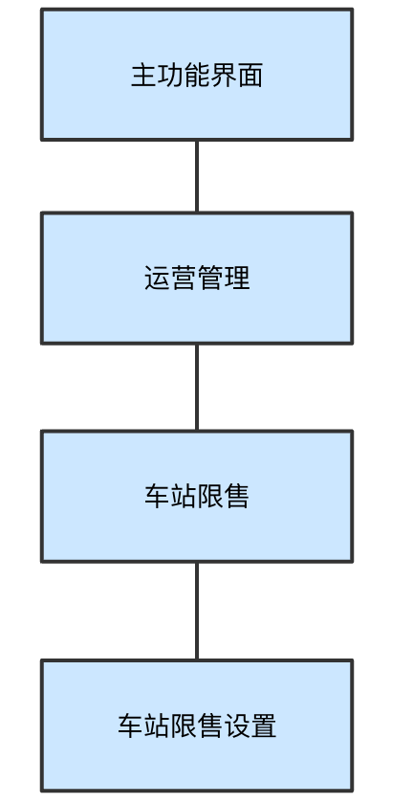
图 20车站限售设置界面流转关系
界面布局采用嵌入式结构（布局1），界面布局见图 2，各个区域功能按照表 4的要求执行。
数据筛选按照表 50执行，数据展示按照表 51执行，界面功能按照表 52执行，数据编辑按照表 53执行，数据校验与异常提示按照表 54执行。
表 50车站限售设置-数据筛选
序号 | 信息内容 | UI组件 | 交互说明 | 所属容器
1 | 线路 | 拉选框等用于筛选的适当形式 | 可筛选权限范围内的线路 | 主界面-筛选区（A区）
2 | 车站 | 拉选框等用于筛选的适当形式 | 可筛选权限范围内的车站 | 主界面-筛选区（A区）
3 | 限售相关筛选项 | 拉选框等用于筛选的适当形式 | 可筛选限售类型、确认状态、限售日期等筛选项 | 主界面-筛选区（A区）

表 51车站限售设置-数据展示
序号 | 信息内容 | UI组件 | 交互说明 | 所属容器
1 | 线路 | 文本/标签/…等用于内容显示的适当形式 | 加载当前车站的后台数据，显示当前线路名称，若设置多条，可显示多条 | 主界面-数据显示及操作区（E区）-数据表格
2 | 车站 | 文本/标签/…等用于内容显示的适当形式 | 加载当前车站的后台数据，显示当前车站名称，若设置多条，可显示多条 | 主界面-数据显示及操作区（E区）-数据表格
3 | 限售信息 | 文本/标签/…等用于内容显示的适当形式 | 加载当前车站的后台数据，显示当前限售车站设置记录的限售类型、限售日期、限售时段等信息 | 主界面-数据显示及操作区（E区）-数据表格
4 | 确认信息 | 文本/标签/…等用于内容显示的适当形式 | 加载当前车站的后台数据，显示当前限售车站设置记录的确认状态、确认企业等信息 | 主界面-数据显示及操作区（E区）-数据表格
表 52车站限售设置-界面功能
序号 | 信息内容 | UI组件 | 事件类型 | 交互说明 | 所属容器
1 | 新建限售设置 | 功能按钮+操作弹窗 | 数据提交 | 可打开弹窗，在弹窗内编辑限售内容，包括限售类型、限售线路和车站、限售日期、限售时间等，编辑完成后，新增一条限售数据 | 主界面-功能区（B区）
2 | 修改限售设置 | 功能按钮+操作弹窗 | 数据提交 | 可打开弹窗，在弹窗内编辑限售内容，包括限售类型、限售线路和车站、限售日期、限售时间等，编辑完成后，修改限售数据 | 主界面-数据显示及操作区（E区）-数据表格
3 | 删除限售设置 | 功能按钮 | 数据删除 | 依据业务规则，可在特定条件下，删除限售数据 | 主界面-数据显示及操作区（E区）-数据表格
4 | 确认限售设置 | 功能按钮 | 数据提交 | 依据业务规则，可在特定条件下，对限售数据，进行确认 | 主界面-数据显示及操作区（E区）-数据表格
表 53车站限售设置-数据编辑
序号 | 信息内容 | UI组件 | 交互说明 | 所属容器
1 | 车站 | 级联选择器等适合的形式 | 1）可选择线路、车站，应支持多选；  2）必填项应提供明确标识 | 操作弹窗
2 | 限售日期 | 时间选择器等适合的形式，应精确到日期 | 1）选择限售日期范围；  2）必填项应提供明确标识 | 操作弹窗
3 | 限售时间 | 时间选择器等适合的形式，应精确到分钟 | 1）选择限售时间段，应支持跨日；  2）必填项应提供明确标识 | 操作弹窗
4 | 限售类型 | 拉选框等用于内容录入的适当形式 | 1）选择限售类型；  2）必填项应提供明确标识 | 操作弹窗
表 54车站限售设置-数据校验与异常提示
序号 | 信息内容 | UI组件 | 交互说明 | 异常提示
1 | 新建限售设置->保存设置 | 功能按钮 | 业务校验：必填项校验、逻辑校验 | 业务层异常：校验失败提示；  系统层异常：系统异常提示
2 | 修改限售设置->保存设置 | 功能按钮 | 业务校验：必填项校验、逻辑校验 | 业务层异常：校验失败提示；  系统层异常：系统异常提示
3 | 删除限售设置 | 功能按钮 | 业务校验：逻辑校验 | 业务层异常：校验失败提示；  系统层异常：系统异常提示
4 | 确认限售设置 | 功能按钮 | 业务校验：逻辑校验 | 业务层异常：校验失败提示；  系统层异常：系统异常提示

          - 车站限售查询
中心系统应具备查询全部车站限售记录的功能。系统操作人员可在中心系统上查看全网已经经过确认的限售车站，以及车站限售历史记录。
操作界面应符合如下要求：
车站限售查询界面流转关系见图 21：
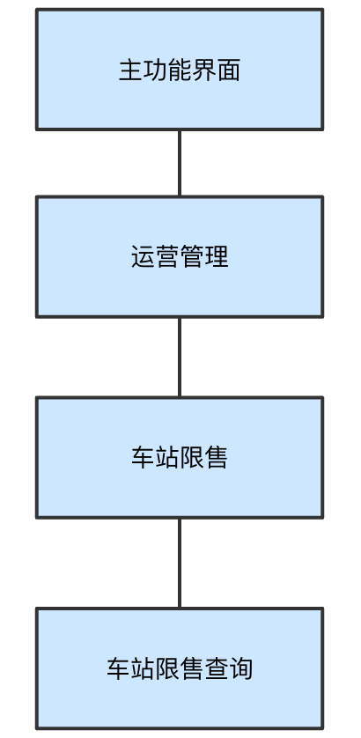
图 21车站限售查询界面流转关系
界面布局采用嵌入式结构（布局1），界面布局见图 2，各个区域功能按照表 4的要求执行。
数据筛选按照表 55执行，数据展示按照表 56执行。

表 55车站限售查询-数据筛选
序号 | 信息内容 | UI组件 | 交互说明 | 所属容器
1 | 线路 | 拉选框等用于筛选的适当形式 | 可筛选权限范围内的线路 | 主界面-筛选区（A区）
2 | 车站 | 拉选框等用于筛选的适当形式 | 可筛选权限范围内的车站 | 主界面-筛选区（A区）
3 | 限售相关筛选项 | 拉选框等用于筛选的适当形式 | 可筛选限售类型、限售日期、执行状态等筛选项 | 主界面-筛选区（A区）
表 56车站限售查询-数据展示
序号 | 信息内容 | UI组件 | 交互说明 | 所属容器
1 | 线路 | 文本/标签/…等用于内容显示的适当形式 | 加载当前车站的后台数据，显示当前线路名称，若设置多条，可显示多条 | 主界面-数据显示及操作区（E区）-数据表格
2 | 车站 | 文本/标签/…等用于内容显示的适当形式 | 加载当前车站的后台数据，显示当前车站名称，若设置多条，可显示多条 | 主界面-数据显示及操作区（E区）-数据表格
3 | 限售信息 | 文本/标签/…等用于内容显示的适当形式 | 加载当前车站的后台数据，显示当前限售车站设置记录的限售类型、限售日期、限售时段、执行状态等信息 | 主界面-数据显示及操作区（E区）-数据表格

      - 客流管理
        - 客流监视
中心系统应具备统计各车站的客流数据的功能。系统操作人员可在中心系统上查看所辖线路、车站的客流统计。实时客流数据依据设置时间间隔自动刷新。
对于中心级和车站级，应具备不同的数据范围控制。
操作界面应符合如下要求：
客流监视界面流转关系见图 22：
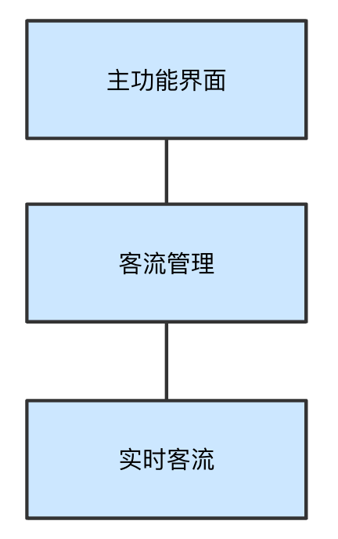
图 22客流监视界面流转关系
界面布局采用嵌入式结构（布局1），界面布局见图 2，各个区域的功能按照表 4的要求执行。
数据筛选按照表 57执行，数据展示按照表 58执行。
表 57客流实时查询-数据筛选
序号 | 信息内容 | UI组件 | 交互说明 | 所属容器
1 | 线路、车站 | 拉选框等用于筛选的适当形式 | 可选择权限范围内的线路 | 主界面-筛选区（A区）
2 | 其他筛选维度 | 拉选框等用于筛选的适当形式 | 系统应根据实际业务应用场景要求，提供其他便于客流数据筛选的筛选项，例如票种、运营日、时段等 | 主界面-筛选区（A区）
表 58客流实时查询-数据展示
序号 | 信息内容 | UI组件 | 交互说明 | 所属容器
1 | 数据展示 | 数据表格、图表等用于数据可视化的适当形式，应按照业务要求，提供多种视图 | 1）系统按照相应维度统计数据，例如，可按线路、车站、票种等维度展示数据；  2）按照相应维度展示实时客流人数，系统自动根据实时刷新频次对数据进行更新 | 主界面-数据显示及操作区（E区）
        - 客流告警
中心系统应实现检测客流超出报警阈值时，依据报警设置进行告警。
中心系统应提供客流告警管理功能，系统操作人员可在中心系统上制作、编辑、修改、查看所辖车站的客流报警上限阈值和客流报警监测时间。
操作界面应符合如下要求：
客流告警管理界面流转关系见图 23：
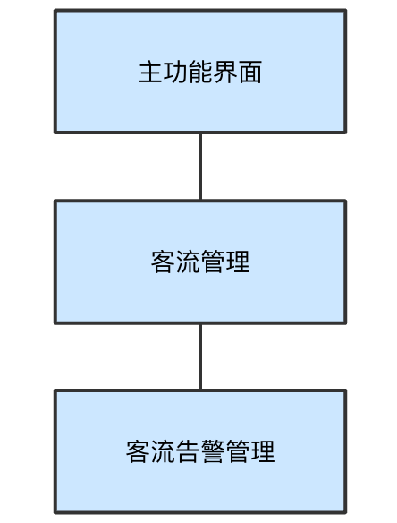
图 23客流告警管理界面流转关系
界面布局采用嵌入式结构（布局1），界面布局见图 2，各个区域功能按照表 4的要求执行。
数据筛选按照表 59执行，数据展示按照表 60执行，界面功能按照表 61执行，数据编辑按照表 62执行，数据校验与异常提示按照表 63执行。
表 59客流告警管理-数据筛选
序号 | 信息内容 | UI组件 | 交互说明 | 所属容器
1 | 线路 | 拉选框等用于筛选的适当形式 | 可筛选权限范围内的线路 | 主界面-筛选区（A区）
2 | 车站 | 拉选框等用于筛选的适当形式 | 可筛选权限范围内的车站 | 主界面-筛选区（A区）
表 60客流告警管理-数据展示
序号 | 信息内容 | UI组件 | 交互说明 | 所属容器
1 | 车站 | 文本/标签/…等用于内容显示的适当形式 | 按筛选条件，加载后台数据，显示线路、车站 | 主界面-数据显示及操作区（E区）-数据表格
2 | 时间信息 | 文本/标签/…等用于内容显示的适当形式 | 按筛选条件，加载后台数据，显示该车站本条记录所设置的告警阈值生效开始时间和结束时间 | 主界面-数据显示及操作区（E区）-数据表格
3 | 进/出站告警信息 | 文本/标签/…等用于内容显示的适当形式 | 按筛选条件，加载后台数据，显示该车站本条记录所设置的进站告警阈值、出站告警阈值、进出站客流统计，以及是否告警 | 主界面-数据显示及操作区（E区）-数据表格
表 61客流告警管理-界面功能
序号 | 信息内容 | UI组件 | 事件类型 | 交互说明 | 所属容器
1 | 添加客流告警 | 功能按钮+操作弹窗 | 数据提交 | 添加一条客流告警记录，添加后，系统将按照本次添加的时间范围，执行实际客流统计数据与阈值之间的比对，超出则告警 | 主界面-功能区（B区）
2 | 修改客流告警 | 功能按钮+操作弹窗 | 数据提交 | 可对已存在的客流告警记录进行修改 | 主界面-数据显示及操作区（E区）-数据表格
3 | 删除客流告警 | 功能按钮+信息提示弹窗 | 数据删除 | 可对已存在的客流告警记录进行删除 | 主界面-数据显示及操作区（E区）-数据表格
表 62客流告警管理-数据编辑
序号 | 信息内容 | UI组件 | 交互说明 | 所属容器
1 | 车站 | 级联选择器等适合的形式 | 1）添加记录时，须选择车站；编辑记录时，车站不可编辑；  2）必填项应提供明确标识 | 操作弹窗
2 | 开始/结束时间 | 时间选择器（精确到分） | 1）添加记录时，须选择开始/结束时间；编辑记录时，开始/结束时间不可编辑；  2）必填项应提供明确标识 | 操作弹窗
3 | 进站/出站阈值 | 数字输入框（正整数） | 1）可编辑进站/出站客流阈值  2）必填项应提供明确标识 | 操作弹窗

表 63客流告警管理-数据校验与异常提示
序号 | 信息内容 | UI组件 | 交互说明 | 异常提示
1 | 添加告警记录->确认 | 功能按钮 | 业务校验：必填项校验、逻辑校验 | 业务层异常：校验失败提示；  系统层异常：系统异常提示
2 | 告警记录->确认 | 功能按钮 | 业务校验：必填项校验、逻辑校验 | 业务层异常：校验失败提示；  系统层异常：系统异常提示
3 | 删除告警记录->确认 | 功能按钮 | 无 | 系统层异常：系统异常提示

      - 现金管理
        - TVM现金结算
中心系统应具备结算信息查询，以及现金结算的功能，操作员可查询TVM现金结算信息列表，针对逐条数据，应可根据数据状态，进行查看、编辑和确认，实现TVM现金票款结算的日常管理。
操作界面应符合如下要求：
TVM现金结算界面流转关系见图 24：
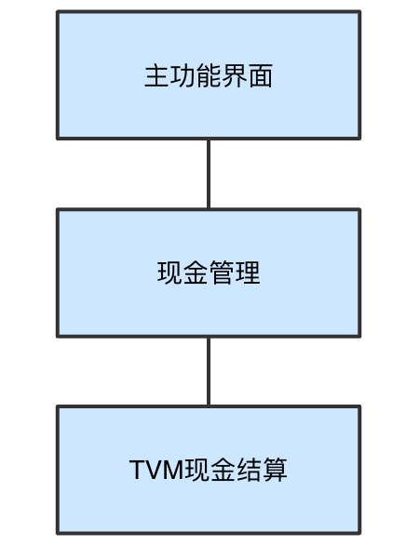
图 24TVM现金结算界面流转关系
界面布局采用嵌入式结构（布局1），界面总体框架由上下两个典型布局框架构成（见图 2），此功能为“上半区”，各个区域的功能按照表 4的要求执行。
数据筛选按照表 64执行，数据展示按照表 65执行，界面功能按照表 66执行，数据编辑按照表 67执行，数据校验与异常提示按照表 68执行。
表 64TVM现金结算-数据筛选
序号 | 信息内容 | UI组件 | 交互说明 | 所属容器
1 | 设备编码 | 拉选框等用于筛选的适当形式 | 可筛选设备编码 | 主界面-筛选区1（上A区）
2 | 结算业务筛选项 | 日期范围选择器、拉选框、tab页签等用于筛选的适当形式 | 可筛选结算状态、结算日期、运营日期、结算人员等 | 主界面-筛选区1（上A区）
表 65TVM现金结算-数据展示
序号 | 信息内容 | UI组件 | 交互说明 | 所属容器
1 | 设备编号 | 文本/标签/…等用于内容显示的适当形式 | 加载当前车站的后台数据 | 主界面-数据显示及操作区1（上E区）-数据表格
2 | 结算信息 | 文本/标签/…等用于内容显示的适当形式 | 加载当前车站的后台数据，显示结算日期、结算人员、运营日期等 | 主界面-数据显示及操作区1（上E区）-数据表格
3 | 金额信息 | 文本/标签/…等用于内容显示的适当形式 | 加载当前车站的后台数据，显示应收金额、实收金额、差异信息、备用金信息等 | 主界面-数据显示及操作区1（上E区）-数据表格
表 66TVM现金结算-界面功能
序号 | 信息内容 | UI组件 | 事件类型 | 交互说明 | 所属容器
1 | 查看结算数据详情 | 功能按钮+查看弹窗 | 数据加载 | 可打开弹窗，在弹窗内查看结算信息、纸币回收明细、差异原因等 | 主界面-数据显示及操作区1（上E区）-数据表格
2 | 编辑结算数据 | 功能按钮+操作弹窗 | 数据加载、数据提交 | 打开弹窗，在弹窗内编辑结算数据、提交结算数据 | 主界面-数据显示及操作区1（上E区）-数据表格
3 | 确认结算 | 功能按钮+信息提示弹窗 | 数据提交 | 打开弹窗，在弹窗内确认结算信息，并提交数据 | 主界面-数据显示及操作区1（上E区）-数据表格
表 67TVM现金结算-数据编辑
序号 | 信息内容 | UI组件 | 交互说明 | 所属容器
1 | 设备日结信息 | 金额输入框、文本输入框等用于内容录入的适当形式 | 1）加载当前设备待结算的后台数据，可对其中的纸币、硬币的回收现金、一票通实收、一卡通实收、差异金额等进行编辑  2）必填项应提供明确标识 | 操作弹窗
2 | 备用金信息 | 金额输入框、文本输入框等用于内容录入的适当形式 | 1）可编辑当前设备的备用金归还金额等进行编辑  2）必填项应提供明确标识 | 操作弹窗
表 68TVM现金结算-数据校验与异常提示
序号 | 信息内容 | UI组件 | 交互说明 | 异常提示
1 | 编辑->确认 | 功能按钮 | 业务校验：必填项校验 | 业务层异常：校验失败提示；  系统层异常：系统异常提示
2 | 确认结算->确认 | 功能按钮 | 无 | 系统层异常：系统异常提示
3 | 批量结算->确认 | 功能按钮 | 无 | 系统层异常：系统异常提示

        - TVM备用金领用与归还
中心系统应具备TVM备用金的领用及归还功能，实现TVM备用金的日常管理。
操作界面应符合如下要求：
TVM备用金界面流转关系见图 25：
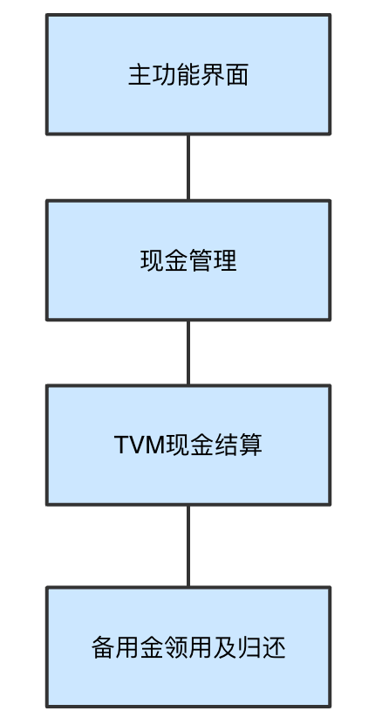
图 25TVM备用金界面流转关系
界面布局采用嵌入式结构（布局1），界面总体框架由上下两个典型布局框架构成（见图 2），此功能为“下半区”，各个区域的功能按照表 4的要求执行。
数据筛选按照表 69执行，数据展示按照表 70执行，界面功能按照表 71执行，数据编辑按照表 72执行，数据校验与异常提示按照表 73执行。
表 69TVM备用金领用与归还-数据筛选
序号 | 信息内容 | UI组件 | 交互说明 | 所属容器
1 | 业务类型 | tab页签等用于筛选的适当形式 | 可筛选“领用”和“归还”业务 | 主界面-筛选区2（下A区）
2 | 领用业务筛选项 | 提供拉选框、文本输入框、时间范围选择器等用于筛选的适当形式 | 可筛选领用人、领用时间范围等 | 主界面-筛选区2（下A区）
3 | 归还业务筛选项 | 提供拉选框、文本输入框、时间范围选择器等用于筛选的适当形式 | 可筛选归还人、归还时间范围等 | 主界面-筛选区2（下A区）
表 70TVM备用金领用与归还-数据展示
序号 | 信息内容 | UI组件 | 交互说明 | 所属容器
1 | 领用信息 | 文本/标签/…等用于内容展示的适合形式 | 按筛选条件，加载后台数据，显示设备编号、领用人、领用时间、领用金额等 | 主界面-数据显示及操作区2（下E区）-数据表格
2 | 归还信息 | 文本/标签/…等用于内容显示的适当形式 | 按筛选条件，加载后台数据，显示设备编号、归还人、归还时间、归还金额等 | 主界面-数据显示及操作区2（下E区）-数据表格
表 71TVM备用金领用与归还-界面功能
序号 | 信息内容 | UI组件 | 事件类型 | 交互说明 | 所属容器
1 | 添加TVM备用金领用记录 | 功能按钮+操作弹窗 | 数据加载、数据提交 | 打开弹窗，在弹窗内加载、编辑、提交数据 | 主界面-功能区（下B区）
表 72TVM备用金领用与归还-数据编辑
序号 | 信息内容 | UI组件 | 交互说明 | 所属容器
1 | 备用金领用信息 | 提供拉选框、文本输入框、密码输入框、金额输入框、时间选择器等用于内容录入的适当形式 | 1）可录入设备编号、领用人、领用人密码、领用金额、领用时间等领用信息  2）必填项应提供明确标识 | 操作弹窗
表 73TVM备用金领用与归还-数据校验与异常提示
序号 | 信息内容 | UI组件 | 交互说明 | 异常提示
1 | 添加TVM备用金领用记录->确认 | 功能按钮 | 业务校验：必填项校验 | 业务层异常：校验失败提示；  系统层异常：系统异常提示

        - BOM现金结算
中心系统应具备结算信息查询，以及现金结算的功能，操作员可查询BOM现金结算信息列表，针对逐条数据，应可根据数据状态，进行查看、编辑和确认，实现BOM现金票款结算的日常管理。
操作界面应符合如下要求：
BOM现金结算界面流转关系见图 26：
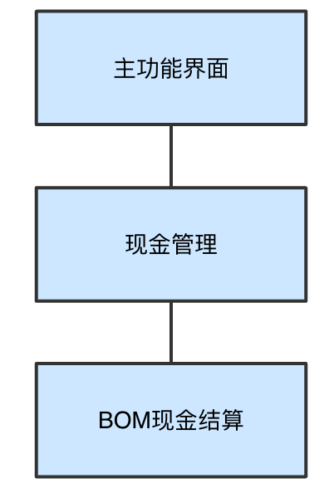
图 26BOM现金结算界面流转关系

界面布局采用嵌入式结构（布局1），界面总体框架由上下两个典型布局框架构成（见图 2），此功能为“上半区”，各个区域的功能按照表 4的要求执行。
数据筛选按照表 74执行，数据展示按照表 75执行，界面功能按照表 76执行，数据编辑按照表 77执行，数据校验与异常提示按照表 78执行。
表 74BOM现金结算-数据筛选
序号 | 信息内容 | UI组件 | 交互说明 | 所属容器
1 | 站员 | 拉选框等用于筛选的适当形式 | 可筛选站员 | 主界面-筛选区1（上A区）
2 | 结算业务筛选项 | 日期范围选择器、拉选框、tab页签等用于筛选的适当形式 | 可筛选结算状态、结算日期、运营日期、结算人员等 | 主界面-筛选区1（上A区）
表 75BOM现金结算-数据展示
序号 | 信息内容 | UI组件 | 交互说明 | 所属容器
1 | 站员 | 文本/标签/…等用于内容显示的适当形式 | 加载当前车站的后台数据，显示当该条记录对应的站员信息 | 主界面-数据显示及操作区1（上E区）-数据表格
2 | 结算信息 | 文本/标签/…等用于内容显示的适当形式 | 加载当前车站的后台数据，显示结算日期、结算人员、运营日期等 | 主界面-数据显示及操作区1（上E区）-数据表格
3 | 金额信息 | 文本/标签/…等用于内容显示的适当形式 | 加载当前车站的后台数据，显示应收金额、实收金额、差异信息、备用金信息等 | 主界面-数据显示及操作区1（上E区）-数据表格
表 76BOM现金结算-界面功能
序号 | 信息内容 | UI组件 | 事件类型 | 交互说明 | 所属容器
1 | 查看结算数据详情 | 功能按钮+查看弹窗 | 数据加载 | 可打开弹窗，在弹窗内查看结算信息、差异原因等 | 主界面-数据显示及操作区1（上E区）-数据表格
2 | 编辑结算数据 | 功能按钮+操作弹窗 | 数据加载、数据提交 | 打开弹窗，在弹窗内编辑结算数据、提交结算数据 | 主界面-数据显示及操作区1（上E区）-数据表格
3 | 确认结算 | 功能按钮+信息提示弹窗 | 数据提交 | 打开弹窗，在弹窗内确认结算信息，并提交数据 | 主界面-数据显示及操作区1（上E区）-数据表格
表 77BOM现金结算-数据编辑
序号 | 信息内容 | UI组件 | 交互说明 | 所属容器
1 | 岗结信息 | 金额输入框、文本输入框等用于内容录入的适当形式 | 1）加载当前站员，全部待结算的岗结单后台数据，可对其中的实收现金、水单信息、一票通实收、一卡通实收、差异金额等进行编辑  2）必填项应提供明确标识 | 操作弹窗
2 | 备用金信息 | 金额输入框、文本输入框等用于内容录入的适当形式 | 1）可编辑当前站员的备用金归还金额等进行编辑  2）必填项应提供明确标识 | 操作弹窗
表 78BOM现金结算-数据校验与异常提示
序号 | 信息内容 | UI组件 | 交互说明 | 异常提示
1 | 编辑->确认 | 功能按钮 | 业务校验：必填项校验 | 业务层异常：校验失败提示；  系统层异常：系统异常提示
2 | 确认结算->确认 | 功能按钮 | 无 | 系统层异常：系统异常提示
        - BOM备用金领用与归还
中心系统应具备BOM备用金的领用及归还功能，实现BOM备用金的日常管理。
操作界面应符合如下要求：
BOM备用金界面流转关系见图 27：
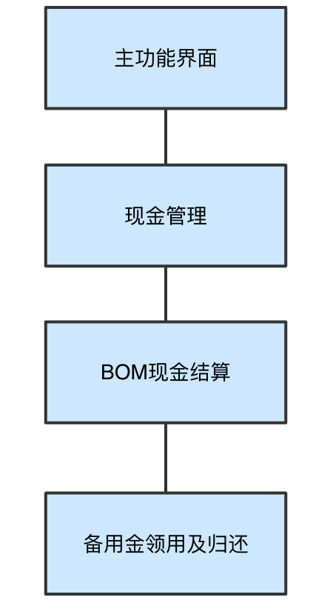
图 27BOM备用金界面流转关系
界面布局采用嵌入式结构（布局1），界面总体框架由上下两个典型布局框架构成（见图 2），此功能为“下半区”，各个区域的功能按照表 4的要求执行。
数据筛选按照表 79执行，数据展示按照表 80执行，界面功能按照表 81执行，数据编辑按照表 82执行，数据校验与异常提示按照表 83执行。
表 79BOM备用金领用与归还-数据筛选
序号 | 信息内容 | UI组件 | 交互说明 | 所属容器
1 | 业务类型 | tab页签等用于筛选的适当形式 | 可筛选“领用”和“归还”业务 | 主界面-筛选区2（下A区）
2 | 领用业务筛选项 | 提供拉选框、文本输入框、时间范围选择器等用于筛选的适当形式 | 可筛选领用人、领用时间范围等 | 主界面-筛选区2（下A区）
3 | 归还业务筛选项 | 提供拉选框、文本输入框、时间范围选择器等用于筛选的适当形式 | 可筛选归还人、归还时间范围等 | 主界面-筛选区2（下A区）
表 80BOM备用金领用与归还-数据展示
序号 | 信息内容 | UI组件 | 交互说明 | 所属容器
1 | 领用信息 | 文本/标签/…等用于内容展示的适合形式 | 按筛选条件，加载后台数据，显示领用人、领用时间、领用金额等 | 主界面-数据显示及操作区2（下E区）-数据表格
2 | 归还信息 | 文本/标签/…等用于内容显示的适当形式 | 按筛选条件，加载后台数据，显示归还人、归还时间、归还金额等 | 主界面-数据显示及操作区2（下E区）-数据表格
表 81BOM备用金领用与归还-界面功能
序号 | 信息内容 | UI组件 | 事件类型 | 交互说明 | 所属容器
1 | 添加BOM备用金领用记录 | 功能按钮+操作弹窗 | 数据加载、数据提交 | 打开弹窗，在弹窗内加载、编辑、提交数据 | 主界面-功能区（下B区）
表 82BOM备用金领用与归还-数据编辑
序号 | 信息内容 | UI组件 | 交互说明 | 所属容器
1 | 备用金领用信息 | 提供拉选框、文本输入框、密码输入框、金额输入框、时间选择器等用于内容录入的适当形式 | 1）可录入领用人、领用金额、领用人密码、领用时间等领用信息  2）必填项应提供明确标识 | 操作弹窗
表 83BOM备用金领用与归还-数据校验与异常提示
序号 | 信息内容 | UI组件 | 交互说明 | 异常提示
1 | 添加BOM备用金领用记录->确认 | 功能按钮 | 业务校验：必填项校验 | 业务层异常：校验失败提示；  系统层异常：系统异常提示

      - 票务管理
        - 车站库存查询
中心系统应能查询所辖线路内车站的车票库存信息。
操作界面应符合如下要求：
车站库存查询界面流转关系见图 28：
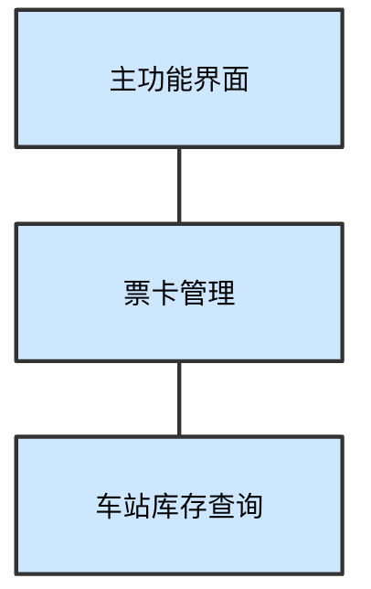
图 28车站库存查询界面流转图
界面布局采用嵌入式结构（布局1），界面布局见图 2，各个区域的功能按照表 4的要求执行。
界面构成中数据筛选按照表 84的要求执行，界面构成中库存查询结果按照表 85的要求执行，界面构成中功能按钮按照表 86的要求执行。
表 84车站库存查询-数据筛选
序号 | 信息内容 | UI组件 | 交互说明 | 所属容器
1 | 车站名称 | 字符提示+下拉框等适合形式 | 无 | 主界面-筛选区（A区）
表 85车站库存查询-数据展示
序号 | 信息内容 | UI组件 | 交互说明 | 所属容器
1 | 车站标识 | 表信息列 | 无 | 主界面-数据显示及操作区（E区）-数据表格
2 | 物理类型 | 表信息列 | 无 | 主界面-数据显示及操作区（E区）-数据表格
3 | 车票数量 | 表信息列 | 无 | 主界面-数据显示及操作区（E区）-数据表格
4 | 车票状态 | 表信息列 | 无 | 主界面-数据显示及操作区（E区）-数据表格
5 | 车票类型 | 表信息列 | 无 | 主界面-数据显示及操作区（E区）-数据表格
表 86车站库存查询-界面功能
序号 | 信息内容 | UI组件 | 交互说明 | 所属容器
1 | 查询 | 功能按钮 | 条件不为空 | 主界面-功能区（B区）
        - 车站库存调整
中心系统应能查询车站车票库存信息并进行库存信息的调整处理。
操作界面应符合如下要求：
车站库存调整界面流转关系见图 29：
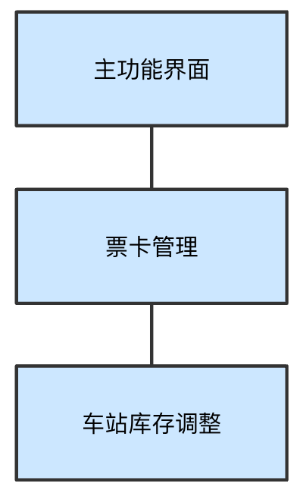
图 29车站库存调整界面流转图
界面布局采用嵌入式结构（布局1），界面布局见图 2，各个区域功能按照表 4的要求执行。
界面构成中提示信息按照表 87的要求执行，界面构成票种信息按照表 88的要求执行，界面构成中库存查询和调整结果按照表 89的要求执行，界面构成中功能按钮按照表 90的要求执行；界面出口检查按照表 91的要求执行；界面异常提示按照表 92的要求执行。
表 87车站库存调整-提示信息
序号 | 信息内容 | UI组件 | 交互说明 | 所属容器
1 | 最大报警库存 | 字符提示+数字 | 无 | 主界面-功能区（B区）
2 | 最小报警库存 | 字符提示+数字 | 无 | 主界面-功能区（B区）
表 88车票库存调整-数据筛选
序号 | 信息内容 | UI组件 | 交互说明 | 所属容器
1 | 票种目录 | 左侧票种目录树 | 无 | 主界面-功能区（B区）
表 89车票库存调整-数据展示
序号 | 信息内容 | UI组件 | 交互说明 | 所属容器
1 | 票箱编号 | 表信息列 | 无 | 主界面-数据显示及操作区（E区）-数据表格
2 | 卡发行商 | 表信息列 | 无 | 主界面-数据显示及操作区（E区）-数据表格
3 | 物理类型 | 表信息列 | 无 | 主界面-数据显示及操作区（E区）-数据表格
4 | 车票库存 | 表信息列 | 无 | 主界面-数据显示及操作区（E区）-数据表格
5 | 设备标识 | 表信息列 | 无 | 主界面-数据显示及操作区（E区）-数据表格
6 | 操作员ID | 表信息列 | 无 | 主界面-数据显示及操作区（E区）-数据表格
7 | 上次更新时间 | 表信息列 | 无 | 主界面-数据显示及操作区（E区）-数据表格
表 90车票库存调整-界面功能
序号 | 信息内容 | UI组件 | 交互说明 | 所属容器
1 | 操作员ID | 文本框 | 双权限认证 | 主界面-数据显示及操作区（E区）
2 | 密码 | 密码输入框 | 双权限认证 | 主界面-数据显示及操作区（E区）
3 | 操作员ID | 文本框 | 双权限认证 | 主界面-数据显示及操作区（E区）
4 | 密码 | 密码输入框 | 双权限认证 | 主界面-数据显示及操作区（E区）
5 | 编辑/保存 | 功能按钮 | 默认显示“编辑”，可修改车票数量，此时该按钮显示为“保存” | 主界面-数据显示及操作区（E区）
表 91车票库存调整-出口检查
序号 | 信息内容 | 检查条件 | 交互说明 | 所属容器
1 | 信息输入是否完整 | 信息输入完整 | 无 | 主界面-数据显示及操作区（E区）
2 | 认证是否通过 | 认证通过 | 无 | 主界面-数据显示及操作区（E区）
表 92车票库存调整-异常提示
序号 | 信息内容 | UI组件 | 异常提示
1 | 双权限认证失败 | 信息提示弹窗 | 提示认证失败

        - 中心库存查询
中心系统应能按线路查询线路中心车票库存信息。
操作界面应符合如下要求：
中心库存查询界面流转关系见图 30：
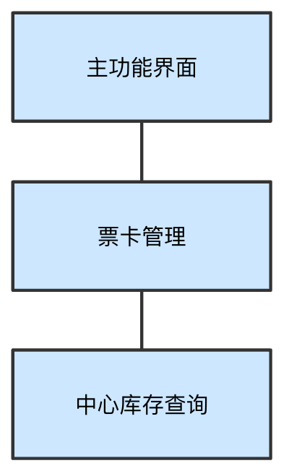
图 30中心库存查询界面流转图

界面布局采用嵌入式结构（布局1），界面布局见图 2，各个区域功能按照表 4的要求执行。
界面构成中数据筛选按照表 93的要求执行，界面构成中库存查询结果按照表 94的要求执行，界面构成中功能按钮按照表 95的要求执行。
表 93中心库存查询-数据筛选
序号 | 信息内容 | UI组件 | 交互说明 | 所属容器
1 | 车站名称 | 字符提示+下拉框 | 无 | 主界面-筛选区（A区）
表 94中心库存查询-数据展示
序号 | 信息内容 | UI组件 | 交互说明 | 所属容器
1 | 车站标识 | 表信息列 | 无 | 主界面-数据显示及操作区（E区）-数据表格
2 | 物理类型 | 表信息列 | 无 | 主界面-数据显示及操作区（E区）-数据表格
3 | 车票数量 | 表信息列 | 无 | 主界面-数据显示及操作区（E区）-数据表格
4 | 车票状态 | 表信息列 | 无 | 主界面-数据显示及操作区（E区）-数据表格
5 | 车票类型 | 表信息列 | 无 | 主界面-数据显示及操作区（E区）-数据表格
表 95中心库存查询-界面功能
序号 | 信息内容 | UI组件 | 说明 | 所属容器
1 | 查询 | 功能按钮 | 条件不为空 | 主界面-数据显示及操作区（E区）-数据表格
        - 中心库存调整
中心系统应能按线路进行中心库存信息的调整处理。
操作界面应符合如下要求：
中心库存调整界面流转关系见图 31：
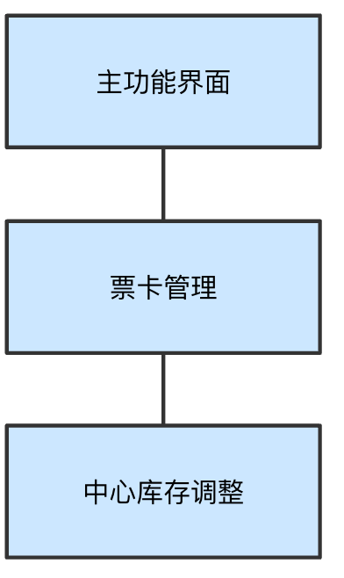
图 31中心库存调整界面流转图
界面布局采用嵌入式结构（布局1），界面布局见图 2，各个区域功能按照表 4的要求执行。
界面构成中数据筛选按照表 96的要求执行，界面构成中库存查询和调整结果按照表 97的要求执行，界面构成中功能按钮按照表 98的要求执行；界面出口检查按照表 99的要求执行；界面异常提示按照表 100的要求执行。
表 96中心库存调整-数据筛选
序号 | 信息内容 | UI组件 | 交互说明 | 所属容器
1 | 卡类型 | 字符提示+下拉框 | 无 | 主界面-筛选区（A区）
2 | 票种 | 字符提示+下拉框 | 无 | 主界面-筛选区（A区）
3 | 查询 | 功能按钮 | 无 | 主界面-筛选区（A区）
表 97中心库存调整-数据展示
序号 | 信息内容 | UI组件 | 交互说明 | 所属容器
1 | 票箱标识 | 表信息列 | 无 | 主界面-数据显示及操作区（E区）-数据表格
2 | 物理类型 | 表信息列 | 无 | 主界面-数据显示及操作区（E区）-数据表格
3 | 车票数量 | 表信息列 | 选择编辑时，可修改 | 主界面-数据显示及操作区（E区）-数据表格
表 98中心库存调整-界面功能
序号 | 信息内容 | UI组件 | 交互说明 | 所属容器
1 | 操作员ID | 文本框 | 双权限认证 | 主界面-数据显示及操作区（E区）
2 | 密码 | 密码输入框 | 双权限认证 | 主界面-数据显示及操作区（E区）
3 | 操作员ID | 文本框 | 双权限认证 | 主界面-数据显示及操作区（E区）
4 | 密码 | 密码输入框 | 双权限认证 | 主界面-数据显示及操作区（E区）
5 | 编辑/保存 | 功能按钮 | 默认显示“编辑”，可修改车票数量，此时该按钮显示为“保存” | 主界面-数据显示及操作区（E区）
表 99中心库存调整-出口检查
序号 | 信息内容 | 检查条件 | 交互说明 | 所属容器
1 | 信息输入是否完整 | 信息输入完整 | 无 | 主界面-数据显示及操作区（E区）
2 | 认证是否通过 | 认证通过 | 无 | 主界面-数据显示及操作区（E区）
表 100中心库存调整-异常提示
序号 | 信息内容 | UI组件 | 异常提示
1 | 双权限认证失败 | 信息提示弹窗 | 提示认证失败

        - 库存变更查询
中心系统应能查询车票库存变更信息。
操作界面应符合如下要求：
库存变更查询界面流转关系见图 32：
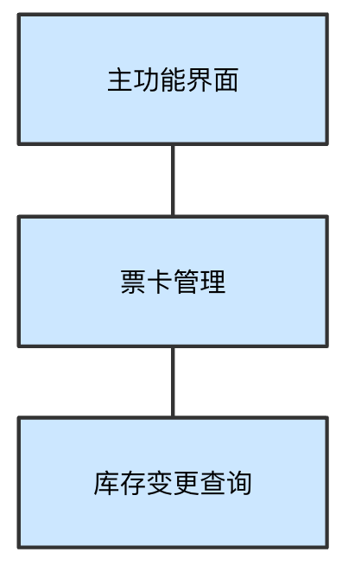
图 32库存变更查询界面流转图
界面布局采用嵌入式结构（布局1），界面布局见图 2，各个区域功能按照表 4的要求执行。
界面构成中-数据筛选按照表 101的要求执行，界面构成中库存查询结果按照表 102的要求执行，界面构成中功能按钮按照表 103的要求执行。
表 101库存变更-数据筛选
序号 | 信息内容 | UI组件 | 交互说明 | 所属容器
1 | 开始日期 | 字符提示+下拉框 | 无 | 主界面-筛选区（A区）
2 | 结束日期 | 字符提示+下拉框 | 无 | 主界面-筛选区（A区）
3 | 票卡种类 | 字符提示+下拉框 | 无 | 主界面-筛选区（A区）
4 | 入库/出库 | 字符提示+下拉框 | 无 | 主界面-筛选区（A区）
5 | 变更地点 | 字符提示+下拉框 | 无 | 主界面-筛选区（A区）
6 | 查询 | 功能按钮 | 条件不为空 | 主界面-筛选区（A区）
表 102库存变更-数据展示
序号 | 信息内容 | UI组件 | 交互说明 | 所属容器
1 | 配送编号 | 表信息列 | 无 | 主界面-数据显示及操作区（E区）-数据表格
2 | 车票名称 | 表信息列 | 无 | 主界面-数据显示及操作区（E区）-数据表格
3 | 起始车站 | 表信息列 | 无 | 主界面-数据显示及操作区（E区）-数据表格
4 | 目的车站 | 表信息列 | 无 | 主界面-数据显示及操作区（E区）-数据表格
5 | 变更类型 | 表信息列 | 无 | 主界面-数据显示及操作区（E区）-数据表格
6 | 变更前库存 | 表信息列 | 无 | 主界面-数据显示及操作区（E区）-数据表格
7 | 变更后库存 | 表信息列 | 无 | 主界面-数据显示及操作区（E区）-数据表格
表 103库存变更-界面功能
序号 | 信息内容 | UI组件 | 交互说明 | 所属容器
1 | 取消 | 功能按钮 | 无 | 主界面-功能区（B区）
2 | 确认 | 功能按钮 | 无 | 主界面-功能区（B区）
3 | 重发调配 | 功能按钮 | 无 | 主界面-功能区（B区）
4 | 打印单据 | 功能按钮 | 无 | 主界面-功能区（B区）
5 | 打印列表 | 功能按钮 | 无 | 主界面-功能区（B区）
6 | 查看详情 | 功能按钮 | 无 | 主界面-数据显示及操作区（E区）-数据表格
        - 车票申请
中心系统应能进行车票调配申请的处理。
操作界面应符合如下要求：
车票申请界面流转关系见图 33：
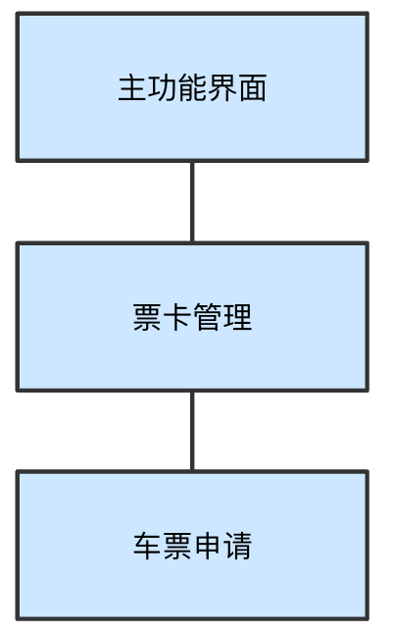
图 33车票申请界面流转图
界面布局采用嵌入式结构（布局1），界面布局见图 2，各个区域功能按照表 4的要求执行。
界面构成中车票信息按照表 104的要求执行，界面构成中车票申请列表信息按照表 105的要求执行，界面构成中功能按钮按照表 106的要求执行；界面异常提示按照表 107的要求执行。
表 104车票申请-数据筛选
序号 | 信息内容 | UI组件 | 交互说明 | 所属容器
1 | 票卡状态 | 字符提示+下拉框 | 无 | 主界面-筛选区（A区）
2 | 卡发行商 | 字符提示+下拉框 | 无 | 主界面-筛选区（A区）
3 | 物理类型 | 字符提示+下拉框 | 无 | 主界面-筛选区（A区）
4 | 车票类型 | 字符提示+下拉框 | 无 | 主界面-筛选区（A区）
5 | 要求配送日期 | 字符提示+日期输入框 | >=当前日期 | 主界面-筛选区（A区）
6 | 申请数量 | 字符提示+数字输入框 | >0 | 主界面-筛选区（A区）
表 105车票申请-数据展示
序号 | 信息内容 | UI组件 | 交互说明 | 所属容器
1 | 序号 | 表信息列 | 无 | 主界面-数据显示及操作区（E区）-数据表格
2 | 票卡状态 | 表信息列 | 无 | 主界面-数据显示及操作区（E区）-数据表格
3 | 卡发行商 | 表信息列 | 无 | 主界面-数据显示及操作区（E区）-数据表格
4 | 物理类型 | 表信息列 | 无 | 主界面-数据显示及操作区（E区）-数据表格
5 | 车票类型 | 表信息列 | 无 | 主界面-数据显示及操作区（E区）-数据表格
6 | 要求配送日期 | 表信息列 | 无 | 主界面-数据显示及操作区（E区）-数据表格
7 | 申请数量 | 表信息列 | 无 | 主界面-数据显示及操作区（E区）-数据表格
8 | 申请日期 | 表信息列 | 无 | 主界面-数据显示及操作区（E区）-数据表格
9 | 申请人 | 表信息列 | 无 | 主界面-数据显示及操作区（E区）-数据表格
表 106车票申请-界面功能
序号 | 信息内容 | UI组件 | 说明 | 所属容器
1 | 添加 | 功能按钮 | 添加A区输入信息至C区车票申请表 | 主界面-功能区（B区）
2 | 删除 | 功能按钮 | 删除车票申请表选中行（已申请过的不可删除） | 主界面-数据显示及操作区（E区）-数据表格
3 | 确定 | 功能按钮 | 确认申请车票 | 主界面-数据显示及操作区（E区）-数据表格
表 107车票申请-数据校验与异常提示
序号 | 信息内容 | UI组件 | 异常提示
1 | 删除时未选中行或选中已申请的 | 复选框，选择表中未申请行 | 提示未选择数据
        - 车票出库入库
中心系统应能进行车票出库和入库的处理。
操作界面应符合如下要求：
车票出库入库界面流转关系见图 34：
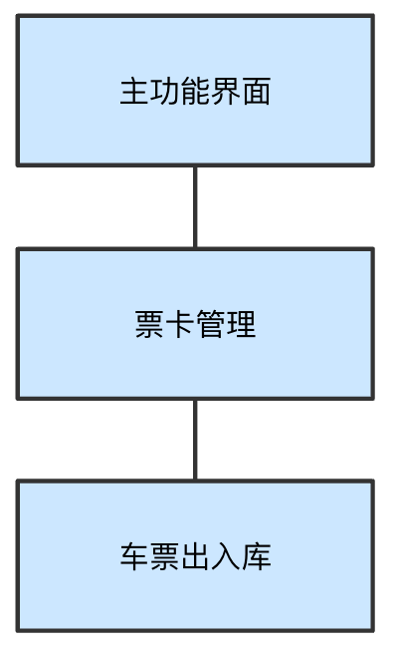
图 34车票出库入库界面流转图
界面布局采用嵌入式结构（布局1），界面布局见图 2，各个区域功能按照表 4的要求执行。
界面构成中数据筛选按照的要求执行，界面构成中出入库信息按照表 109的要求执行，界面构成中功能按钮按照表 110的要求执行；界面出口检查按照表 111的要求执行；界面异常提示按照表 112的要求执行。
表 108车票出库入库-数据筛选
序号 | 信息内容 | UI组件 | 交互说明 | 所属容器
1 | 操作类型（出库/入库） | 字符提示+下拉表信息列 | 无 | 主界面-筛选区（A区）
2 | 卡发行商 | 字符提示+下拉表信息列 | 无 | 主界面-筛选区（A区）
3 | 车票状态 | 字符提示+下拉表信息列 | 无 | 主界面-筛选区（A区）
4 | 物理类型 | 字符提示+下拉表信息列 | 无 | 主界面-筛选区（A区）
5 | 车票类型 | 字符提示+下拉表信息列 | 无 | 主界面-筛选区（A区）
6 | 车票数量 | 字符提示+数字输入框 | 无 | 主界面-筛选区（A区）
7 | 操作员ID | 字符提示+文本框 | 无 | 主界面-筛选区（A区）
8 | 密码 | 字符提示+文本框 | 无 | 主界面-筛选区（A区）
表 109车票出库入库-数据展示
序号 | 信息内容 | UI组件 | 交互说明 | 所属容器
1 | 卡发行商 | 表信息列 | 无 | 主界面-数据显示及操作区（E区）-数据表格
2 | 车票状态 | 表信息列 | 无 | 主界面-数据显示及操作区（E区）-数据表格
3 | 物理类型 | 表信息列 | 无 | 主界面-数据显示及操作区（E区）-数据表格
4 | 车票类型 | 表信息列 | 无 | 主界面-数据显示及操作区（E区）-数据表格
5 | 车票数量 | 表信息列 | 无 | 主界面-数据显示及操作区（E区）-数据表格
表 110车票出库入库-功能按钮
序号 | 信息内容 | UI组件 | 交互说明 | 所属容器
1 | 添加 | 功能按钮 | 临时添加到出入库表，点击【确定】时，统一保存。 | 主界面-功能区（B区）
2 | 删除 | 功能按钮 |  | 主界面-数据显示及操作区（E区）-数据表格
3 | 确定 | 功能按钮 |  | 主界面-数据显示及操作区（E区）-数据表格
表 111车票出库入库-出口检查
序号 | 信息内容 | 检查条件 | 交互说明 | 所属容器
1 | 输入内容是否完整 | 输入内容完整 | 无 | 主界面-数据显示及操作区（E区）
表 112车票出库入库-数据校验与异常提示
序号 | 信息内容 | UI组件 | 异常提示
1 | 出入库失败 | 信息提示弹窗 | 出入库失败，请寻求管理员帮助。
2 | 信息输入不完整 | 信息提示弹窗 | 提示将信息输入完整
      - 交易管理
        - 交易查询
中心系统应具备交易查询功能，通过各类设备和交易属性，实现交易的组合查询。
操作界面应符合如下要求：
交易查询界面流转关系见图 35：
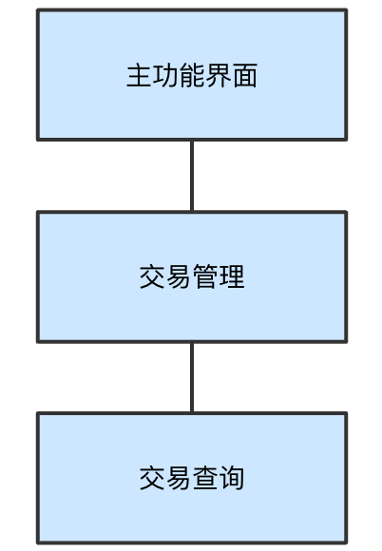
图 35交易查询界面流转关系
界面布局采用嵌入式结构（布局1），界面布局见图 2，各个区域功能按照表 4的要求执行。
数据筛选按照表 113执行，数据展示按照表 114执行。
表 113交易查询-数据筛选
序号 | 信息内容 | UI组件 | 交互说明 | 所属容器
1 | 线路 | 拉选框等用于筛选的适当形式 | 可筛选权限范围内的线路 | 主界面-筛选区（A区）
2 | 车站 | 拉选框等用于筛选的适当形式 | 可筛选权限范围内的车站 | 主界面-筛选区（A区）
3 | 设备相关筛选项 | 拉选框等用于筛选的适当形式 | 可筛选设备类型、设备ID等筛选项 | 主界面-筛选区（A区）
4 | 票种相关筛选项 | 拉选框等用于筛选的适当形式 | 可筛选发行商、卡类型、票种、业务类型等筛选项 | 主界面-筛选区（A区）
5 | 交易相关筛选项 | 拉选框等用于筛选的适当形式 | 可筛选交易时间、支付方式等筛选项 | 主界面-筛选区（A区）
表 114交易查询-数据展示
序号 | 信息内容 | UI组件 | 交互说明 | 所属容器
1 | 线路/车站 | 文本/标签/…等用于内容显示的适当形式 | 按筛选条件，加载后台数据，显示线路、车站 | 主界面-数据显示及操作区（E区）-数据表格
2 | 交易基本信息 | 文本/标签/…等用于内容显示的适当形式 | 按筛选条件，加载后台数据，显示交易类型、交易子类型、交易时间、交易金额等基本信息 | 主界面-数据显示及操作区（E区）-数据表格
3 | 交易详细信息 | 文本/标签/…等用于内容显示的适当形式 | 按筛选条件，加载后台数据，显示交易的票种、支付方式、卡物理类型等 | 主界面-数据显示及操作区（E区）-数据表格
        - 退款查询
中心系统应具备退款查询功能，查询当站的设备故障退款记录。
操作界面应符合如下要求：
退款查询界面流转关系见图 36：
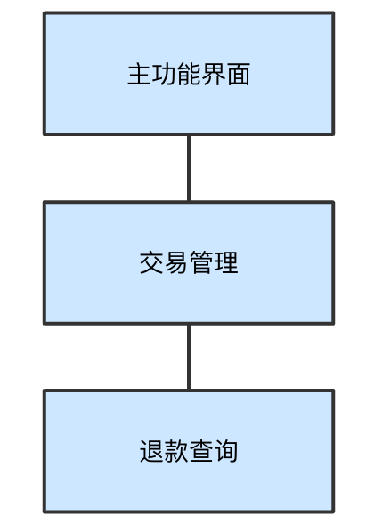
图 36退款查询界面流转关系
界面布局采用嵌入式结构（布局1），界面布局见图 2，各个区域功能按照表 4的要求执行。
数据筛选按照表 115执行，数据展示按照表 116执行。
表 115退款查询-数据筛选
序号 | 信息内容 | UI组件 | 交互说明 | 所属容器
1 | 操作员 | 拉选框、输入框等用于筛选的适当形式 | 可筛选操作员ID | 主界面-筛选区（A区）
2 | 设备编号 | 拉选框、输入框等用于筛选的适当形式 | 可筛选设备编号 | 主界面-筛选区（A区）
3 | 交易序列号 | 输入框等用于筛选的适当形式 | 可筛选交易序列号 | 主界面-筛选区（A区）
4 | 交易时间 | 时间范围选择器等用于筛选的适当形式 | 可按时间范围筛选交易发生时间 | 主界面-筛选区（A区）
表 116退款查询-数据展示
序号 | 信息内容 | UI组件 | 交互说明 | 所属容器
1 | 交易基本信息 | 文本/标签/…等用于内容显示的适当形式 | 按筛选条件，加载后台数据，显示设备编号、交易序列号、交易时间、退款金额、操作员ID等基本信息 | 主界面-数据显示及操作区（E区）-数据表格
2 | 交易详细信息 | 文本/标签/…等用于内容显示的适当形式 | 按筛选条件，加载后台数据，显示交易的故障设备ID、故障设备流水号、故障时间等 | 主界面-数据显示及操作区（E区）-数据表格
      - 报表管理
        - 报表查询/导出
中心系统应能进行报表的查询、导出和打印等操作，报表分为中心级报表和车站级报表，根据权限对不同用户开放。
操作界面应符合如下要求：
报表查询界面流转关系见图 37：
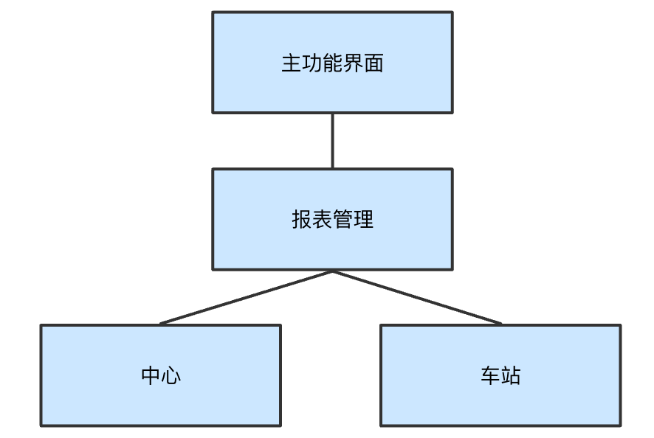
图 37报表查询界面流转关系
界面布局采用嵌入式结构（布局2），界面布局见图 3，各个区域功能按照表 5的要求执行。
数据筛选按照表 117执行，数据展示按照表 118执行，界面功能按照表 119执行。
表 117中心/车站报表-数据筛选
序号 | 信息内容 | UI组件 | 交互说明 | 所属容器
1 | 企业 | 树状结构目录 | 根据权限范围，展示企业节点 | 主界面-目录选择区（A区）
2 | 报表分类 | 树状结构目录 | 在企业节点下，展示报表分类节点，包括运营类、收益类、清分对账类、其他类，等等 | 主界面-目录选择区（A区）
表 118中心/车站报表-数据展示
序号 | 信息内容 | UI组件 | 交互说明 | 所属容器
1 | 数据范围选择 | 拉选框等用于内容显示的适当形式 | 应根据报表要求，设定相应报表需展示的数据范围，例如，开始日期、结束日期、期初、期末、线路、车站、分公司等 | 主界面-数据显示及操作区（B区）
2 | 报表数据展示 | 报表组件 | 1）按数据范围，进行报表数据展示；  2）根据报表需求，支持各类报表样式，例如，普通报表、多维报表、统计图等 | 主界面-数据显示及操作区（B区）
表 119中心/车站报表-界面功能
序号 | 信息内容 | UI组件 | 事件类型 | 交互说明 | 所属容器
1 | 报表下载 | 功能按钮 | 数据下载 | 按照要求的下载格式，下载数据报表 | 主界面-数据显示及操作区（B区）

        - 报表数据导入
中心系统应支持导入报表功能。
操作界面应符合如下要求：
报表导入界面流转关系见图 38：
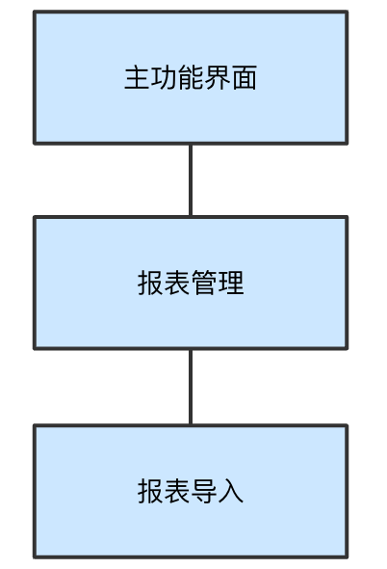
图 38报表导入界面流转关系
界面布局采用嵌入式结构（布局1），界面布局见图 2，各个区域功能按照表 4的要求执行。界面功能按照表 120执行。
表 120报表导入-界面功能
序号 | 信息内容 | UI组件 | 事件类型 | 交互说明 | 所属容器
1 | 报表导入 | 功能按钮 | 数据提交 | 按照不同导入报表要求的文件格式，上传数据报表 | 主界面-数据显示及操作区（B区）

      - 参数管理
        - 参数导入
中心系统应具备参数导入的功能。
操作界面应符合如下要求：
参数文件导入界面流转关系见图 39：
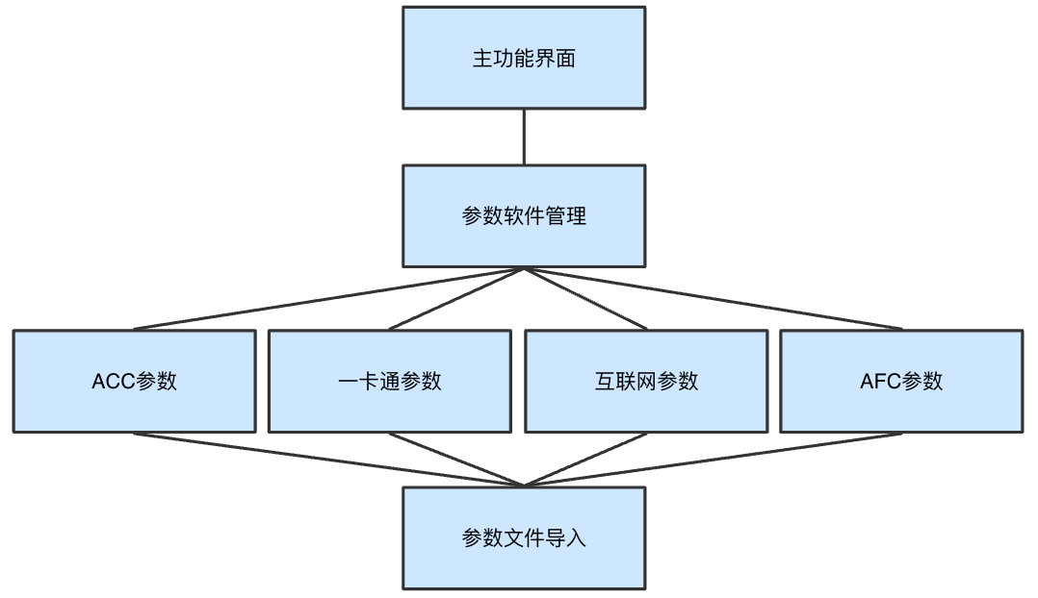
图 39参数文件导入界面流转关系
界面布局采用嵌入式结构（布局1），界面布局见图 2，各个区域功能按照表 4的要求执行。界面功能按照表 121执行。
表 121参数导入-界面功能
序号 | 信息内容 | UI组件 | 事件类型 | 交互说明 | 所属容器
1 | 参数导入 | 功能按钮 | 数据提交 | 按照不同导入参数要求的文件格式，上传参数文件 | 主界面-数据显示及操作区（E区）

        - 参数导出
中心系统应具备参数文件导出的功能。
操作界面应符合如下要求：
参数文件导出界面流转关系见图 40：
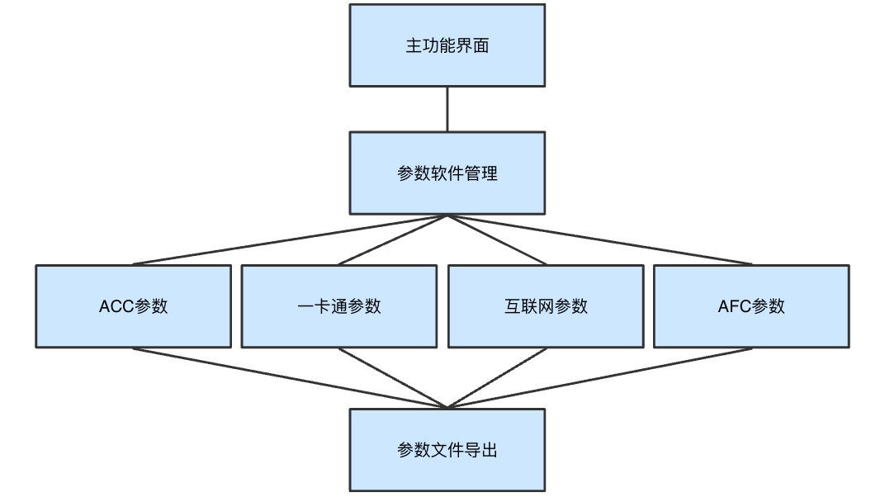
图 40参数文件导出界面流转关系
界面布局采用嵌入式结构（布局1），界面布局见图 2，各个区域功能按照表 4的要求执行。界面功能按照表 122执行。
表 122参数导出-界面功能
序号 | 信息内容 | UI组件 | 事件类型 | 交互说明 | 所属容器
1 | 导出参数 | 功能按钮 | 数据下载 | 按照要求的下载格式，下载参数文件 | 主界面-数据显示及操作区（B区）

        - 参数版本查询/同步
中心系统应具备参数管理的功能，操作人员可创建和维护参数，可以对参数进行查看、编辑、发布、同步。
操作界面应符合如下要求：
参数查询/同步界面流转关系见图 41：
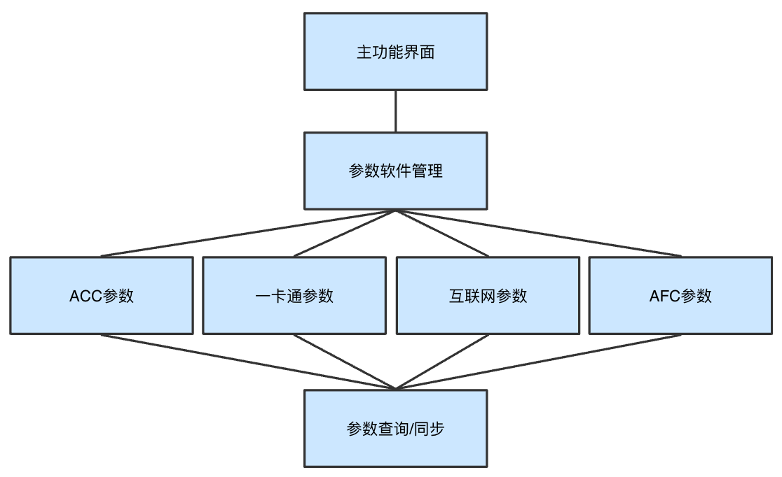
图 41参数查询/同步界面流转关系
界面布局采用嵌入式结构（布局1），界面布局见图 2，各个区域功能按照表 4的要求执行。
数据筛选按照表 123执行，数据展示按照表 124执行，界面功能按照表 125执行，数据编辑按照表 126执行，数据校验与异常提示按照表 127执行。
表 123ACC/一卡通/互联网/AFC参数-数据筛选
序号 | 信息内容 | UI组件 | 交互说明 | 所属容器
1 | 参数文件名称 | 树状结构目录等用于筛选的适当形式 | 可筛选参数文件名称 | 主界面-筛选区（A区）
2 | 参数文件版本 | 拉选框等用于筛选的适当形式 | 可筛选参数文件版本 | 主界面-筛选区（A区）
表 124ACC/一卡通/互联网/AFC参数-数据展示
序号 | 信息内容 | UI组件 | 交互说明 | 所属容器
1 | 版本号 | 文本 | 加载当前版本的后台数据，显示当该条记录的版本号 | 主界面-数据显示及操作区（E区）-数据表格
2 | 参数key | 文本 | 加载当前版本的后台数据，显示当该条记录的参数key | 主界面-数据显示及操作区（E区）-数据表格
3 | 参数value | 文本 | 加载当前版本的后台数据，显示当该条记录的参数value值 | 主界面-数据显示及操作区（E区）-数据表格
表 125ACC/一卡通/互联网/AFC参数-界面功能
序号 | 信息内容 | UI组件 | 事件类型 | 交互说明 | 所属容器
1 | 编辑 | 编辑页面或操作弹窗等适当的形式 | 数据提交 | 对于AFC参数，系统可对每类参数文件进行参数value值的编辑 | 主界面-数据显示及操作区（E区）
2 | 发布 | 功能按钮+操作弹窗 | 数据提交 | 打开弹窗，在弹窗内选择发布方式，进行认证，并提交数据 | 主界面-数据显示及操作区（E区）
3 | 同步 | 功能按钮+操作弹窗 | 数据同步 | 打开弹窗，在弹窗内选择同步方式，进行认证，并触发数据同步 | 主界面-数据显示及操作区（E区）
表 126ACC/一卡通/互联网/AFC参数-数据编辑
序号 | 信息内容 | UI组件 | 交互说明 | 所属容器
1 | 参数value | 输入框等用于内容录入的适当形式 | 1）编辑参数value  2）必填项应提供明确标识 | 主界面-数据显示及操作区（E区）
表 127ACC/一卡通/互联网/AFC参数-数据校验与异常提示
序号 | 信息内容 | UI组件 | 交互说明 | 异常提示
1 | 发布->确认 | 功能按钮 | 业务校验：必填项校验 | 业务层异常：校验失败提示；  系统层异常：系统异常提示
2 | 同步->确认 | 功能按钮 | 业务校验：必填项校验 | 业务层异常：校验失败提示；  系统层异常：系统异常提示
      - 软件管理
        - 设备软件导入
中心系统应具备上传设备软件程序的功能。
操作界面应符合如下要求：
设备软件导入界面流转关系见图 42：
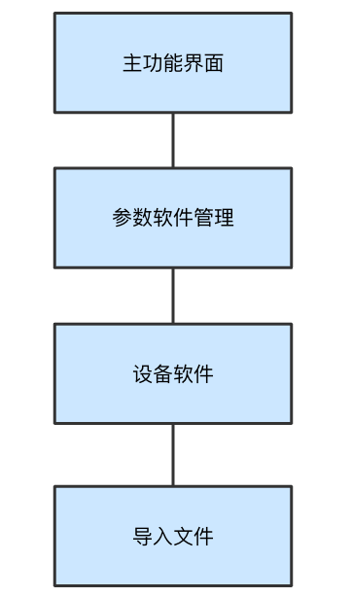
图 42设备软件导入界面流转关系
界面布局采用嵌入式结构（布局1），界面布局见图 2，各个区域的功能按照表 4的要求执行。界面功能按照表 128执行。
表 128设备软件导入-界面功能
序号 | 信息内容 | UI组件 | 事件类型 | 交互说明 | 所属容器
1 | 设备软件文件导入 | 功能按钮 | 数据提交 | 按照不同导入设备软件要求的文件格式，上传设备软件文件 | 主界面-数据显示及操作区（E区）
        - 设备软件查询/同步
中心系统应具备设备软件管理的功能，操作人员可上传和维护设备软件程序，可以对设备软件程序进行查看、发布、同步。
操作界面应符合如下要求：
设备软件查询/同步界面流转关系见图 43：

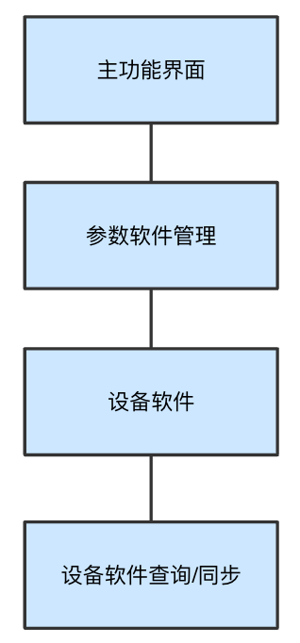
图 43设备软件查询/同步界面流转关系
界面布局采用嵌入式结构（布局1），界面布局见图 2，各个区域功能按照表 4的要求执行。
数据筛选按照表 129执行，数据展示按照表 130执行，界面功能按照表 131执行，数据校验与异常提示按照表 132执行。
表 129设备软件发布/同步-数据筛选
序号 | 信息内容 | UI组件 | 交互说明 | 所属容器
1 | 设备软件信息 | 拉选框等用于筛选的适当形式 | 可筛选设备软件文件名称等信息 | 主界面-筛选区（A区）
表 130设备软件发布/同步-数据展示
序号 | 信息内容 | UI组件 | 交互说明 | 所属容器
1 | 基本信息 | 文本 | 加载当前版本的后台数据，显示当该条记录的名称、ID等 | 主界面-数据显示及操作区（E区）-数据表格
2 | 版本信息 | 文本 | 加载当前版本的后台数据，显示当该条记录的版本号、外部版本号等 | 主界面-数据显示及操作区（E区）-数据表格
3 | 其他信息 | 文本 | 加载当前版本的后台数据，显示当该条记录的平台类型、操作时间 | 主界面-数据显示及操作区（E区）-数据表格
表 131设备软件发布/同步-界面功能
序号 | 信息内容 | UI组件 | 事件类型 | 交互说明 | 所属容器
1 | 发布 | 功能按钮+操作弹窗 | 数据提交 | 打开弹窗，在弹窗内选择发布方式，进行认证，并提交数据 | 主界面-数据显示及操作区（E区）
2 | 同步 | 功能按钮+操作弹窗 | 数据同步 | 打开弹窗，在弹窗内选择同步方式，进行认证，并触发数据同步 | 主界面-数据显示及操作区（E区）
表 132设备软件发布/同步-数据校验与异常提示
序号 | 信息内容 | UI组件 | 交互说明 | 异常提示
1 | 发布->确认 | 功能按钮 | 业务校验：必填项校验 | 业务层异常：校验失败提示；  系统层异常：系统异常提示
2 | 同步->确认 | 功能按钮 | 业务校验：必填项校验 | 业务层异常：校验失败提示；  系统层异常：系统异常提示

      - 权限管理
        - 部门管理
中心系统应具备部门管理的功能，操作人员可创建和维护部门。用户在系统中仅可访问部门权限范围内的数据。
操作界面应符合如下要求：
部门管理界面流转关系见图 44：
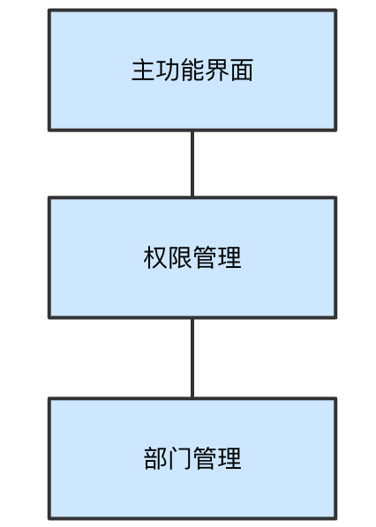
图 44部门管理界面流转关系
界面布局采用嵌入式结构（布局1），界面布局见图 2，各个区域功能按照表 4的要求执行。
数据筛选按照表 133执行，数据展示按照表 134执行，界面功能按照表 135执行，数据编辑按照表 136执行，数据校验与异常提示按照表 137执行。
表 133部门管理-数据筛选
序号 | 信息内容 | UI组件 | 交互说明 | 所属容器
1 | 部门基本信息 | 拉选框等用于筛选的适当形式 | 可筛选部门名称等部门基本信息 | 主界面-筛选区（A区）
2 | 部门状态 | 拉选框等用于筛选的适当形式 | 可筛选停用、启用的部门 | 主界面-筛选区（A区）
表 134部门管理-数据展示
序号 | 信息内容 | UI组件 | 交互说明 | 所属容器
1 | 部门名称 | 文本/标签/…等用于内容显示的适当形式 | 1）根据筛选条件加载后台数据，显示部门名称  2）可通过分级表格的方式，展示部门层级关系 | 主界面-数据显示及操作区（E区）-数据表格
2 | 部门状态 | 文本/标签/…等用于内容显示的适当形式 | 根据筛选条件加载后台数据，显示部门的停用、启用状态 | 主界面-数据显示及操作区（E区）-数据表格
3 | 创建时间 | 文本/标签/…等用于内容显示的适当形式 | 根据筛选条件加载后台数据，显示部门创建时间 | 主界面-数据显示及操作区（E区）-数据表格
表 135部门管理-界面功能
序号 | 信息内容 | UI组件 | 事件类型 | 交互说明 | 所属容器
1 | 新建部门 | 功能按钮+操作弹窗 | 数据提交 | 可打开弹窗，在弹窗内编辑上级部门、部门名称、显示排序、部门负责人、联系电话、邮箱等，编辑完成后，新增一条部门数据 | 主界面-功能区（B区）
2 | 修改部门 | 功能按钮+操作弹窗 | 数据提交 | 可打开弹窗，在弹窗内编辑部门信息，包括部门名称、显示排序、部门负责人、联系电话、邮箱等，编辑完成后，修改本条部门数据 | 主界面-数据显示及操作区（E区）-数据表格
3 | 删除用户 | 功能按钮 | 数据删除 | 可在特定约束条件下，删除部门数据，例如，根节点不允许删除 | 主界面-数据显示及操作区（E区）-数据表格
4 | 导入部门 | 功能按钮+操作弹窗 | 数据提交 | 1）可打开弹窗，选择符合导入要求的文件，进行部门数据导入；  2）应允许操作人员自行选择导入数据是否覆盖已存在部门 | 主界面-功能区（B区）
表 136部门管理-数据编辑
序号 | 信息内容 | UI组件 | 交互说明 | 所属容器
1 | 上级部门 | 拉选框等用于内容录入的适当形式 | 1）从已存在的部门中，选择部门，作为上级部门；  2）必填项应提供明确标识 | 操作弹窗
2 | 部门名称 | 文本输入框 | 1）输入部门的名称；  2）必填项应提供明确标识 | 操作弹窗
3 | 显示排序 | 数字输入框 | 1）输入部门的显示排序；  2）必填项应提供明确标识 | 操作弹窗
4 | 其他部门信息 | 文本框/拉选框/复选框等用于内容录入的适当形式 | 1）系统提供其他用于描述用户的信息，例如部门负责人、联系电话、邮箱等；  2）必填项应提供明确标识 | 操作弹窗
表 137部门管理-数据校验与异常提示
序号 | 信息内容 | UI组件 | 交互说明 | 异常提示
1 | 新建部门->保存设置 | 功能按钮 | 业务校验：必填项校验、逻辑校验 | 业务层异常：校验失败提示；  系统层异常：系统异常提示
2 | 修改部门->保存设置 | 功能按钮 | 业务校验：必填项校验、逻辑校验 | 业务层异常：校验失败提示；  系统层异常：系统异常提示
3 | 删除部门 | 功能按钮 | 业务校验：逻辑校验 | 业务层异常：校验失败提示；  系统层异常：系统异常提示
4 | 导入部门->确认导入 | 功能按钮 | 业务校验：必填项校验、逻辑校验 | 业务层异常：校验失败提示；  系统层异常：系统异常提示

        - 用户管理
中心系统应具备用户管理的功能，操作人员可创建和维护系统用户，可建立系统用户与设备用户的关联关系。
操作界面应符合如下要求：
用户管理界面流转关系见图 45：
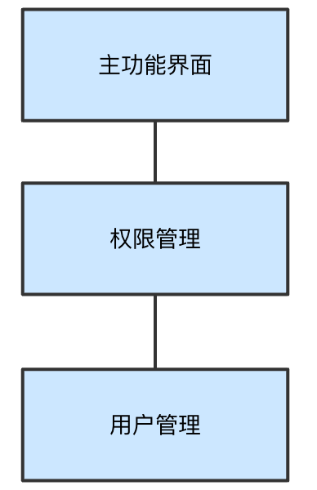
图 45用户管理界面流转关系
界面布局采用嵌入式结构（布局1），界面布局见图 2，各个区域功能按照表 4的要求执行。
数据筛选按照表 138执行，数据展示按照表 139执行，界面功能按照表 140执行，数据编辑按照表 141执行，数据校验与异常提示按照表 142执行。
表 138用户管理-数据筛选
序号 | 信息内容 | UI组件 | 交互说明 | 所属容器
1 | 用户信息 | 拉选框等用于筛选的适当形式 | 可筛选用户名、手机号、有效期等用户基本信息筛选项 | 主界面-筛选区（A区）
2 | 用户状态 | 拉选框等用于筛选的适当形式 | 可筛选停用、启用的用户 | 主界面-筛选区（A区）
3 | 部门 | 树形结构目录 | 可筛选权限范围内的部门 | 主界面-数据显示及操作区（E区）
表 139用户管理-数据展示
序号 | 信息内容 | UI组件 | 交互说明 | 所属容器
1 | 用户编号 | 文本/标签/…等用于内容显示的适当形式 | 根据筛选条件加载后台数据，显示用户编号 | 主界面-数据显示及操作区（E区）-数据表格
2 | 用户名 | 文本/标签/…等用于内容显示的适当形式 | 根据筛选条件加载后台数据，显示用户名 | 主界面-数据显示及操作区（E区）-数据表格
3 | 用户姓名 | 文本/标签/…等用于内容显示的适当形式 | 根据筛选条件加载后台数据，显示用户姓名 | 主界面-数据显示及操作区（E区）-数据表格
4 | 手机号 | 文本/标签/…等用于内容显示的适当形式 | 根据筛选条件加载后台数据，显示用户手机号 | 主界面-数据显示及操作区（E区）-数据表格
5 | 用户有效截止日期 | 文本/标签/…等用于内容显示的适当形式 | 根据筛选条件加载后台数据，显示用户的账号有效期截止日期 | 主界面-数据显示及操作区（E区）-数据表格
6 | 密码有效截止日期 | 文本/标签/…等用于内容显示的适当形式 | 根据筛选条件加载后台数据，显示用户的密码有效期截止日期 | 主界面-数据显示及操作区（E区）-数据表格
表 140用户管理-界面功能
序号 | 信息内容 | UI组件 | 事件类型 | 交互说明 | 所属容器
1 | 新建用户 | 功能按钮+操作弹窗 | 数据提交 | 可打开弹窗，在弹窗内编辑所属公司、用户名、密码、用户姓名、手机号、密码截止日期、用户截止日期、关联角色、部门权限、设备操作员用户的关联关系等，编辑完成后，新增一条用户数据 | 主界面-功能区（B区）
2 | 修改用户 | 功能按钮+操作弹窗 | 数据提交 | 可打开弹窗，在弹窗内编辑用户信息，包括用户姓名、手机号、密码截止日期、用户截止日期、关联角色、部门权限、设备用户关联关系等，编辑完成后，修改本条用户数据 | 主界面-数据显示及操作区（E区）-数据表格
3 | 删除用户 | 功能按钮 | 数据删除 | 可删除用户数据 | 主界面-数据显示及操作区（E区）-数据表格
4 | 导入用户 | 功能按钮+操作弹窗 | 数据提交 | 1）可打开弹窗，选择符合导入要求的文件，进行用户数据导入；  2）应允许操作人员自行选择导入数据是否覆盖已存在用户 | 主界面-功能区（B区）
5 | 导出用户 | 功能按钮 | 数据下载 | 通过筛选条件查询的用户，支持导出为excel等格式的文件 | 主界面-功能区（B区）
表 141用户管理-数据编辑
序号 | 信息内容 | UI组件 | 交互说明 | 所属容器
1 | 所属公司 | 拉选框等用于内容录入的适当形式 | 1）可选择系统中内置的公司；  2）必填项应提供明确标识 | 操作弹窗
2 | 用户名 | 文本输入框 | 1）按照系统的用户名命名规则要求，输入用户名，用户名是登录时的用户标识；  2）必填项应提供明确标识 | 操作弹窗
3 | 密码 | 密码输入框 | 1）按照系统的密码规则要求，输入密码，密码是登录时的身份验证信息；  2）必填项应提供明确标识 | 操作弹窗
4 | 其他用户信息 | 文本框/拉选框/复选框等用于内容录入的适当形式 | 1）系统提供其他用于描述用户的信息，例如岗位、手机号、用户备注等；  2）必填项应提供明确标识 | 操作弹窗
5 | 关联角色 | 拉选框等用于内容录入的适当形式 | 1）选择系统角色，将角色关联至用户；  2）必填项应提供明确标识 | 操作弹窗
6 | 密码有效期 | 日期选择器等用于内容录入的适当形式 | 1）选择登录密码的有效期，若有效期截止，用户需延长密码有效期后才能继续登录；  2）必填项应提供明确标识 | 操作弹窗
7 | 账户有效期 | 日期选择器等用于内容录入的适当形式 | 1）选择用户的有效期，若有效期截止，用户需延长账户有效期后才能继续登录；  2）必填项应提供明确标识 | 操作弹窗
8 | 归属部门范围 | 父子联动树等用于多级关系内容选择的适当形式 | 1）部门代表了用户的数据权限范围，设置部门后，用户访问系统时，对于受权限控制的数据，用户应只能在权限范围内访问；  2）部门按“公司>分公司>线路>站区>车站”分为多级目录，可通过选择高层级数据，联动选择低层级数据，也可以直接选择低层级数据；  3）系统应支持多选；  4）必填项应提供明确标识 | 操作弹窗
9 | 关联设备用户 | 文本框/拉选框/复选框等用于内容录入的适当形式 | 1）录入用户登录设备时的登录ID、登录密码，实现AFC系统用户与设备用户的关联绑定；  2）应可选择是否允许多设备登录；  3）必填项应提供明确标识 | 操作弹窗
表 142用户管理-数据校验与异常提示
序号 | 信息内容 | UI组件 | 交互说明 | 异常提示
1 | 新建用户->保存设置 | 功能按钮 | 业务校验：必填项校验、逻辑校验 | 业务层异常：校验失败提示；  系统层异常：系统异常提示
2 | 修改用户->保存设置 | 功能按钮 | 业务校验：必填项校验、逻辑校验 | 业务层异常：校验失败提示；  系统层异常：系统异常提示
3 | 删除用户 | 功能按钮 | 无 | 系统层异常：系统异常提示
4 | 导入用户->确认导入 | 功能按钮 | 业务校验：必填项校验、逻辑校验 | 业务层异常：校验失败提示；  系统层异常：系统异常提示
5 | 导出用户 | 功能按钮 | 无 | 系统层异常：系统异常提示

        - 功能管理
中心系统应具备功能管理的功能，操作人员可将功能菜单或功能按钮注册到系统中，并编辑其访问路径。在系统中注册的功能，可与系统角色关联，实现角色的功能权限设置。
操作界面应符合如下要求：
功能管理界面流转关系见图 46：
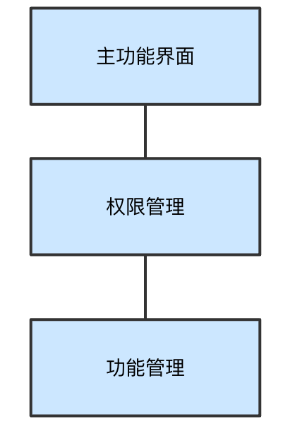
图 46功能管理界面流转关系
界面布局采用嵌入式结构（布局1），界面布局见图 2，各个区域功能按照表 4的要求执行。
数据筛选按照表 143执行，数据展示按照表 144执行，界面功能按照表 145执行，数据编辑按照表 146执行，数据校验与异常提示按照表 147执行。
表 143功能管理-数据筛选
序号 | 信息内容 | UI组件 | 交互说明 | 所属容器
1 | 功能基本信息 | 拉选框等用于筛选的适当形式 | 可筛选功能名称等基本信息 | 主界面-筛选区（A区）
2 | 功能状态 | 拉选框等用于筛选的适当形式 | 可筛选停用、启用的菜单 | 主界面-筛选区（A区）
表 144功能管理-数据展示
序号 | 信息内容 | UI组件 | 交互说明 | 所属容器
1 | 基本信息 | 文本/标签/…等用于内容显示的适当形式 | 1）根据筛选条件加载后台数据，显示功能的名称、图标、排序等基本信息  2）可通过分级表格的方式，展示功能菜单层级关系 | 主界面-数据显示及操作区（E区）-数据表格
2 | 技术信息 | 文本/标签/…等用于内容显示的适当形式 | 根据筛选条件加载后台数据，显示功能的权限标识、访问路径等技术信息 | 主界面-数据显示及操作区（E区）-数据表格
3 | 状态信息 | 文本/标签/…等用于内容显示的适当形式 | 根据筛选条件加载后台数据，显示功能的停用、启用状态 | 主界面-数据显示及操作区（E区）-数据表格
4 | 操作信息 | 文本/标签/…等用于内容显示的适当形式 | 根据筛选条件加载后台数据，显示功能的创建时间等操作信息 | 主界面-数据显示及操作区（E区）-数据表格
表 145功能管理-界面功能
序号 | 信息内容 | UI组件 | 事件类型 | 交互说明 | 所属容器
1 | 新建功能 | 功能按钮+操作弹窗 | 数据提交 | 可打开弹窗，在弹窗内编辑上级菜单、功能类型（目录、菜单、功能）、名称、图标、显示顺序、显示状态、路由地址等，编辑完成后，新增一条功能数据 | 主界面-功能区（B区）
2 | 修改功能 | 功能按钮+操作弹窗 | 数据提交 | 可打开弹窗，在弹窗内编辑功能信息，包括名称、显示顺序、显示状态、路由地址等，编辑完成后，修改本条功能数据 | 主界面-数据显示及操作区（E区）-数据表格
3 | 删除功能 | 功能按钮 | 数据删除 | 可删除功能数据；  主界面-数据显示及操作区（E区）-数据表格
表 146功能管理-数据编辑
序号 | 信息内容 | UI组件 | 交互说明 | 所属容器
1 | 上级菜单 | 拉选框等用于内容录入的适当形式 | 1）从已存在的菜单项中，选择菜单，作为上级菜单；  2）必填项应提供明确标识 | 操作弹窗
2 | 功能类型 | 文本输入框 | 1）输入功能的名称；  2）必填项应提供明确标识 | 操作弹窗
3 | 显示排序 | 数字输入框 | 1）输入功能的显示排序；  2）必填项应提供明确标识 | 操作弹窗
4 | 技术信息 | 文本框/拉选框/复选框等用于内容录入的适当形式 | 1）系统提供用于系统交互的信息录入，例如路由地址、权限标识、是否缓存等；  2）必填项应提供明确标识 | 操作弹窗
表 147功能管理-数据校验与异常提示
序号 | 信息内容 | UI组件 | 交互说明 | 异常提示
1 | 新建功能->保存设置 | 功能按钮 | 业务校验：必填项校验、逻辑校验 | 业务层异常：校验失败提示；  系统层异常：系统异常提示
2 | 修改功能->保存设置 | 功能按钮 | 业务校验：必填项校验、逻辑校验 | 业务层异常：校验失败提示；  系统层异常：系统异常提示
3 | 删除功能 | 功能按钮 | 业务校验：逻辑校验 | 业务层异常：校验失败提示；  系统层异常：系统异常提示
        - 角色管理
中心系统应具备角色管理的功能，角色中包含了功能权限和数据权限，操作人员可创建和维护角色，并将角色分配给用户。
操作界面应符合如下要求：
角色管理界面流转关系见图 47：
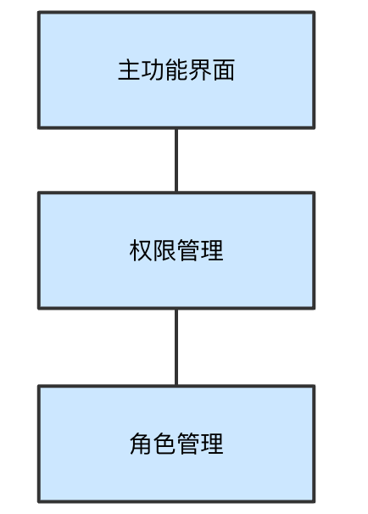
图 47角色管理界面流转关系
界面布局采用嵌入式结构（布局1），界面布局见图 2，各个区域功能按照表 4的要求执行。
数据筛选按照表 148执行，数据展示按照表 149执行，界面功能按照表 150执行，数据编辑按照表 151执行，数据校验与异常提示按照表 152执行。
表 148角色管理-数据筛选
序号 | 信息内容 | UI组件 | 交互说明 | 所属容器
1 | 角色信息 | 拉选框等用于筛选的适当形式 | 可筛选角色名称等角色基本信息筛选项 | 主界面-筛选区（A区）
2 | 角色状态 | 拉选框等用于筛选的适当形式 | 可筛选停用、启用的角色 | 主界面-筛选区（A区）
3 | 部门 | 树形结构目录 | 可筛选权限范围内的部门 | 主界面-数据显示及操作区（E区）
表 149角色管理-数据展示
序号 | 信息内容 | UI组件 | 交互说明 | 所属容器
1 | 角色编号 | 文本/标签/…等用于内容显示的适当形式 | 根据筛选条件加载后台数据，显示角色编号 | 主界面-数据显示及操作区（E区）-数据表格
2 | 角色名称 | 文本/标签/…等用于内容显示的适当形式 | 根据筛选条件加载后台数据，显示角色名称 | 主界面-数据显示及操作区（E区）-数据表格
3 | 角色状态 | 文本/标签/…等用于内容显示的适当形式 | 根据筛选条件加载后台数据，显示角色停用、启用状态 | 主界面-数据显示及操作区（E区）-数据表格
4 | 其他信息 | 文本/标签/…等用于内容显示的适当形式 | 根据筛选条件加载后台数据，显示角色的创建时间、权限字符等技术相关信息 | 主界面-数据显示及操作区（E区）-数据表格
表 150角色管理-界面功能
序号 | 信息内容 | UI组件 | 事件类型 | 交互说明 | 所属容器
1 | 新建角色 | 功能按钮+操作弹窗 | 数据提交 | 可打开弹窗，在弹窗内编辑角色名称、所属部门等；同时，建立该角色与功能菜单的关联关系，完成为角色的授权，编辑完成后，新增一条角色数据 | 主界面-功能区（B区）
2 | 修改角色 | 功能按钮+操作弹窗 | 数据提交 | 可打开弹窗，在弹窗内编辑角色名称、归属部门、功能权限等，编辑完成后，修改本条角色数据 | 主界面-数据显示及操作区（E区）-数据表格
3 | 删除角色 | 功能按钮 | 数据删除 | 可删除角色数据 | 主界面-数据显示及操作区（E区）-数据表格
表 151角色管理-数据编辑
序号 | 信息内容 | UI组件 | 交互说明 | 所属容器
1 | 角色名称 | 文本输入框 | 1）设置角色名称；  2）必填项应提供明确标识 | 操作弹窗
2 | 所属部门 | 拉选框等用于内容录入的适当形式 | 1）选择该角色所属的部门；  2）必填项应提供明确标识 | 操作弹窗
3 | 关联功能菜单 | 拉选框等用于内容录入的适当形式 | 1）选择系统功能菜单，将功能菜单关联至角色；  2）必填项应提供明确标识 | 操作弹窗
4 | 其他角色信息 | 日期选择器等用于内容录入的适当形式 | 1）系统提供其他用于技术或管理要求的信息，例如权限字符、角色状态等；  2）必填项应提供明确标识 | 操作弹窗
表 152角色管理-数据校验与异常提示
序号 | 信息内容 | UI组件 | 交互说明 | 异常提示
1 | 新建角色->保存设置 | 功能按钮 | 业务校验：必填项校验、逻辑校验 | 业务层异常：校验失败提示；  系统层异常：系统异常提示
2 | 修改角色->保存设置 | 功能按钮 | 业务校验：必填项校验、逻辑校验 | 业务层异常：校验失败提示；  系统层异常：系统异常提示
3 | 删除角色 | 功能按钮 | 业务校验：逻辑校验 | 业务层异常：校验失败提示；  系统层异常：系统异常提示
        - 用户解锁
中心系统应具备用户解锁功能，可以对中心系统用户以及操作员用户，当用户锁定后，可以进行手动解锁。
操作界面应符合如下要求：
用户解锁界面流转关系见图 48：
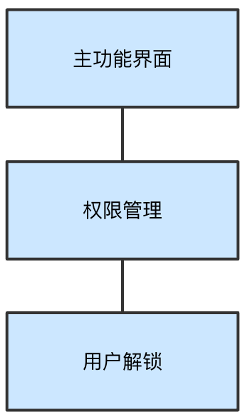
图 48用户解锁界面流转关系
界面布局采用嵌入式结构（布局1），界面布局见图 2，各个区域功能按照表 4的要求执行。
数据筛选按照表 153执行，数据展示按照表 154执行，界面功能按照表 155执行。
表 153用户解锁-数据筛选
序号 | 信息内容 | UI组件 | 交互说明 | 所属容器
1 | 用户姓名 | 拉选框等用于筛选的适当形式 | 可在用户数据权限范围内，按用户姓名筛选 | 主界面-筛选区（A区）
2 | 账号锁定类型 | 拉选框等用于筛选的适当形式 | 可筛选AFC锁定账号、设备锁定账号 | 主界面-筛选区（A区）
3 | AFC账号 | 拉选框等用于筛选的适当形式 | 可按AFC账号的登录名筛选 | 主界面-筛选区（A区）
4 | 设备账号 | 拉选框等用于筛选的适当形式 | 可按设备账号的登录名筛选 | 主界面-筛选区（A区）
表 154用户解锁-数据展示
序号 | 信息内容 | UI组件 | 交互说明 | 所属容器
1 | 用户姓名 | 文本/标签/…等用于内容显示的适当形式 | 根据筛选条件加载后台数据，显示用户姓名 | 主界面-数据显示及操作区（E区）-数据表格
2 | AFC账号 | 文本/标签/…等用于内容显示的适当形式 | 根据筛选条件加载后台数据，显示AFC账号的登录名 | 主界面-数据显示及操作区（E区）-数据表格
3 | AFC账号锁定状态 | 文本/标签/…等用于内容显示的适当形式 | 根据筛选条件加载后台数据，显示AFC账号的锁定状态，若未锁定，显示为“正常” | 主界面-数据显示及操作区（E区）-数据表格
4 | AFC账号锁定时间 | 文本/标签/…等用于内容显示的适当形式 | 根据筛选条件加载后台数据，显示AFC账号的锁定时间，若未锁定，不显示锁定时间 | 主界面-数据显示及操作区（E区）-数据表格
5 | 设备账号 | 文本/标签/…等用于内容显示的适当形式 | 根据筛选条件加载后台数据，显示设备账号的登录名 | 主界面-数据显示及操作区（E区）-数据表格
6 | 设备账号锁定状态 | 文本/标签/…等用于内容显示的适当形式 | 根据筛选条件加载后台数据，显示设备账号的锁定状态，若未锁定，显示为“正常” | 主界面-数据显示及操作区（E区）-数据表格
7 | 设备账号锁定时间 | 文本/标签/…等用于内容显示的适当形式 | 根据筛选条件加载后台数据，显示设备账号的锁定状态，若未锁定，显示为“正常” | 主界面-数据显示及操作区（E区）-数据表格
表 155用户解锁-界面功能
序号 | 信息内容 | UI组件 | 事件类型 | 交互说明 | 所属容器
1 | 解锁AFC账号 | 功能按钮 | 数据提交 | 选中一条或多条待解锁数据后，点击解锁AFC账号，提交解锁请求至后台，完成AFC账号的锁定状态变更 | 主界面-功能区（B区）
2 | 解锁设备账号 | 功能按钮 | 数据提交 | 选中一条或多条待解锁数据后，点击解锁设备账号，提交解锁请求至后台，完成设备账号的锁定状态变更 | 主界面-功能区（B区）
      - 日志管理
        - 系统操作日志查询
中心系统应具备系统操作日志查询功能，实现系统操作的可追溯。
操作界面应符合如下要求：
系统操作日志查询界面流转关系见图 49：
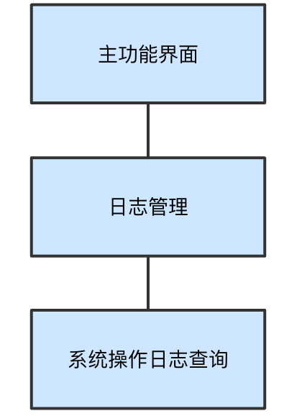
图 49系统操作日志查询界面流转关系
界面布局采用嵌入式结构（布局1），界面布局见图 2，各个区域功能按照表 4的要求执行。
数据筛选按照表 156执行，数据展示按照表 157执行。
表 156系统操作日志查询-数据筛选
序号 | 信息内容 | UI组件 | 交互说明 | 所属容器
1 | 系统模块 | 拉选框等用于筛选的适当形式 | 可筛选系统模块 | 主界面-筛选区（A区）
2 | 操作人员 | 拉选框等用于筛选的适当形式 | 可筛选操作人员 | 主界面-筛选区（A区）
3 | 操作时间 | 拉选框等用于筛选的适当形式 | 可筛选操作时间范围 | 主界面-筛选区（A区）
4 | 操作类型 | 拉选框等用于筛选的适当形式 | 可筛选操作类型，如新增、修改、删除、导入、导出等操作 | 主界面-筛选区（A区）
5 | 操作状态 | 拉选框等用于筛选的适当形式 | 可筛选操作状态，包括成功、失败 | 主界面-筛选区（A区）
表 157系统操作日志查询-数据展示
序号 | 信息内容 | UI组件 | 交互说明 | 所属容器
1 | 日志编号 | 文本/标签/…等用于内容显示的适当形式 | 按筛选条件，加载后台数据，显示操作日志编号 | 主界面-数据显示及操作区（E区）-数据表格
2 | 系统模块 | 文本/标签/…等用于内容显示的适当形式 | 按筛选条件，加载后台数据，显示数据的系统模块名称 | 主界面-数据显示及操作区（E区）-数据表格
3 | 操作类型 | 文本/标签/…等用于内容显示的适当形式 | 按筛选条件，加载后台数据，显示数据的操作类型 | 主界面-数据显示及操作区（E区）-数据表格
4 | 操作人员 | 文本/标签/…等用于内容显示的适当形式 | 按筛选条件，加载后台数据，显示数据的操作人员 | 主界面-数据显示及操作区（E区）-数据表格
5 | 操作状态 | 文本/标签/…等用于内容显示的适当形式 | 按筛选条件，加载后台数据，显示数据的操作状态 | 主界面-数据显示及操作区（E区）-数据表格
6 | 操作时间 | 文本/标签/…等用于内容显示的适当形式 | 按筛选条件，加载后台数据，显示数据的操作时间 | 主界面-数据显示及操作区（E区）-数据表格
7 | 其他信息 | 文本/标签/…等用于内容显示的适当形式 | 按筛选条件，加载后台数据，显示请求方式、IP等详细信息 | 主界面-数据显示及操作区（E区）-数据表格

        - 系统登录日志查询
中心系统应具备系统登录日志查询功能，实现系统登录及登出操作的可追溯。
操作界面应符合如下要求：
系统登录日志查询界面流转关系见图 50：
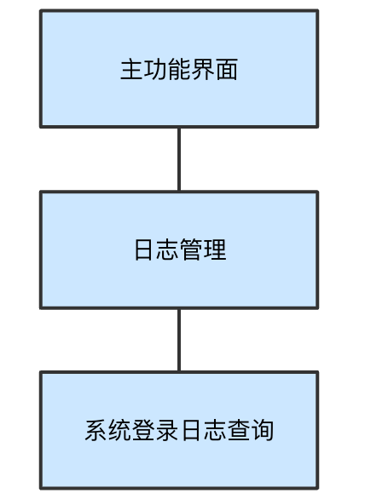
图 50设备登录日志查询界面流转关系
界面布局采用嵌入式结构（布局1），界面布局见图 2，各个区域功能按照表 4的要求执行。
数据筛选按照表 158执行，数据展示按照表 159执行。
表 158设备登录日志查询-数据筛选
序号 | 信息内容 | UI组件 | 交互说明 | 所属容器
1 | 用户名 | 拉选框等用于筛选的适当形式 | 可筛选系统用户名 | 主界面-筛选区（A区）
2 | 登录地址 | 拉选框等用于筛选的适当形式 | 可筛选登录地址 | 主界面-筛选区（A区）
3 | 登录状态 | 拉选框等用于筛选的适当形式 | 可筛选登录状态，包括成功、失败 | 主界面-筛选区（A区）
4 | 登录时间 | 拉选框等用于筛选的适当形式 | 可筛选登录时间范围 | 主界面-筛选区（A区）
表 159设备登录日志查询-数据展示
序号 | 信息内容 | UI组件 | 交互说明 | 所属容器
1 | 日志编号 | 文本/标签/…等用于内容显示的适当形式 | 按筛选条件，加载后台数据，显示系统登录日志编号 | 主界面-数据显示及操作区（E区）-数据表格
2 | 用户名 | 文本/标签/…等用于内容显示的适当形式 | 按筛选条件，加载后台数据，显示登录/登出的用户名 | 主界面-数据显示及操作区（E区）-数据表格
3 | 登录地址 | 文本/标签/…等用于内容显示的适当形式 | 按筛选条件，加载后台数据，显示登录/登出的用户登录地址 | 主界面-数据显示及操作区（E区）-数据表格
4 | 登录状态 | 文本/标签/…等用于内容显示的适当形式 | 按筛选条件，加载后台数据，显示数据的登录状态，包括成功、失败 | 主界面-数据显示及操作区（E区）-数据表格
5 | 登录类型 | 文本/标签/…等用于内容显示的适当形式 | 按筛选条件，加载后台数据，显示数据的登录类型，包括登录、登出 | 主界面-数据显示及操作区（E区）-数据表格
6 | 登录时间 | 文本/标签/…等用于内容显示的适当形式 | 按筛选条件，加载后台数据，显示登录/登出的时间 | 主界面-数据显示及操作区（E区）-数据表格
7 | 其他信息 | 文本/标签/…等用于内容显示的适当形式 | 按筛选条件，加载后台数据，显示IP等详细信息 | 主界面-数据显示及操作区（E区）-数据表格

        - 设备登录日志查询
中心系统应具备系统登录日志查询功能，实现系统登录及登出操作的可追溯。
操作界面应符合如下要求：
设备登录日志查询界面流转关系见图 51：
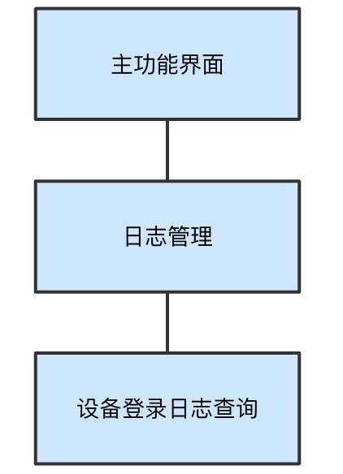
图 51设备登录日志查询界面流转关系
界面布局采用嵌入式结构（布局1），界面布局见图 2，各个区域功能按照表 4的要求执行。
数据筛选按照表 160执行，数据展示按照表 161执行。
表 160设备登录日志查询-数据筛选
序号 | 信息内容 | UI组件 | 交互说明 | 所属容器
1 | 设备用户名 | 拉选框等用于筛选的适当形式 | 可筛选设备用户名 | 主界面-筛选区（A区）
2 | 设备ID | 拉选框等用于筛选的适当形式 | 可筛选设备ID | 主界面-筛选区（A区）
3 | 登录状态 | 拉选框等用于筛选的适当形式 | 可筛选登录状态，包括成功、失败 | 主界面-筛选区（A区）
4 | 登录时间 | 拉选框等用于筛选的适当形式 | 可筛选登录时间范围 | 主界面-筛选区（A区）
表 161设备登录日志查询-数据展示
序号 | 信息内容 | UI组件 | 交互说明 | 所属容器
1 | 日志编号 | 文本/标签/…等用于内容显示的适当形式 | 按筛选条件，加载后台数据，显示设备登录日志编号 | 主界面-数据显示及操作区（E区）-数据表格
2 | 设备用户名 | 文本/标签/…等用于内容显示的适当形式 | 按筛选条件，加载后台数据，显示登录/登出的设备用户名 | 主界面-数据显示及操作区（E区）-数据表格
3 | 设备ID | 文本/标签/…等用于内容显示的适当形式 | 按筛选条件，加载后台数据，显示登录/登出的设备 ID | 主界面-数据显示及操作区（E区）-数据表格
4 | 登录状态 | 文本/标签/…等用于内容显示的适当形式 | 按筛选条件，加载后台数据，显示数据的登录状态，包括成功、失败 | 主界面-数据显示及操作区（E区）-数据表格
5 | 登录类型 | 文本/标签/…等用于内容显示的适当形式 | 按筛选条件，加载后台数据，显示数据的登录类型，包括登录、登出 | 主界面-数据显示及操作区（E区）-数据表格
6 | 登录时间 | 文本/标签/…等用于内容显示的适当形式 | 按筛选条件，加载后台数据，显示登录/登出的时间 | 主界面-数据显示及操作区（E区）-数据表格
7 | 其他信息 | 文本/标签/…等用于内容显示的适当形式 | 按筛选条件，加载后台数据，显示企业名称等详细信息 | 主界面-数据显示及操作区（E区）-数据表格
      - 维修维护管理
        - 代码管理
          - 故障代码查询
中心系统应能查询设备故障代码的详细信息。
操作界面应符合如下要求：
故障代码查询界面流转关系见图 52：
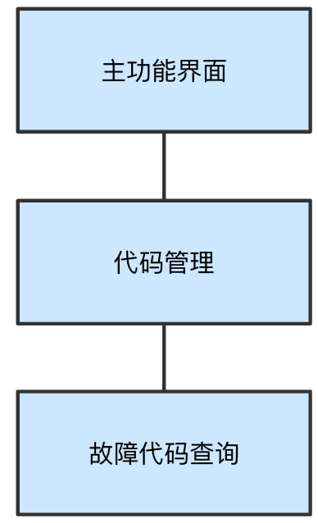
图 52故障代码查询界面流转图
界面布局采用嵌入式结构（布局1），界面布局见图 2，各个区域的功能按照表 4的要求执行。
界面构成中数据筛选按照表 162的要求执行，界面构成故障信息按照表 163的要求执行，界面功能按照表 164的要求执行；界面异常提示按照表 165的要求执行。
表 162故障代码查询-数据筛选
序号 | 信息内容 | UI组件 | 交互说明 | 所属容器
1 | 故障代码 | 文本框 | 无 | 主界面-筛选区（A区）
2 | 故障优先级 | 下拉框 | 无 | 主界面-筛选区（A区）
3 | 故障信息 | 文本框 | 支持模糊查询 | 主界面-筛选区（A区）
4 | 故障代码状态 | 下拉框 | 故障代码状态：“作废”、“在用”。 | 主界面-筛选区（A区）
表 163故障代码查询-数据展示
序号 | 信息内容 | UI组件 | 交互说明 | 所属容器
1 | 故障代码 | 表信息列 | 无 | 主界面-数据显示及操作区（E区）-数据表格
2 | 故障优先级 | 表信息列 | 无 | 主界面-数据显示及操作区（E区）-数据表格
3 | 故障信息 | 表信息列 | 无 | 主界面-数据显示及操作区（E区）-数据表格
4 | 故障代码状态 | 下拉框 | 故障代码状态：“作废”、“在用” | 主界面-数据显示及操作区（E区）-数据表格
表 164故障代码查询-界面功能
序号 | 信息内容 | UI组件 | 交互说明 | 所属容器
1 | 编辑/保存 | 功能按钮 | 默认显示“编辑”，可添加、修改、此时该按钮显示为“保存”（不能删除整条故障记录，如果不使用此故障代码，要把故障代码状态改为“作废”） | 主界面-数据显示及操作区（E区）-数据表格
2 | 添加 | 功能按钮 | 点击【编辑】时，可选；添加行 | 主界面-功能区（B区）
3 | 删除 | 功能按钮 | 点击【编辑】时，可选  如果不使用此故障代码，要把故障代码状态改为“作废” | 主界面-数据显示及操作区（E区）-数据表格
表 165故障代码查询界面-异常提示
序号 | 信息内容 | UI组件 | 交互说明 | 异常提示
1 | 添加->保存设置 | 功能按钮 | 业务校验：必填项校验、逻辑校验 | 业务层异常：校验失败提示；  系统层异常：系统异常提示
2 | 编辑->保存设置 | 功能按钮 | 业务校验：必填项校验、逻辑校验 | 业务层异常：校验失败提示；  系统层异常：系统异常提示
3 | 删除 | 功能按钮 | 业务校验：逻辑校验 | 业务层异常：校验失败提示；  系统层异常：系统异常提示

          - 维修代码查询
中心系统应能查询设备维修代码的详细信息。
操作界面应符合如下要求：
维修代码查询界面流转关系见图 53：
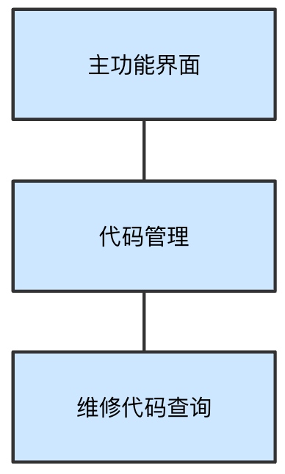
图 53维修代码查询界面流转图
界面布局采用嵌入式结构（布局1），界面布局见图 2，各个区域功能按照表 4的要求执行。
界面构成中数据筛选按照表 166的要求执行，界面构成维修信息按照表 167的要求执行，界面功能按照表 168的要求执行；界面异常提示按照表 169的要求执行。
表 166维修代码查询-数据筛选
序号 | 信息内容 | UI组件 | 交互说明 | 所属容器
1 | 维修代码 | 文本框 | 无 | 主界面-筛选区（A区）
2 | 维修信息 | 文本框 | 支持模糊查询 | 主界面-筛选区（A区）
5 | 对应故障代码 | 下拉框 | 维修代码状态，分为“在用”、“作废” | 主界面-筛选区（A区）
表 167维修代码查询-数据展示
序号 | 信息内容 | UI组件 | 交互说明 | 所属容器
1 | 维修代码 | 表信息列 | 无 | 主界面-数据显示及操作区（E区）-数据表格
2 | 维修信息 | 表信息列 | 无 | 主界面-数据显示及操作区（E区）-数据表格
4 | 对应故障代码 | 表信息列 | 维修代码状态，分为“在用”、“作废” | 主界面-数据显示及操作区（E区）-数据表格
表 168维修代码查询-界面功能
序号 | 信息内容 | UI组件 | 交互说明 | 所属容器
1 | 编辑/保存 | 功能按钮 | 默认显示“编辑”，可添加、修改，此时该按钮显示为“保存”。如果不使用此维修代码，要把维修代码状态改为“作废” | 主界面-数据显示及操作区（E区）-数据表格
2 | 添加 | 功能按钮 | 点击【编辑】时，可选；添加行 | 主界面-功能区（B区）
表 169维修代码查询界面异常提示
序号 | 信息内容 | UI组件 | 交互说明 | 异常提示
1 | 添加->保存设置 | 功能按钮 | 业务校验：必填项校验、逻辑校验 | 业务层异常：校验失败提示；  系统层异常：系统异常提示
2 | 编辑->保存设置 | 功能按钮 | 业务校验：必填项校验、逻辑校验 | 业务层异常：校验失败提示；  系统层异常：系统异常提示

          - 故障代码添加
中心系统应能添加设备故障代码的详细信息。
操作界面应符合如下要求：
故障代码添加界面流转关系见图 54：
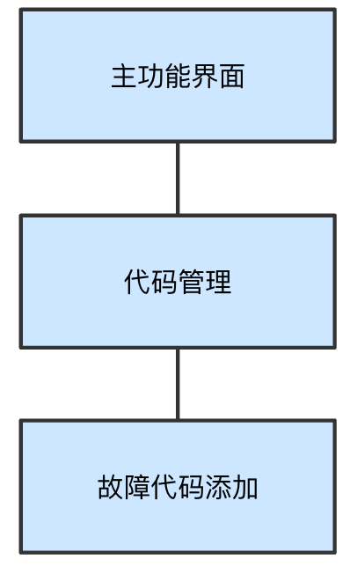
图 54故障代码添加界面流转图
界面布局采用嵌入式结构（布局1），界面布局见图 2，各个区域功能按照表 4的要求执行。
界面功能按照表 170的要求执行；界面异常提示按照表 171的要求执行。
表 170故障代码添加-界面功能
序号 | 信息内容 | UI组件 | 交互说明 | 所属容器
1 | 添加 | 按钮 | 无 | 主界面-功能区（B区）
2 | 取消 | 按钮 | 无 | 主界面-功能区（B区）
表 171故障代码添加-数据校验与异常提示
序号 | 信息内容 | UI组件 | 交互说明 | 异常提示
1 | 添加-保存设置 | 功能按钮 | 业务校验：逻辑校验 | 业务层异常：校验失败提示；  系统层异常：系统异常提示

          - 故障代码编辑
中心系统应能编辑和删除设备故障代码的详细信息。
操作界面应符合如下要求：
故障代码编辑界面流转关系见图 55：
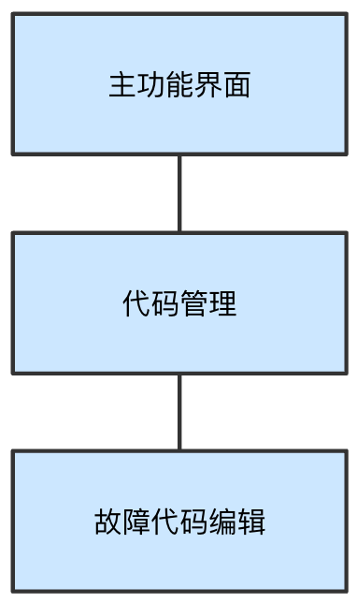
图 55 故障代码编辑界面流转图
界面布局采用嵌入式结构（布局1），界面布局见图 2，各个区域功能按照表 4的要求执行。
界面功能按照表 172的要求执行；界面异常提示按照表 173的要求执行。
表 172故障代码添加-界面功能
序号 | 信息内容 | UI组件 | 交互说明 | 所属容器
1 | 编辑 | 按钮 | 无 | 主界面-功能区（B区）
2 | 删除 | 按钮 | 无 | 主界面-数据显示及操作区（E区）-数据表格
表 173故障代码添加-数据校验与异常提示
序号 | 信息内容 | UI组件 | 交互说明 | 异常提示
1 | 编辑->保存设置 | 功能按钮 | 业务校验：必填项校验、逻辑校验 | 业务层异常：校验失败提示；  系统层异常：系统异常提示
2 | 删除 | 功能按钮 | 业务校验：逻辑校验 | 业务层异常：校验失败提示；  系统层异常：系统异常提示

          - 维修代码添加
中心系统应能添加设备维修代码的详细信息。
操作界面应符合如下要求：
维修代码添加界面流转关系见图 56：
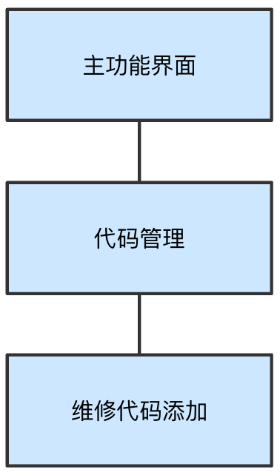
图 56 维修代码添加界面流转图
界面布局采用嵌入式结构（布局1），界面布局见图 2，各个区域功能按照表 4的要求执行。
界面功能按照表 174的要求执行；界面异常提示按照表 175的要求执行。
表 174维修代码添加-界面功能
序号 | 信息内容 | UI组件 | 交互说明 | 所属容器
1 | 添加 | 按钮 | 无 | 主界面-功能区（B区）
2 | 取消 | 按钮 | 无 | 主界面-功能区（B区）
表 175维修代码添加-数据校验与异常提示
序号 | 信息内容 | UI组件 | 交互说明 | 异常提示
1 | 添加-保存设置 | 功能按钮 | 业务校验：逻辑校验 | 业务层异常：校验失败提示；  系统层异常：系统异常提示

          - 维修代码编辑
中心系统应能编辑和删除设备维修代码的详细信息。
操作界面应符合如下要求：
维修代码编辑界面流转关系见图 57：
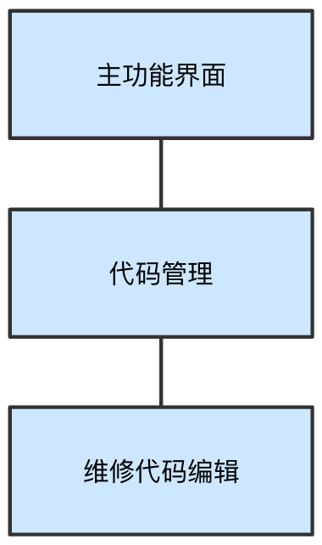
图 57 维修代码编辑界面流转图
界面布局采用嵌入式结构（布局1），界面布局见图 2，各个区域的功能按照表 4的要求执行。
界面功能按照表 176的要求执行；界面异常提示按照表 177的要求执行。
表 176维修代码编辑-界面功能
序号 | 信息内容 | UI组件 | 交互说明 | 所属容器
1 | 编辑 | 按钮 | 无 | 主界面-功能区（B区）
2 | 删除 | 按钮 | 无 | 主界面-数据显示及操作区（E区）-数据表格
表 177维修代码编辑-数据校验与异常提示
序号 | 信息内容 | UI组件 | 交互说明 | 异常提示
1 | 编辑-保存设置 | 功能按钮 | 业务校验：逻辑校验 | 业务层异常：校验失败提示；  系统层异常：系统异常提示

        - 部件管理
          - 部件厂商管理
中心系统应能管理所辖线路终端设备部分的生产厂商的基本信息。
操作界面应符合如下要求：
部件厂商管理界面流转关系见图 58：
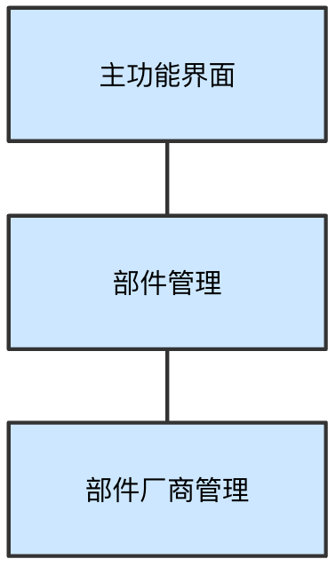
图 58部件厂商管理界面流转图
界面布局采用嵌入式结构（布局1），界面布局见图 2，各个区域功能按照表 4的要求执行。
界面构成中数据筛选按照表 178的要求执行，界面构成部件厂商信息按照表 179的要求执行，界面功能按照表 180的要求执行；界面异常提示按照表 181的要求执行。
表 178部件厂商管理界面-数据筛选
序号 | 信息内容 | UI组件 | 交互说明 | 所属容器
1 | 厂商ID | 文本框 | 无 | 主界面-筛选区（A区）
2 | 厂商名称 | 文本框 | 无 | 主界面-筛选区（A区）
3 | 厂商地址 | 文本框 | 无 | 主界面-筛选区（A区）
表 179部件厂商管理-数据展示
序号 | 信息内容 | UI组件 | 交互说明 | 所属容器
1 | 厂商ID | 表信息列 | 无 | 主界面-数据显示及操作区（E区）-数据表格
2 | 厂商名称 | 表信息列 | 无 | 主界面-数据显示及操作区（E区）-数据表格
3 | 厂商地址 | 表信息列 | 无 | 主界面-数据显示及操作区（E区）-数据表格
表 180部件厂商管理-界面功能
序号 | 信息内容 | UI组件 | 交互说明 | 所属容器
1 | 编辑/保存 | 功能按钮 | 默认显示“编辑”，可添加、修改、删除，此时该按钮显示为“保存” | 主界面-数据显示及操作区（E区）-数据表格
2 | 添加 | 功能按钮 | 点击【编辑】时，可选；添加行 | 主界面-功能区（B区）
3 | 删除 | 功能按钮 | 点击【编辑】时，可选  删除选中行 | 主界面-数据显示及操作区（E区）-数据表格
表 181部件厂商管理-数据校验与异常提示
序号 | 信息内容 | UI组件 | 交互说明 | 异常提示
1 | 添加->保存设置 | 功能按钮 | 业务校验：必填项校验、逻辑校验 | 业务层异常：校验失败提示；  系统层异常：系统异常提示
2 | 编辑->保存设置 | 功能按钮 | 业务校验：必填项校验、逻辑校验 | 业务层异常：校验失败提示；  系统层异常：系统异常提示
3 | 删除 | 功能按钮 | 业务校验：逻辑校验 | 业务层异常：校验失败提示；  系统层异常：系统异常提示

          - 部件种类管理
中心系统应能管理所辖线路终端设备的部件类型和部件厂商的对应关系。
操作界面应符合如下要求：
部件种类管理界面流转关系见图 59：
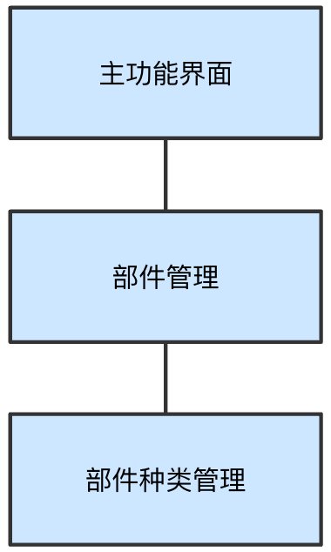
图 59部件种类界面流转图
界面布局采用嵌入式结构（布局1），界面布局见图 2，各个区域功能按照表 4的要求执行。
界面构成中数据筛选按照表 182的要求执行，界面构成部件信息按照表 183的要求执行，界面功能按照表 184的要求执行；异常提示按照表 185的要求执行。
表 182部件类型界面-数据筛选
序号 | 信息内容 | UI组件 | 交互说明 | 所属容器
1 | 部件类型ID | 文本框 | 无 | 主界面-筛选区（A区）
2 | 部件类型名称 | 文本框 | 无 | 主界面-筛选区（A区）
3 | 厂家ID | 文本框 | 无 | 主界面-筛选区（A区）
表 183部件类型-数据展示
序号 | 信息内容 | UI组件 | 交互说明 | 所属容器
1 | 部件类型ID | 表信息列 | 无 | 主界面-数据显示及操作区（E区）-数据表格
2 | 部件类型名称 | 表信息列 | 无 | 主界面-数据显示及操作区（E区）-数据表格
3 | 厂家ID | 文本框 | 无 | 主界面-数据显示及操作区（E区）-数据表格
表 184部件类型-界面功能
序号 | 信息内容 | UI组件 | 交互说明 | 所属容器
1 | 编辑/保存 | 功能按钮 | 默认显示“编辑”，可添加、修改、删除，此时该按钮显示为“保存” | 主界面-数据显示及操作区（E区）-数据表格
2 | 添加 | 功能按钮 | 点击【编辑】时，可选；添加行 | 主界面-功能区（B区）
3 | 删除 | 功能按钮 | 点击【编辑】时，可选  删除选中行 | 主界面-数据显示及操作区（E区）-数据表格
表 185部件类型-数据校验与异常提示
序号 | 信息内容 | UI组件 | 交互说明 | 异常提示
1 | 添加->保存设置 | 功能按钮 | 业务校验：必填项校验、逻辑校验 | 业务层异常：校验失败提示；  系统层异常：系统异常提示
2 | 编辑->保存设置 | 功能按钮 | 业务校验：必填项校验、逻辑校验 | 业务层异常：校验失败提示；  系统层异常：系统异常提示
3 | 删除 | 功能按钮 | 业务校验：逻辑校验 | 业务层异常：校验失败提示；  系统层异常：系统异常提示

          - 部件库存查询
中心系统应能对查询所辖线路的设备部件的库存。
操作界面应符合如下要求：
部件库存查询界面流转关系见Error: Reference source not found0：
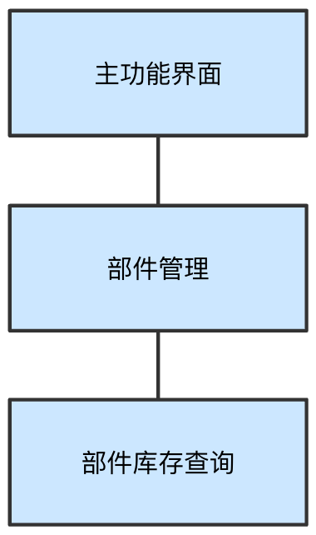
图 60部件库存查询界面流转图
界面布局采用嵌入式结构（布局1），界面布局见图 2，各个区域功能按照表 4的要求执行。
界面构成中数据筛选按照表 186的要求执行，界面构成库存信息按照表 187的要求执行，界面功能按照表 188的要求执行；界面异常提示按照表 189的要求执行。
表 186部件库存查询界面-数据筛选
序号 | 信息内容 | UI组件 | 交互说明 | 所属容器
1 | 工区名称 | 下拉框 | 无 | 主界面-筛选区（A区）
2 | 部件名称 | 下拉框 | 无 | 主界面-筛选区（A区）
3 | 部件状态 | 下拉框 | 无 | 主界面-筛选区（A区）
4 | 查询 | 功能按钮 | 无 | 主界面-筛选区（A区）
5 | 全部 | 功能按钮 | 无 | 主界面-筛选区（A区）
表 187部件库存查询-数据展示
序号 | 信息内容 | UI组件 | 交互说明 | 所属容器
1 | 序号 | 表信息列 | 无 | 主界面-数据显示及操作区（E区）-数据表格
2 | 部件名称 | 表信息列 | 无 | 主界面-数据显示及操作区（E区）-数据表格
3 | 工区名称 | 表信息列 | 无 | 主界面-数据显示及操作区（E区）-数据表格
4 | 部件状态 | 表信息列 | 无 | 主界面-数据显示及操作区（E区）-数据表格
5 | 当前库存值 | 表信息列 | 无 | 主界面-数据显示及操作区（E区）-数据表格
表 188部件库存查询-界面功能
序号 | 信息内容 | UI组件 | 交互说明 | 所属容器
1 | 操作员 | 文本框 | 权限认证 | 主界面-数据显示及操作区（E区）
2 | 密码 | 密码输入框 | 权限认证 | 主界面-数据显示及操作区（E区）
3 | 出库 | 功能按钮 | 无 | 主界面-功能区（B区）
4 | 入库 | 功能按钮 | 无 | 主界面-功能区（B区）
5 | 领用 | 功能按钮 | 需选中库存行 | 主界面-功能区（B区）
6 | 归还 | 功能按钮 | 无 | 主界面-功能区（B区）
7 | 修改 | 功能按钮 | 需选中库存行 | 主界面-数据显示及操作区（E区）-数据表格
8 | 删除 | 功能按钮 | 需选中库存行 | 主界面-数据显示及操作区（E区）-数据表格
表 189部件库存查询-数据校验与异常提示
序号 | 信息内容 | UI组件 | 交互说明 | 异常提示
1 | 认证 | 功能按钮 | 业务校验：必填项校验、逻辑校验 | 业务层异常：校验失败提示；  系统层异常：系统异常提示
2 | 编辑->保存设置 | 功能按钮 | 业务校验：必填项校验、逻辑校验 | 业务层异常：校验失败提示；  系统层异常：系统异常提示
3 | 删除 | 功能按钮 | 业务校验：逻辑校验 | 业务层异常：校验失败提示；  系统层异常：系统异常提示
          - 部件出入库
中心系统应能对所辖线路的设备部件进行出库和入库的处理。
操作界面应符合如下要求：
部件出入库界面流转关系见图 61：
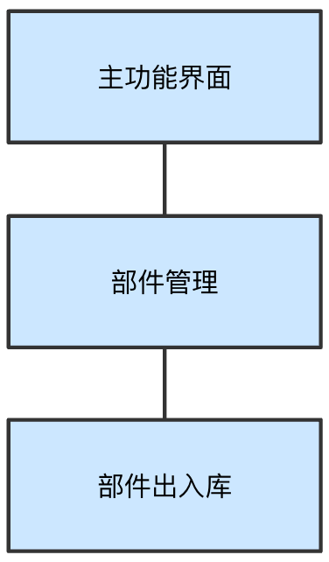
图 61部件出入库界面流转图
界面布局采用嵌入式结构（布局1），界面布局见图 2，各个区域的功能按照表 4的要求执行。
界面构成中数据筛选按照表 190的要求执行，界面功能按照表 191的要求执行；异常提示按照表 192的要求执行。
表 190部件出入库-数据编辑
序号 | 信息内容 | UI组件 | 交互说明 | 所属容器
1 | 出库、入库 | 单选框组 | 只读 | 主界面-数据显示及操作区（E区）-数据表格
2 | 部件名称 | 下拉框 | 只读 | 主界面-数据显示及操作区（E区）-数据表格
3 | 工区名称 | 下拉框 | 只读 | 主界面-数据显示及操作区（E区）-数据表格
4 | 部件状态 | 文本框 | 无 | 主界面-数据显示及操作区（E区）-数据表格
5 | 变更数量 | 下拉框 | 无 | 主界面-数据显示及操作区（E区）-数据表格
6 | 变更原因 | 下拉框 | 无 | 主界面-数据显示及操作区（E区）-数据表格
7 | 目标位置 | 下拉框 | 无 | 主界面-数据显示及操作区（E区）-数据表格
8 | 操作员 | 文本框 | 无 | 主界面-数据显示及操作区（E区）-数据表格
9 | 日期 | 日期控件 | 无 | 主界面-数据显示及操作区（E区）-数据表格
表 191部件出入库-界面功能
序号 | 信息内容 | UI组件 | 交互说明 | 所属容器
1 | 返回 | 按钮 | 无 | 主界面-数据显示及操作区（E区）-数据表格
2 | 确定 | 按钮 | 无 | 主界面-数据显示及操作区（E区）-数据表格
表 192部件出入库-数据校验与异常提示
序号 | 信息内容 | UI组件 | 交互说明 | 异常提示
1 | 出库/入库 | 功能按钮 | 业务校验：必填项校验、逻辑校验 | 业务层异常：校验失败提示；  系统层异常：系统异常提示

          - 库存信息编辑
中心系统应能对所辖线路设备部分库存信息进行编辑。
操作界面应符合如下要求：
库存信息编辑界面流转关系见图 62：
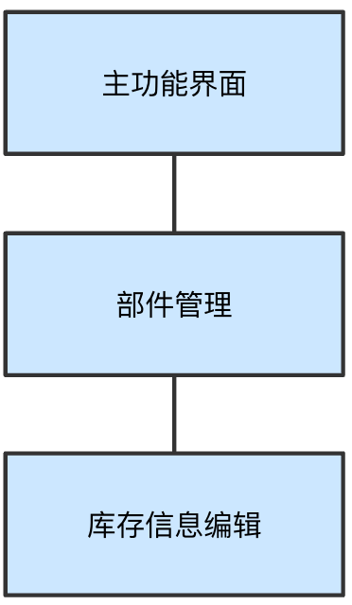
图 62库存信息编辑界面流转图
界面布局采用嵌入式结构（布局1），界面布局见图 2，各个区域功能按照表 4的要求执行。
界面构成输入信息按照表 193的要求执行，界面功能按照表 194的要求执行；界面异常提示按照表 195的要求执行。
表 193库存编辑-数据展示
序号 | 信息内容 | UI组件 | 交互说明 | 所属容器
1 | 部件 | 下拉框 | 无 | 主界面-数据显示及操作区（E区）-数据表格
2 | 工区 | 下拉框 | 无 | 主界面-数据显示及操作区（E区）-数据表格
3 | 部件状态 | 下拉框 | 无 | 主界面-数据显示及操作区（E区）-数据表格
4 | 部件数量 | 文本框 | 无 | 主界面-数据显示及操作区（E区）-数据表格
表 194库存编辑-界面功能
序号 | 信息内容 | UI组件 | 交互说明 | 所属容器
1 | 返回 | 功能按钮 | 无 | 主界面-功能区（B区）
2 | 确定 | 功能按钮 | 无 | 主界面-功能区（B区）
表 195库存编辑-数据校验与异常提示
序号 | 信息内容 | UI组件 | 交互说明 | 异常提示
1 | 编辑->保存设置 | 功能按钮 | 业务校验：必填项校验、逻辑校验 | 业务层异常：校验失败提示；  系统层异常：系统异常提示

          - 部件领用归还
中心系统应能对所辖线路的设备部件进行领用或归还的处理。
操作界面应符合如下要求：
部件领用归还界面流转关系见图 63：
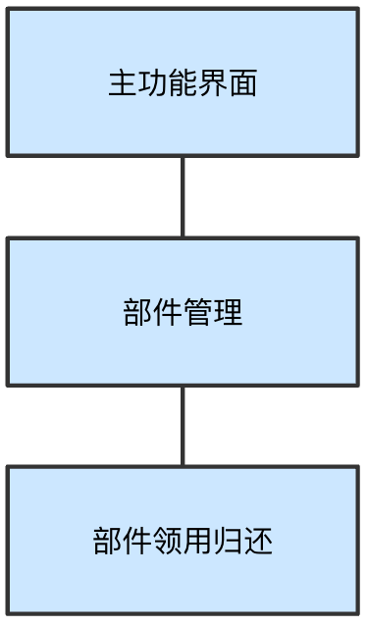
图 63部件领用归还界面流转图
界面布局采用嵌入式结构（布局1），界面布局见图 2，各个区域功能按照表 4的要求执行。
界面构成输入信息按照表 196的要求执行，界面功能按照表 197的要求执行；界面异常提示按照表 198的要求执行。
表 196部件领用归还-数据展示
序号 | 信息内容 | UI组件 | 交互说明 | 所属容器
1 | 部件ID | 文本框 | 部件归还时需输入 | 主界面-数据显示及操作区（E区）-数据表格
2 | 部件状态 | 下拉框 | 部件归还时需输入 | 主界面-数据显示及操作区（E区）-数据表格
3 | 对应维修或维护工单号 | 文本框 | 无 | 主界面-数据显示及操作区（E区）-数据表格
表 197部件领用归还-界面功能
序号 | 信息内容 | UI组件 | 交互说明 | 所属容器
1 | 返回 | 功能按钮 | 无 | 主界面-功能区（B区）
2 | 确认 | 功能按钮 | 无 | 主界面-功能区（B区）

表 198部件领用归还-数据校验与异常提示
序号 | 信息内容 | UI组件 | 交互说明 | 异常提示
1 | 领用/归还 | 功能按钮 | 业务校验：必填项校验、逻辑校验 | 业务层异常：校验失败提示；  系统层异常：系统异常提示

          - 设备部件构成
中心系统应能管理设备构成部件的基本信息。
操作界面应符合如下要求：
设备部件构成界面流转关系见图 64：
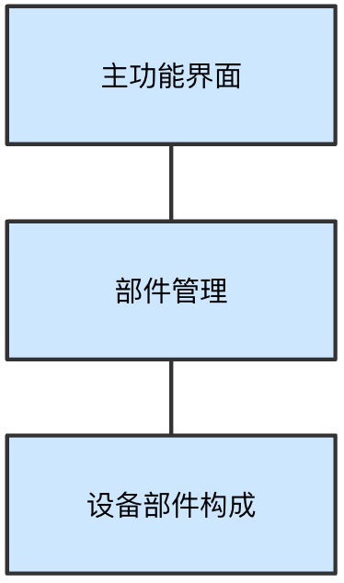
图 64设备部件构成界面流转图
界面布局采用嵌入式结构（布局1），界面布局见图 2，各个区域功能按照表 4的要求执行。
界面构成-数据筛选按照表 199的要求执行，界面构成部件信息按照表 200的要求执行，界面功能按照表 201的要求执行；界面异常提示按照表 202的要求执行。
表 199设备部件构成-数据筛选
序号 | 信息内容 | UI组件 | 交互说明 | 数据筛选
1 | 车站 | 下拉框 | 无 | 主界面-筛选区（A区）
2 | 设备类型 | 下拉框 | 无 | 主界面-筛选区（A区）
3 | 设备ID | 下拉框 | 选中车站、设备类型的所有设备ID | 主界面-筛选区（A区）
4 | 查询 | 功能按钮 | 无 | 主界面-筛选区（A区）
表 200设备部件构成-数据展示
序号 | 信息内容 | UI组件 | 交互说明 | 所属容器
1 | 序号 | 表信息列 | 无 | 主界面-数据显示及操作区（E区）-数据表格
2 | 部件ID | 表信息列 | 可修改 | 主界面-数据显示及操作区（E区）-数据表格
3 | 部件名称 | 表信息列 | 无 | 主界面-数据显示及操作区（E区）-数据表格
4 | 部件类型 | 表信息列 | 无 | 主界面-数据显示及操作区（E区）-数据表格
5 | 更换时间 | 表信息列 | 无 | 主界面-数据显示及操作区（E区）-数据表格
表 201设备部件构成-界面功能
序号 | 信息内容 | UI组件 | 交互说明 | 所属容器
1 | 保存 | 功能按钮 | 无 | 主界面-功能区（B区）
表 202设备部件构成-数据校验与异常提示
序号 | 信息内容 | UI组件 | 交互说明 | 异常提示
1 | 保存 | 功能按钮 | 业务校验：必填项校验、逻辑校验 | 业务层异常：校验失败提示；  系统层异常：系统异常提示

          - 部件出入库记录
中心系统应能查询部件出入库记录。
操作界面应符合如下要求：
部件出入库记录界面流转关系见图 65：
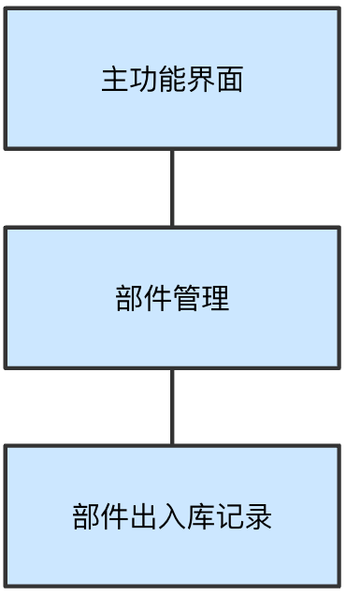
图 65部件出入库记录界面流转图
界面布局采用嵌入式结构（布局1），界面布局见图 2，各个区域功能按照表 4的要求执行。
界面构成中数据筛选按照表 203的要求执行，界面构成出入库记录信息按照表 204的要求执行。
表 203部件出入库记录-数据筛选
序号 | 信息内容 | UI组件 | 交互说明 | 所属容器
1 | 工区名称 | 下拉框 | 无 | 主界面-筛选区（A区）
2 | 部件名称 | 下拉框 | 无 | 主界面-筛选区（A区）
3 | 部件状态 | 下拉框 | 无 | 主界面-筛选区（A区）
4 | 起始日期 | 日期输入框 | 无 | 主界面-筛选区（A区）
5 | 截止日期 | 日期输入框 | 无 | 主界面-筛选区（A区）
6 | 查询 | 功能按钮 | 无 | 主界面-筛选区（A区）
7 | 全部 | 功能按钮 | 无 | 主界面-筛选区（A区）
表 204部件出入库记录-数据展示
序号 | 信息内容 | UI组件 | 交互说明 | 所属容器
1 | 序号 | 表信息列 | 无 | 主界面-数据显示及操作区（E区）-数据表格
2 | 部件 | 表信息列 | 无 | 主界面-数据显示及操作区（E区）-数据表格
3 | 变更日期 | 表信息列 | 无 | 主界面-数据显示及操作区（E区）-数据表格
4 | 所属工区 | 表信息列 | 无 | 主界面-数据显示及操作区（E区）-数据表格
5 | 部件状态 | 表信息列 | 无 | 主界面-数据显示及操作区（E区）-数据表格
6 | 变更数量 | 表信息列 | 无 | 主界面-数据显示及操作区（E区）-数据表格
7 | 变更原因 | 表信息列 | 无 | 主界面-数据显示及操作区（E区）-数据表格
8 | 目标位置 | 表信息列 | 无 | 主界面-数据显示及操作区（E区）-数据表格
9 | 操作员ID | 表信息列 | 无 | 主界面-数据显示及操作区（E区）-数据表格
      - 客服管理
        - 异议行程查询
中心系统应具备异议行程查询的功能，操作人员可根据乘客描述，查询到乘客的互联网交易详细信息，作为异议退款依据。
操作界面应符合如下要求：
异议行程查询界面流转关系见图 66：
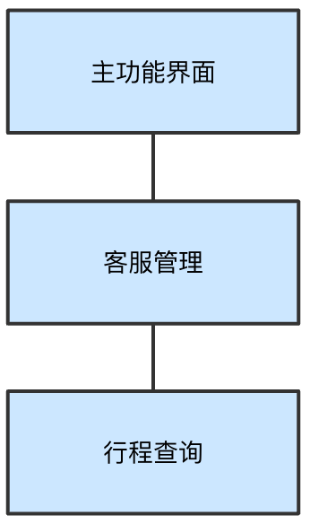
图 66异议行程查询界面流转图
界面布局采用嵌入式结构（布局1），界面布局见图 2，各个区域功能按照表 4的要求执行。
数据筛选按照表 205执行，数据展示按照表 206执行。
表 205异议行程查询-数据筛选
序号 | 信息内容 | UI组件 | 交互说明 | 所属容器
1 | 用户信息 | 拉选框等用于筛选的适当形式 | 可按照用户的手机号、交通卡号等用户基本信息，筛选用户行程数据 | 主界面-筛选区（A区）
2 | 行程信息 | 拉选框、tab页签等用于筛选的适当形式 | 可按照过闸介质、客户端、行程类型、支付状态、进出站车站、时间等条件筛选行程数据 | 主界面-筛选区（A区）

表 206异议行程查询-数据展示
序号 | 信息内容 | UI组件 | 交互说明 | 所属容器
1 | 进站线路/车站 | 文本/标签/…等用于内容显示的适当形式 | 根据筛选条件加载后台数据，显示进站线路/车站 | 主界面-数据显示及操作区（E区）-数据表格
2 | 进站时间 | 文本/标签/…等用于内容显示的适当形式 | 根据筛选条件加载后台数据，显示进站时间 | 主界面-数据显示及操作区（E区）-数据表格
3 | 出站线路/车站 | 文本/标签/…等用于内容显示的适当形式 | 根据筛选条件加载后台数据，显示出站线路/车站 | 主界面-数据显示及操作区（E区）-数据表格
4 | 出站时间 | 文本/标签/…等用于内容显示的适当形式 | 根据筛选条件加载后台数据，显示出站时间 | 主界面-数据显示及操作区（E区）-数据表格
5 | 匹配状态 | 文本/标签/…等用于内容显示的适当形式 | 根据筛选条件加载后台数据，显示匹配状态 | 主界面-数据显示及操作区（E区）-数据表格
6 | 客户端 | 文本/标签/…等用于内容显示的适当形式 | 根据筛选条件加载后台数据，显示用户过闸使用的客户端 | 主界面-数据显示及操作区（E区）-数据表格
7 | 过闸介质 | 文本/标签/…等用于内容显示的适当形式 | 根据筛选条件加载后台数据，显示用户过闸使用的过闸物理介质 | 主界面-数据显示及操作区（E区）-数据表格
8 | 支付状态 | 文本/标签/…等用于内容显示的适当形式 | 根据筛选条件加载后台数据，显示行程支付状态 | 主界面-数据显示及操作区（E区）-数据表格
9 | 行程详情 | 文本 | 在弹窗中，显示行程详细信息，包括交易流水号、支付流水号、订单金额、支付金额、支付渠道、优惠金额等 | 查看弹窗

        - 异议工单管理
中心系统应具备异议工单管理的功能，操作人员可创建和维护异议工单，可将工单流转至下一节点。
操作界面应符合如下要求：
异议工单管理界面流转关系见图 67：
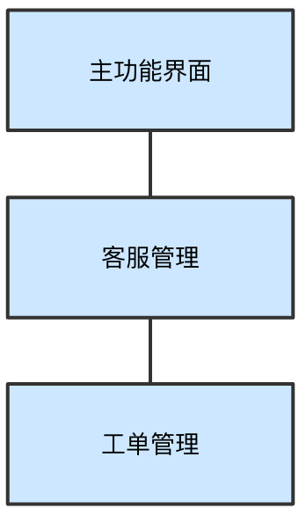
图 67异议工单管理界面流转图
界面布局采用嵌入式结构（布局1），界面布局见图 2，各个区域的功能按照表 4的要求执行。
数据筛选按照表 207执行，数据展示按照表 208执行，界面功能按照表 209执行，数据编辑按照表 210执行，数据校验与异常提示按照表 211执行。
表 207异议工单管理-数据筛选
序号 | 信息内容 | UI组件 | 交互说明 | 所属容器
1 | 工单编号 | 拉选框等用于筛选的适当形式 | 可筛选工单编号 | 主界面-筛选区（A区）
2 | 业务类型 | 拉选框等用于筛选的适当形式 | 可筛选业务类型 | 主界面-筛选区（A区）
3 | 创建日期 | 时间范围选择器等用于筛选的适当形式 | 可筛选工单创建的时间范围 | 主界面-筛选区（A区）
4 | 工单状态 | 拉选框等用于筛选的适当形式 | 可筛选工单状态 | 主界面-筛选区（A区）

表 208异议工单管理-数据展示
序号 | 信息内容 | UI组件 | 交互说明 | 所属容器
1 | 工单编号 | 文本/标签/…等用于内容显示的适当形式 | 根据筛选条件加载后台数据，显示工单编号 | 主界面-数据显示及操作区（E区）-数据表格
2 | 工单状态 | 文本/标签/…等用于内容显示的适当形式 | 根据筛选条件加载后台数据，显示工单状态 | 主界面-数据显示及操作区（E区）-数据表格
3 | 业务类型 | 文本/标签/…等用于内容显示的适当形式 | 根据筛选条件加载后台数据，显示业务类型 | 主界面-数据显示及操作区（E区）-数据表格
4 | 异议类型 | 文本/标签/…等用于内容显示的适当形式 | 根据筛选条件加载后台数据，显示异议类型 | 主界面-数据显示及操作区（E区）-数据表格
5 | 创建人 | 文本/标签/…等用于内容显示的适当形式 | 根据筛选条件加载后台数据，显示创建人 | 主界面-数据显示及操作区（E区）-数据表格
6 | 创建日期 | 文本/标签/…等用于内容显示的适当形式 | 根据筛选条件加载后台数据，显示创建日期 | 主界面-数据显示及操作区（E区）-数据表格
7 | 退款金额 | 文本/标签/…等用于内容显示的适当形式 | 根据筛选条件加载后台数据，显示退款金额 | 主界面-数据显示及操作区（E区）-数据表格
8 | 工单详情 | 文本 | 在工单的查看弹窗中，显示工单详细信息，包括多级异议类型、异议描述、发生日期、退款行程等 | 查看弹窗
表 209异议工单管理-界面功能
序号 | 信息内容 | UI组件 | 事件类型 | 交互说明 | 所属容器
1 | 新建工单 | 功能按钮+编辑子页面 | 数据提交 | 可打开弹窗，在弹窗内编辑工单信息，包括乘客交通卡号、多级异议类型、异议描述、发生日期、退款行程等，编辑完成后，新增一条工单数据 | 主界面-功能区（B区）
2 | 编辑工单 | 功能按钮+编辑子页面 | 数据提交 | 可打开弹窗，在弹窗内编辑工单信息，包括乘客交通卡号、乘客姓名、多级异议类型、异议描述、发生日期、退款行程等，编辑完成后，修改本条工单数据 | 主界面-数据显示及操作区（E区）-数据表格
3 | 删除工单 | 功能按钮 | 数据删除 | 可删除工单数据 | 主界面-数据显示及操作区（E区）-数据表格
4 | 发起退款 | 功能按钮 | 数据提交 | 点击发起退款，工单状态变更，数据流转至异议会商模块 | 主界面-功能区（B区）
表 210异议工单管理-数据编辑
序号 | 信息内容 | UI组件 | 交互说明 | 所属容器
1 | 交通卡号 | 文本输入框 | 1）输入交通卡号，输入后，带出乘客的用户姓名等基本信息；  2）必填项应提供明确标识 | 编辑子页面
2 | 业务类型 | 拉选框等用于内容录入的适当形式 | 1）选择业务类型；  2）必填项应提供明确标识 | 编辑子页面
3 | 客诉来源 | 拉选框等用于内容录入的适当形式 | 1）系统客诉来源；  2）必填项应提供明确标识 | 编辑子页面
4 | 一级异议类型 | 拉选框等用于内容录入的适当形式 | 1）选择一级异议类型；  2）必填项应提供明确标识 | 编辑子页面
5 | 二级异议类型 | 拉选框等用于内容录入的适当形式 | 1）选择一级类型下的二级类型；  2）必填项应提供明确标识 | 编辑子页面
6 | 三级异议类型 | 拉选框等用于内容录入的适当形式 | 1）选择二级类型下的三级类型；  2）必填项应提供明确标识 | 编辑子页面
7 | 发生日期 | 时间选择器等用于内容录入的适当形式 | 1）选择发生日期；  2）必填项应提供明确标识 | 编辑子页面
8 | 异议描述 | 文本输入框 | 1）录入乘客的异议描述；  2）必填项应提供明确标识 | 编辑子页面
9 | 退款金额 | 文本输入框 | 1）录入退款金额；  2）必填项应提供明确标识 | 编辑子页面
10 | 退款交易 | 标记 | 按照筛选条件筛选行程，并在查询到的行程数据中，标记退款行程 | 编辑子页面
11 | 辅助查询交易 | 标记 | 按照筛选条件筛选行程，并在查询到的行程数据中，标记辅助查询行程 | 编辑子页面
表 211异议工单管理-数据校验与异常提示
序号 | 信息内容 | UI组件 | 交互说明 | 异常提示
1 | 新建工单->保存设置 | 功能按钮 | 业务校验：必填项校验、逻辑校验 | 业务层异常：校验失败提示；  系统层异常：系统异常提示
2 | 编辑工单->保存设置 | 功能按钮 | 业务校验：必填项校验、逻辑校验 | 业务层异常：校验失败提示；  系统层异常：系统异常提示
3 | 删除工单 | 功能按钮 | 业务校验：逻辑校验 | 业务层异常：校验失败提示；  系统层异常：系统异常提示
4 | 发起退款 | 功能按钮 | 无 | 系统层异常：系统异常提示

        - 异议会商
中心系统应具备异议会商的功能，操作人员可对异议退款工单进行会商，确认是否允许退款操作。
操作界面应符合如下要求：
异议会商界面流转关系见图 68：
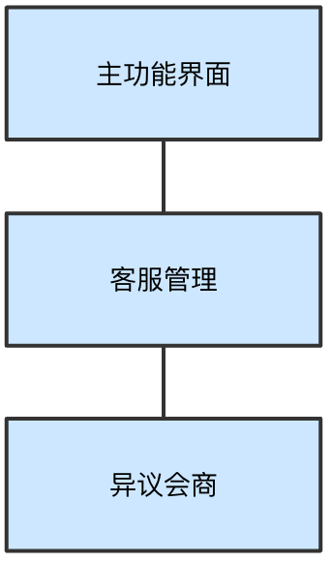
图 68异议会商界面流转图
界面布局采用嵌入式结构（布局1），界面布局见图 2，各个区域功能按照表 4的要求执行。
数据筛选按照表 212执行，数据展示按照表 213执行，界面功能按照表 214执行，数据编辑按照表 215执行，数据校验与异常提示按照表 216执行。
表 212异议会商-数据筛选
序号 | 信息内容 | UI组件 | 交互说明 | 所属容器
1 | 工单编号 | 拉选框等用于筛选的适当形式 | 可筛选工单编号 | 主界面-筛选区（A区）
2 | 业务类型 | 拉选框等用于筛选的适当形式 | 可筛选类型 | 主界面-筛选区（A区）
3 | 申请日期 | 时间范围选择器等用于筛选的适当形式 | 可筛选工单流转至会商进行退款申请的时间范围 | 主界面-筛选区（A区）
4 | 工单状态 | 拉选框等用于筛选的适当形式 | 可筛选工单状态 | 主界面-筛选区（A区）
表 213异议会商-数据展示
序号 | 信息内容 | UI组件 | 交互说明 | 所属容器
1 | 工单编号 | 文本/标签/…等用于内容显示的适当形式 | 根据筛选条件加载后台数据，显示工单编号 | 主界面-数据显示及操作区（E区）-数据表格
2 | 工单状态 | 文本/标签/…等用于内容显示的适当形式 | 根据筛选条件加载后台数据，显示工单状态 | 主界面-数据显示及操作区（E区）-数据表格
3 | 业务类型 | 文本/标签/…等用于内容显示的适当形式 | 根据筛选条件加载后台数据，显示业务类型 | 主界面-数据显示及操作区（E区）-数据表格
4 | 异议类型 | 文本/标签/…等用于内容显示的适当形式 | 根据筛选条件加载后台数据，显示异议类型 | 主界面-数据显示及操作区（E区）-数据表格
5 | 乘客姓名 | 文本/标签/…等用于内容显示的适当形式 | 根据筛选条件加载后台数据，显示乘客姓名（脱敏显示） | 主界面-数据显示及操作区（E区）-数据表格
6 | 申请日期 | 文本/标签/…等用于内容显示的适当形式 | 根据筛选条件加载后台数据，显示创建日期 | 主界面-数据显示及操作区（E区）-数据表格
7 | 退款金额 | 文本/标签/…等用于内容显示的适当形式 | 根据筛选条件加载后台数据，显示退款金额 | 主界面-数据显示及操作区（E区）-数据表格
8 | 会商结论 | 文本 | 根据筛选条件加载后台数据，显示会商结论 | 主界面-数据显示及操作区（E区）-数据表格
9 | 会商结束时间 | 文本/标签/…等用于内容显示的适当形式 | 根据筛选条件加载后台数据，显示会商结束时间 | 主界面-数据显示及操作区（E区）-数据表格
10 | 工单详情 | 文本 | 在工单的查看弹窗中，显示工单详细信息，包括多级异议类型、异议描述、发生日期、退款行程等 | 查看弹窗
表 214异议会商-界面功能
序号 | 信息内容 | UI组件 | 事件类型 | 交互说明 | 所属容器
1 | 会商完成 | 功能按钮+操作弹窗 | 数据提交 | 点击会商完成，工单状态变更，数据流转至工单模块 | 主界面-功能区（B区）
表 215异议会商-数据编辑
序号 | 信息内容 | UI组件 | 交互说明 | 所属容器
1 | 会商结论 | 拉选框等用于内容录入的适当形式 | 1）可选择允许退款、不允许退款、驳回等结论；  2）必填项应提供明确标识 | 操作弹窗
2 | 赔付金额 | 文本输入框 | 1）可修改实际赔付金额；  2）必填项应提供明确标识 | 操作弹窗
3 | 赔付渠道 | 拉选框等用于内容录入的适当形式 | 1）可选择保付、调账等赔付渠道；  2）必填项应提供明确标识 | 操作弹窗
4 | 会商意见 | 文本输入框 | 1）可录入一段会商意见文字；  2）必填项应提供明确标识 | 操作弹窗
表 216异议会商-数据校验与异常提示
序号 | 信息内容 | UI组件 | 交互说明 | 异常提示
1 | 会商完成 | 功能按钮 | 业务校验：必填项校验、逻辑校验 | 业务层异常：校验失败提示；  系统层异常：系统异常提示

  - BOM界面要求
    - 站员界面
      - 主界面框架
操作界面应符合如下要求：
BOM主界面框架的布局按照图 69的要求执行，各个区域功能要求见表 217。
图 69BOM站员主界面功能布局示意图
表 217BOM站员主界面布局要求
序号 | 名称 | 功能区归属 | 内容限定 | 能够隐藏 | 位置表述
1 | A1 | 信息提示区 | 显示Logo | 不可以 | 左上角
2 | A2 | 信息提示区 | 显示主菜单 | 不可以 | 右中上角
3 | A3 | 信息提示区 | 显示子菜单 | 不可以 | 右中上
4 | B | 车站选择区 | 显示车站信息 | 可以 | 左中上
5 | C | 数据显示区 | 显示操作数据 | 不可以 | 正中间
6 | D | 金额选择区 | 显示可选金额信息 | 可以 | 右中上
7 | E | 张数选择区 | 显示可选张数信息 | 可以 | 右中
8 | F | 线路选择区 | 显示线路信息 | 可以 | 左下
9 | G | 软键盘区 | 显示公共控件 | 可以 | 右下
10 | H | 系统状态区 | 显示系统状态 | 不可以 | 下方
      - 嵌入信息框架
操作界面应符合如下要求：
BOM嵌入式界面框架划分为3个区域，布局见图 70，各个区域功能要求见表 218。
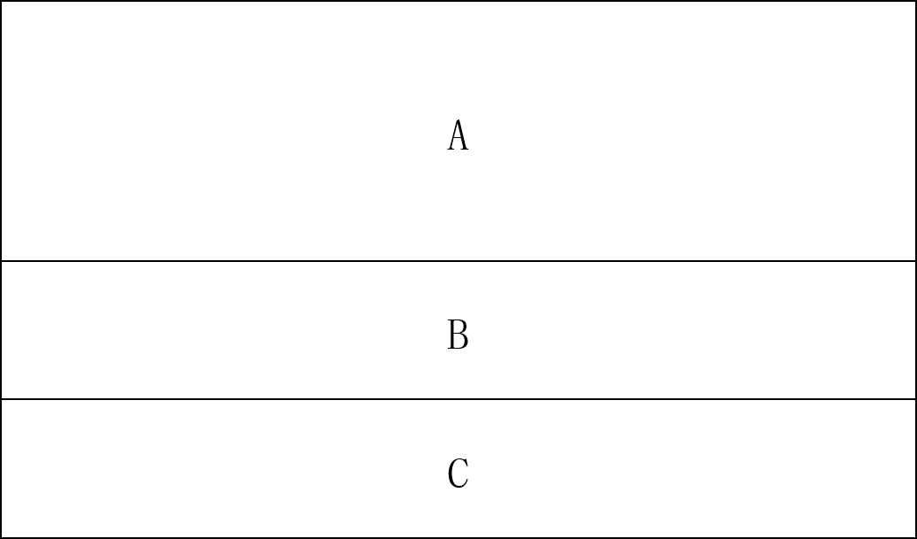
图 70BOM嵌入信息框架功能布局示意图
表 218BOM嵌入信息框架要求
序号 | 名称 | 功能区归属 | 内容限定 | 能否隐藏 | 位置表述
1 | A | 数据显示 | 显示相关数据 | 不可以 | 上部
2 | B | 信息提示 | 显示操作信息提示 | 不可以 | 中部
3 | C | 功能按钮 | 显示功能按钮 | 不可以 | 下部
      - 信息提示框架
操作界面应符合如下要求：
BOM信息框架的布局按照图 71的要求执行，各个区域功能要求见表 219。
信息提示框架应采用独立于主界面框架的对话框形式。界面相关错误提示信息应显示在A区，操作按钮应显示在B区。
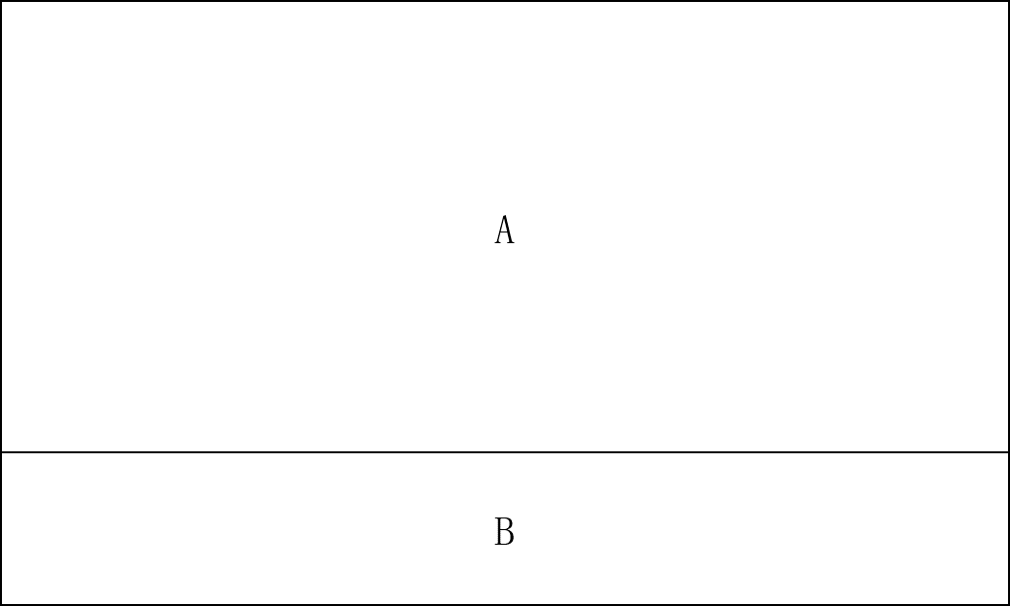
图 71信息确认界面功能布局示意图
表 219信息确认框架要求
序号 | 名称 | 功能区归属 | 内容限定 | 能够隐藏 | 位置表述
1 | A | 信息提示 | 显示系统提示信息 | 不可以 | 上部
2 | B | 操作选择 | 显示操作按钮列表或状态信息 | 不可以 | 下部
    - 维护界面
      - 主界面框架
操作界面应符合如下要求：
BOM维修界面主界面框架的布局见图 72，主界面显示为全屏显示，界面功能划分为5个区域，各个区域功能要求见表 220。
图 72BOM维护主界面功能布局示意图
表 220BOM维护主界面布局要求
序号 | 名称 | 功能区归属 | 内容限定 | 能否隐藏 | 位置表述
1 | A1 | Logo区 | 显示Logo图标 | 不可以 | 左上部
2 | A2 | 主功能菜单按钮区 | 显示主菜单信息按钮 | 不可以 | 上中右部
3 | B | 子功能菜单按钮 | 显示子功能菜单列表 | 不可以 | 中左部
4 | C | 操作显示区 | 显示操作数据信息 | 不可以 | 中右部
5 | D | 信息提示区 | 显示当前站名，服务模式，操作员ID，设备编号，通信状态和系统时间 | 不可以 | 下部
      - 信息确认框架
BOM信息确认框架的布局见图 73，各个区域功能要求见表 221。
图 73信息确认界面功能布局示意图
表 221BOM维护信息确认框架要求
序号 | 名称 | 功能区归属 | 内容限定 | 能否隐藏 | 位置表述
1 | A | 信息提示区 | 显示系统提示信息 | 不可以 | 中上部
2 | B | 操作选择区 | 显示操作按钮列表 | 不可以 | 下部
      - 嵌入信息框架
操作界面应符合如下要求：
BOM信息确认框架的布局见图 74，各个区域功能要求见表 222。
图 74嵌入信息框架示意图
表 222BOM维护嵌入式信息框架要求
序号 | 名称 | 功能区归属 | 内容限定 | 能否隐藏 | 位置表述
1 | A | 信息显示区 | 显示操作信息 | 不可以 | 上中部
2 | B | 信息提示区 | 显示提示信息 | 不可以 | 下部
  - TVM维护界面要求
    - 主界面框架
操作界面应符合如下要求：
TVM主界面框架的布局见图 75，各个区域功能要求见表 223。
操作信息显示区中的显示内容为菜单或可选设置项时，显示格式按照图 76的要求执行，其中A列显示为选取标识符，B列显示为菜单项或可选设置项的次序编号，C列显示为菜单名称或可选设置项名称内容。

图 75TVM用户主界面功能布局示意图

图 76格式显示图
表 223TVM维护主界面框架要求
序号 | 名称 | 功能区归属 | 内容限定 | 能够隐藏 | 位置表述
1 | 系统时间 | A | 系统时间 | 否 | 左上
2 | 通信状态 | B | 与车站服务器连接情况 | 否 | 右上
3 | 联级菜单 | C | 显示当前的菜单位置 | 否 | 左上，在A区下方。
4 | 操作信息显示 | D | 显示操作内容 | 否 | 屏幕居中
5 | 操作功能提示 | E | 显示操作提示 | 否 | 右下

    - 提示界面框架
操作界面应符合如下要求：
TVM提示界面框架的布局见图 77。
图 77提示界面框架
  - AG维护界面要求
    - 主界面框架
操作界面应符合如下要求：
AG主界面框架的布局见图 78，各个区域功能要求见表 224。
C区数据信息显示内容为菜单或可选设置项时，显示格式应按照图 79的要求执行；其中A列显示为选取标识符，B列显示为菜单项或可选设置项的次序编号，C列显示为菜单名称或可选设置项名称内容。
图 78AG维护界面功能布局示意图
图 79AG主界面中数据信息显示区(C区)的格式显示图
表 224AG维护界面主界面框架要求
序号 | 名称 | 功能区归属 | 内容限定 | 能够隐藏 | 位置表述
1 | 系统时间 | A1 | 系统时间，格式 ： YYYY年MM月DD日 HH:MM | 否 | 左上
2 | 空白不显示 | A2 | 无 | 否 | 中上
3 | 通信状态 | A3 | 显示AG是否与上位设备SC连接状态，有联机、单机两种状态 | 否 | 右上
4 | 联级菜单 | B1 | 显示菜单信息或功能名称信息 | 能 | 左上，在A区下方
5 | 页码显示 | B2 | 显示数据显示的总页码和当前页码 (格式：共×页 / 第×页) | 能 | 右上，在A区下方
6 | 数据信息显示 | C | 显示操作内容 | 否 | 屏幕居中
7 | 操作功能提示 | D | 显示操作控制信息 | 否 | 右下
    - 提示界面框架
操作界面应符合如下要求：
AG提示界面框架的布局见图 80。
图 80提示界面框架

  - ITVM维护界面要求
    - 主界面框架
操作界面应符合如下要求：
ITVM主界面框架的布局见图 81，各个区域功能要求见表 225。
操作信息显示区中的显示内容为菜单或可选设置项时，显示格式按照图 82的要求执行，其中A列显示为选取标识符，B列显示为菜单项或可选设置项的次序编号，C列显示为菜单名称或可选设置项名称内容。

图 81ITVM用户主界面功能布局示意图
图 82格式显示图
表 225ITVM维护主界面框架要求
序号 | 名称 | 功能区归属 | 内容限定 | 能够隐藏 | 位置表述
1 | 系统时间 | A | 系统时间 | 否 | 左上
2 | 通信状态 | B | 与车站服务器连接情况 | 否 | 右上
3 | 联级菜单 | C | 显示当前的菜单位置 | 否 | 左上，在A区下方。
4 | 操作信息显示 | D | 显示操作内容 | 否 | 屏幕居中
5 | 操作功能提示 | E | 显示操作提示 | 否 | 右下

    - 提示界面框架
ITVM提示界面框架的布局见图 83。
图 83提示界面框架

  - TSM维护界面要求
    - 主界面框架
操作界面应符合如下要求：
TSM主界面框架的布局见图 84，各个区域功能要求见表 226。
操作信息显示区中的显示内容为菜单或可选设置项时，显示格式按照图 85的要求执行，其中A列显示为选取标识符，B列显示为菜单项或可选设置项的次序编号，C列显示为菜单名称或可选设置项名称内容。

图 84TVM用户主界面功能布局示意图

图 85格式显示图
表 226TVM维护主界面框架要求
序号 | 名称 | 功能区归属 | 内容限定 | 能够隐藏 | 位置表述
1 | 系统时间 | A | 系统时间 | 否 | 左上
2 | 通信状态 | B | 与车站服务器连接情况 | 否 | 右上
3 | 联级菜单 | C | 显示当前的菜单位置 | 否 | 左上，在A区下方。
4 | 操作信息显示 | D | 显示操作内容 | 否 | 屏幕居中
5 | 操作功能提示 | E | 显示操作提示 | 否 | 右下

    - 提示界面框架
操作界面应符合如下要求：
TVM提示界面框架的布局见图 86。
图 86提示界面框架
  - MBM界面要求
    - 站员界面
      - 主界面框架
MBM站员界面主界面框架要求，见7.1.1
      - 嵌入信息框架
MBM站员界面嵌入信息框架要求，见7.1.2
      - 信息提示框架
MBM站员界面信息提示框架要求，见7.1.3
    - 维护界面
      - 主界面框架
MBM维护界面主界面框架要求，见7.2.1
      - 信息确认框架
MBM维护界面主界面框架要求，见7.2.2
      - 嵌入信息框架
MBM维护界面主界面框架要求，见7.2.3
  - MAG维护界面要求
    - 主界面框架
MAG主界面框架要求，见9.1
    - 提示界面框架
MAG主界面框架要求，见Error: Reference source not found
  - PCA界面要求
    - 主界面框架
操作界面应符合如下要求：
PCA主界面框架的布局见图 87，各个区域功能要求见表 227。
操作信息显示区中的显示内容为菜单或可选设置项时，显示格式按照的要求执行，其中A列显示为欢迎语，C列显示为菜单名称或可选设置项名称内容，D显示为操作功能按钮，E1列显示为设备编号及软件版本，E2列显示为操作员编号，E3列显示为设备时间，E4列显示为设备电量。
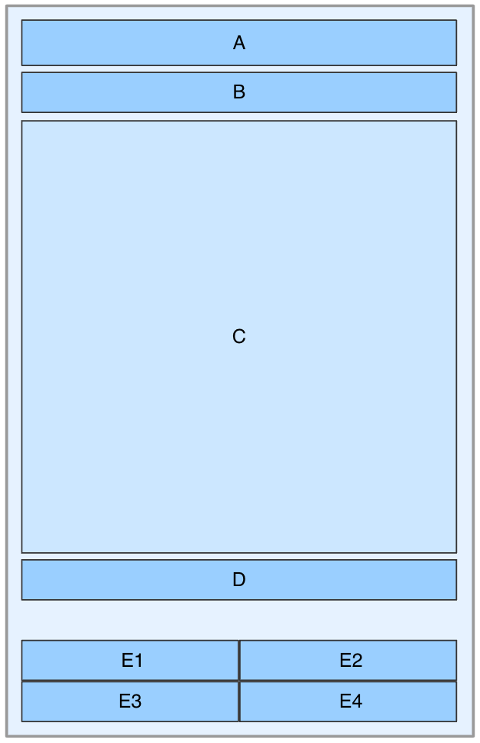
图 87PCA主界面功能布局示意图

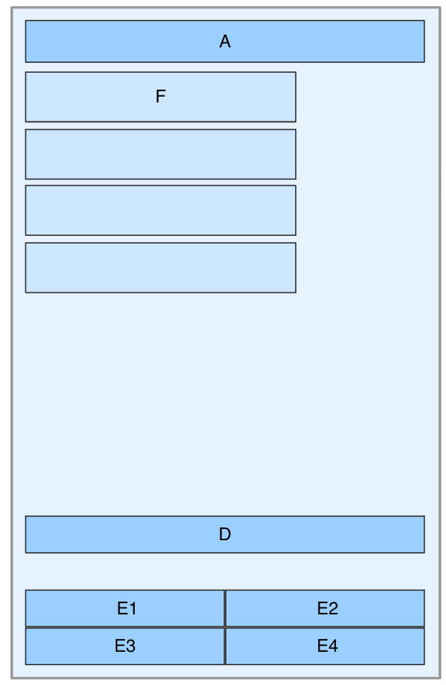
图 88格式显示图
表 227PCA主界面框架要求
序号 | 名称 | 功能区归属 | 内容限定 | 能够隐藏 | 位置表述
1 | 欢迎语 | A | 显示欢迎语 | 否 | 居中
2 | 操作信息提示 | B | 显示操作结果、提示、引导信息 | 是 | 左上
3 | 操作信息 | C | 显示操作数据内容 | 否 | 左上
4 | 操作功能 | D | 显示操作功能按钮 | 是 | 居中
5 | 设备编号及软件版本 | E1 | 显示设备编号及软件版本，使用“/”分隔 | 否 | 左上
6 | 操作员编号 | E2 | 显示操作员编号 | 否 | 右上
7 | 设备时间 | E3 | 显示设备当前时钟 | 否 | 左上
8 | 设备电量 | E4 | 显示设备当前电量 | 否 | 右上
9 | 级联菜单 | F | 显示系统菜单或选项卡 | 否 | 左上

